


51350000B20881845C 第8期 (总第454期) 2026年4月30日
目录
重要资讯 1
新修订渔业法宣贯工作集中研讨在京举行 1
农业农村部召开践行大食物观构建多元化食物供给体系推进会 1
农业农村部发布《动物病原微生物目录》 2
2026年一季度渔业生产平稳起步 2
2026年第一季度国家农产品质量安全例行监测合格率98.5% 3
行业资讯 3
2025年度渔业统计年报数据集中会审会在云南昆明召开 3
全国首座半潜式深海养殖装备迎来新一轮投产，福建深远海智慧 4
养殖持续领跑全国 4
我国科研人员实现鳗鲡人工繁育关键突破 6
2026年5月全国水产养殖病害预测预报 6
长江鲟野外种群重建取得重大突破 9
研究进展 10
日本沼虾营养需求的研究进展 10
科学研究 20
姜黄素对摄食高豆粕饲料黄姑鱼生长性能、抗氧化性能及脂肪代谢的影响 20
中草药添加剂对加州鲈鱼肌肉营养成分的影响 35
饲料研发 44
饲料中添加酵母核苷酸对珍珠龙胆石斑鱼生长性能及肠道抗氧化和炎症因子的影响 44
饲料中添加氯化胆碱对高脂胁迫细鳞鲑生长性能、肝脏抗氧化指标和脂代谢相关基因表达的影响 57
饲料添加益生菌对花鲈生长性能与生化指标的影响 70

51350000B20881845C 第8期 (总第454期) 2026年4月30日

重要资讯

新修订渔业法宣贯工作集中研讨在京举行
新修订渔业法将于2026年5月1日正式实施。4月17日，农业农村部渔业渔政管理局在北京市组织召开新修订《中华人民共和国渔业法》宣贯工作集中研讨，深入学习贯彻习近平法治思想、习近平生态文明思想，全面解读新修订渔业法的核心要义、制度创新和实践要求，部署安排贯彻各项任务，确保新法顺利落地见效。
研讨强调，要深刻认识渔业法近40年首次全面大修的重大意义，以新修订渔业法为主线，高质量推进渔业渔政领域法治建设，全力保障养殖水产品安全供给，精细抓好捕捞业安全监管，精心守护渔业资源和生态安全，严守执法监督法治防线。研讨要求，要通过强化学习培训、创新宣传解读、完善配套制度、强化执法监管、加强协同配合等，确保新法贯彻实施的各项任务落地。
本次研讨采用线上线下相结合的方式。特邀全国人大常委会法工委、中国海警局执法部有关部门负责同志参加，农业农村部法规司、渔业渔政管理局、长江流域渔政监督管理办公室，中国水产科学研究院、全国水产技术推广总站、渔政保障中心等有关单位负责同志，各省（自治区、直辖市）农业农村（农牧）、渔业厅（局、委）分管负责同志和渔政执法机构负责同志参加研讨。
转摘自农业农村部渔业渔政管理局

农业农村部召开践行大食物观构建多元化食物供给体系推进会
4月23日至24日，农业农村部在福建省福州市召开践行大食物观构建多元化食物供给体系推进会，深入学习贯彻习近平总书记关于树立大食物观的重要指示精神和党中央、国务院决策部署，交流各地各有关部门经验做法，研究推进重点工作。农业农村部党组成员、副部长张兴旺出席会议并讲话。
会议指出，构建多元化食物供给体系是筑牢粮食安全根基的战略举措，是满足人民美好生活需要、发展现代化大农业、促进农民增收的有效途径。近年来，各地大力推动多元化食物体系构建，取得良好成效。
会议强调，要充分认识构建多元化食物供给体系的重大意义，聚焦优化布局、提质增效、消费引导，推动各项决策部署落地见效，持续提升多元食物供给能力。要优化产业结构和生产布局，立足资源禀赋，深挖资源潜力，拓展食物开发空间。要提高发展质量和效益，强化科技创新和绿色生产，健全农产品质量标准体系，促进产业链条延伸。要加强营养健康科普，引导膳食结构优化和节约减损。要加强谋划部署、部门协同和要素保障。
各省（区、市）和新疆生产建设兵团农业农村部门负责同志，国家发展改革委、国家统计局、国家林草局等部委司局负责同志参会，黑龙江等地方和企业代表发言。与会代表观摩了福州市多元食物开发现场。同期，中国农学会在福州举办多元食物开发学术研讨暨新成果发布活动，遴选发布了30项多元食物开发新技术新产品新场景。
转摘自农业农村部新闻办公室

农业农村部发布《动物病原微生物目录》
为进一步强化动物病原微生物分类管理，规范实验活动，农业农村部修订形成了《动物病原微生物目录》，含水产病原微生物。《动物病原微生物分类名录》（原农业部令第53号）和2008年发布的《农业部关于进一步规范高致病性动物病原微生物实验活动审批工作的通知》（农医发〔2008〕27号）附件《动物病原微生物实验活动生物安全要求细则》同时废止。
具体目录详见：https://xmsyj.moa.gov.cn/gzdt/202510/P020251020635362903443.pdf
转摘自农业农村部

2026年一季度渔业生产平稳起步
据对全国20个省（自治区、直辖市）渔业生产统计，一季度国内水产品总产量1547.11万吨，同比增长4.30%。其中，海水养殖产量449.10万吨，同比增长5.63%；海洋捕捞产量225.65万吨，同比增长1.77%；淡水养殖产量854.76万吨，同比增长4.35%；淡水捕捞产量17.59万吨，同比增长1.29%。
注：20个省（自治区、直辖市）包括北京、天津、河北、辽宁、吉林、黑龙江、上海、江苏、浙江、安徽、福建、江西、山东、湖北、湖南、广东、广西、海南、重庆、四川。
转摘自农业农村部渔业渔政管理局

2026年第一季度国家农产品质量安全例行监测合格率98.5%
2026年1—3月，农业农村部组织开展了2026年第一季度农产品质量安全例行监测工作，抽检蔬菜、水果、畜禽产品和水产品，涉及4大类125个品种7517个样品，包括132项参数，监测合格率98.5%。其中，蔬菜、水果、畜禽产品、水产品合格率分别为98.8%、96.2%、99.3%、97.7%。
针对例行监测发现的问题，农业农村部按照随检随报、随报随转机制，已将不合格样品信息转地方农业农村部门及时处置。下一步，农业农村部将持续开展重点问题农产品药物残留攻坚治理，严格农产品质量安全监管，严打禁限用药物违法使用，严管常规药物残留超标。大力推进品种培优、品质提升、品牌打造和标准化生产，构建农产品品质评价、质量分级体系，扩大绿色、有机、名特优新和地理标志农产品生产，增加绿色优质农产品供给。
转摘自农业农村部新闻办公室

行业资讯

2025年度渔业统计年报数据集中会审会在云南昆明召开
4月14日～15日，2025年度渔业统计年报数据集中会审会在云南省昆明市召开。农业农村部渔业渔政管理局、全国水产技术推广总站、国家统计局农村社会经济调查司有关领导及各省（自治区、直辖市）渔业主管部门负责渔业统计工作的同志约44人参加会议。
会议指出，2025年，全国各级渔业渔政主管部门及渔业统计人员深入学习贯彻习近平总书记关于渔业和统计工作重要指示批示精神，紧紧围绕渔业渔政中心工作，渔业统计监测各项工作得到有效推进。统计制度建设进一步加强，基层基础工作质效不断提升，统计数据质量得到严格控制，统计信息化水平不断提高。
会议认为，在回顾工作的同时，也必须清醒认识到，渔业统计监测工作还面临许多困难和问题，主要表现在：一是统计工作基础尚不牢固。二是基层统计力量仍很薄弱。三是产量增长缺乏科学、合理的依据。
会议要求，2026年，各级渔业主管部门要认真学习贯彻落实《中华人民共和国统计法》《渔业统计工作规定》等法律法规文件，加快推进渔业统计工作现代化，坚决筑牢渔业统计数据质量防线，持续加强渔业统计基层基础建设。
会议强调，各级渔业主管部门要不断提高政治站位，树立和践行正确政绩观，把依法调查、依法审核贯穿于渔业统计工作全过程，攻坚克难、履职尽责、狠抓落实，守住统计数据质量生命线，提升渔业统计工作科学化、制度化、规范化水平，不断提高对渔业统计工作重要性的认识，为渔业高质量发展和现代化建设提供可靠统计保障。
会上，江苏、福建、湖北、广东、云南5省份就渔业统计工作主要做法作了典型交流。会议集中会审了2025年年报数据，集中研讨了渔业统计年报产量预计数据审核评估办法。
转摘自农业农村部渔业渔政管理局

全国首座半潜式深海养殖装备迎来新一轮投产，福建深远海智慧

养殖持续领跑全国
近日，福建乾动公司取得全国首座半潜式深海养殖装备“闽投1号”长期运营权，即将开始新一轮优质鱼苗生态智慧养殖。这是福建发展深远海智慧养殖的一个缩影。近年来，福建深入践行大食物观，加快建设环境友好型深远海养殖渔场，推动深远海智慧养殖迈入规模化、智能化、标准化、绿色化新阶段，以多项全国第一、全国首创、全国领先硬核成果，筑牢“福海粮仓”，2025年海水养殖644.3万吨，海水养殖规模稳居全国第一。
一、规模领跑，打造全国领先深远海养殖集群
福建突出强企惠渔存量政策优化集成和增量政策创设，出台促进海洋与渔业高质量发展“八个专项行动计划”、推动渔业现代化补助资金实施方案、金融支持福建海洋经济高质量发展的实施意见等系列政策，构建涵盖财政、信贷、基金、债券、保险等多维度支持深远海养殖发展体系，其中省级财政可以按照深远海养殖渔场设施设备整体新增投入的30%给予差异化补助，单套补助上限600万至2000万元，地市财政可配套叠加，带动金融、保险等机构协同投资支持，有效构建“长期资本”“耐心资本”，促进深远海养殖加快发展。目前，福建已建成深水抗风浪网箱7000余口，投建33台套大型深远海养殖装备，总水体超3500万立方米，深远海养殖规模居全国第一，形成三都湾、闽江口、湄洲湾、泉州湾、东山湾等深远海养殖绿色发展集聚区。以福州为核心引擎，全省已建成机械升降式、旋转式、半潜式等多类型现代化养殖平台，“闽投1号”“福鲍1号”“航宁2号”等“海上钢铁侠”集群崛起。这些深远海养殖平台养殖的鱼品质更好、风味更佳。经测算，深远海养殖模式下的大黄鱼接近野生大黄鱼品质、单位水体产值提升10倍。福建走出一条高品质、高值化、可持续设施渔业发展新路。
二、智慧引领，数智全面赋能推动渔业转型升级
“闽投1号”作为全国首台半潜式深海养殖装备，正全力建设国家级深远海智能化管理平台，依托5G、物联网、大数据与AI技术，构建全维度数字感知系统，集成水下声呐、水质监测、气象预警、生物传感等智能终端，实现对养殖环境、鱼类生长、设备运行的24小时全自动监测、分析与控制。当前，强化数智全面赋能，福建依托正在建设的一体化大融合“海上福建”总平台，聚力打造全省海洋发展的决策总中枢、生态保护总协同、应急指挥总调度、数智应用总集成，加快智慧渔业数字底座开发，加速智能投喂、网衣清洗、水质监控、病害防治等新场景应用，赋能深远海养殖向新发展，推动传统渔业向数字化、精准化、智能化转型。
三、标准提质，全链条养殖模式拉高渔业标杆
福建依托海洋种业优势，加快建设国家级深远海物种核心种源基地，稳定供应大黄鱼、云纹石斑鱼、高体鰤、四指马鲅等适合深远海养殖的优质苗种，有力带动深远海规模化养殖、高端装备制造、水产加工与物流等全产业链发展。全流程技术标准走在全国前列，深远海重力式+桁架类网箱接力养殖技术获评农业农村部2024年重大引领性技术，陆海接力分级养殖技术列入2025年全国重点推广水产养殖技术，得到世界银行专家认可。目前，已构建起鱼苗优选、精准投喂、病害防控、收获储运全链条机制，实现“从鱼苗到餐桌”全程可追溯。“闽投1号”在养殖全链条上加强示范，以大力培育现代海洋产业工人队伍为核心，围绕智能设备操作、海洋生态保护、安全生产规范、专业养殖技术、职业素养等方面开展全方位培训，推动养殖作业专业化、规范化和职业化，深入推行陆基育苗—近岸培育—深海养成分级养殖体系，鱼类品质与附加值大幅提升，年产值预计最高突破1亿元。
四、业态创新，打造零碳深远海养殖新模式
福建坚持把深远海养殖装备作为业态融合创新的重要载体，加快发展负碳排放深远海渔场，探索渔光互补、风渔互补等多业态融合，推进建设零碳智慧新能源岛屿，打造深远海养殖保障补给基地，实现“海能海用”、就地消纳。“闽投1号”通过搭建深远海产业创新平台，深化与高校、科研院所、行业机构产学研合作，聚焦深远海养殖技术研发、优质种苗培育、生态养殖模式创新、养殖装备升级、海洋资源综合利用的关键领域，开展技术攻关与试验示范。同时，还搭载光伏发电和储能模块，推动养殖生产能源清洁化、废弃物资源化利用，打造零碳绿色养殖样板，建设零碳绿色养殖产业园。
下一步，福建将加快出台推进深远海养殖产业高质量发展专项政策，完善生态保护、养殖监管、金融支撑等保障体系，深入实施海洋科技创新“洪流计划”，加快“算力入海”前瞻布局，聚焦深远海养殖重点方向，推动渔业生产方式变革，构建智慧养殖新模式，打造“福海粮仓”福渔品牌矩阵，加快培育海洋经济新的增长点。
转摘自福建省海洋与渔业局

我国科研人员实现鳗鲡人工繁育关键突破
记者从中国水产科学研究院获悉，中国水产科学研究院东海水产研究所赵峰研究员团队，历时3个多月，累计成功人工孵化鳗鲡初孵仔鱼300余万尾，其中部分仔鱼已实现开口摄食。今年4月5日和12日，经过海南琼海和福建福鼎两地的试验基地专家组现场测产验收，确认了这一成果，我国在鳗鲡全人工繁育领域迈出关键一步。
鳗鲡，俗称“鳗鱼”，肉质鲜美、营养价值高，广受消费者青睐。我国是世界第一养鳗大国，养殖产量约占全球的75%。长期以来，鳗鲡人工繁育是全球渔业领域的难题，受亲本性腺发育调控难、仔鱼开口存活难等关键瓶颈制约，鳗鲡种苗高度依赖天然捕捞，全球尚未实现规模化稳定生产。
依托前期卫星标志跟踪技术积累，赵峰团队解析了鳗鲡繁育亲本在自然生境中的环境因子需求与营养供给规律，突破了人工养殖环境下亲本性腺发育成熟率低的技术瓶颈，并构建仿生态亲本培育技术，为鳗鲡高质量繁育打牢基础。通过3到4个月的精细化营养强化与环境模拟，团队成功培育出高质量鳗鲡繁殖亲本3000余尾。
同时，针对鳗鲡繁殖周期同步性差、繁殖效率低的难题，团队创新研发繁殖群体多批次繁殖精准调控技术。在技术验证中，已实现多批次稳定催产授精，累计获得高质量受精卵并孵化出规模化仔鱼，为后续仔鱼规模化培育与研究提供充足材料支撑。此外，项目培育的部分鳗鲡仔鱼已成功实现开口摄食，突破了早期发育关键环节。
专家认为，赵峰团队的项目成果在亲本培育、繁殖调控、仔鱼开口三大关键环节实现系统性突破，为我国攻克鳗鲡人工繁殖技术提供了核心支撑。
转摘自新华社

2026年5月全国水产养殖病害预测预报
5月水产养殖进入生产旺季，随着气温、水温逐渐回升，病原微生物繁殖速度加快，一些常见水产养殖病害进入高发期。此阶段做好病害防控工作对提高水产养殖效益、提升水产品质量安全水平至关重要。根据近年同期全国水产养殖病情测报数据和2026年天气情况，全国水产技术推广总站、农业农村部水产养殖病害防治专家委员会对5月易发疾病进行了预测，供参考。
一、易发疾病
5月水产养殖应该重点关注草鱼出血病、病毒性神经坏死病、淡水鱼细菌性败血症、细菌性肠炎病、柱状黄杆菌病、赤皮病、车轮虫病、指环虫病、锚头鳋病、刺激隐核虫病、白斑综合征、十足目虹彩病毒病、急性肝胰腺坏死病、虾肝肠胞虫病等。
（一)鱼类疾病
1.草鱼出血病：病原为草鱼呼肠孤病毒，主要危害草鱼及青鱼，水温20℃～30℃时易发病。患病鱼鳍基或鳃盖出血，解剖查验可见肌肉出血呈鲜红色、肠壁充血、肝脾充血等症状。广东、湖北、湖南等草鱼主养区应重点予以关注并做好预防。
2.病毒性神经坏死病：病原为鱼类神经坏死病毒，主要危害石斑鱼、鲈、牙鲆和大菱鲆等海水鱼类，水温18℃～26℃时易发病。患病鱼食欲减退，体色发黑、鱼体畸形，出现间歇性乱窜打转、旋转式游动等症状。福建、广东、海南等省份应重点防控。
3.淡水鱼细菌性败血症：病原为嗜水气单胞菌、温和气单胞菌等多种细菌，危害鲫、鳊、鲢、鳙、乌鳢、黄鳝等多种淡水鱼类，水温9℃～36℃时易发病。病鱼离群缓慢游动，眼球突出，体表充血，鳃、肝、肾颜色较淡，呈花斑状。病情严重时死亡率达90%以上。全国各淡水养鱼地区需重点防控。
4.细菌性肠炎病：病原为肠型点状气单胞菌、豚鼠气单胞菌、嗜水气单胞菌等革兰氏阴性短杆菌，主要危害草鱼、青鱼、鲤、大口黑鲈、泥鳅等淡水鱼类，水温在18℃以上开始流行。患病鱼肛门红肿外突，解剖查验可见肠道充血发红，尤以肠后段明显。全国各鱼类养殖地区均应重点防控。
5.柱状黄杆菌病：俗称“烂鳃病”，是一种比较常见的鱼病，传播快，病程长，一经发病便难控制其蔓延。该病在水温15℃以上开始发病，20℃以上开始流行。危害品种主要有草鱼、青鱼、鲤、鲫、鳊、鲢、大口黑鲈等，应引起全国各淡水鱼类养殖地区的重视。
6.赤皮病：病原为荧光假单胞菌，主要危害草鱼、青鱼、鲤、团头鲂等淡水鱼类，在我国一些养殖区域一年四季都有流行，特别是当捕捞、运输、放养使鱼体受到机械性损伤或体表被寄生虫寄生而受损时，病原菌更易侵入,引发疾病,应引起各淡水鱼类养殖地区的重视。
7.车轮虫病：病原为车轮虫，主要危害各种淡水和半咸水鱼类，一年四季均可发生，适宜水温20℃～28℃。车轮虫一般寄生在鱼类体表、鳃和鼻孔处，大量寄生时会刺激鳃丝分泌黏液，形成黏液层，妨碍病鱼呼吸。全国各淡水及半咸水养鱼地区需重点防控。
8.指环虫病：由指环虫寄生引起，主要危害鲢、鳙、鲤、草鱼等，春季多发，全国各地都有流行。大量寄生时病鱼鳃盖难以闭合，鳃丝黏液增多、肿胀呈花鳃状。全国各淡水鱼类养殖地区均需重视。
9.锚头鳋病：病原为锚头鳋，主要危害鲤、鲫、鳊、鲢、鳙、草鱼等淡水鱼类，繁殖适温为12℃～33℃。锚头鳋一般寄生在鱼类肌肉、鳞下、口腔等部位，患病鱼食欲减退、身体瘦弱、烦躁不安，体表或鳞片腹面可见细针状虫体。全国各淡水鱼类养殖地区均需重视。
10.刺激隐核虫病：俗称“海水小瓜虫病”，病原为刺激隐核虫，主要危害大黄鱼、卵形鲳鲹和石斑鱼等海水鱼类，水温10℃～30℃时易发病，22℃～26℃时为流行高峰。患病鱼游动缓慢，鱼体瘦弱，体表、眼角膜、鳃和口腔周围可观察到小白点。沿海各省份应重点予以关注并做好预防。
（二）甲壳类疾病
1.白斑综合征：病原为白斑综合征病毒，主要危害对虾、克氏原螯虾、中华绒螯蟹等甲壳类动物，水温20℃～30℃易发病。该病发病急，死亡率高。病虾行动异常，甲壳上出现白点，白点直径小于3毫米或连成片。各对虾主养区应重点予以关注并做好预防。
2.十足目虹彩病毒病：病原为十足目虹彩病毒I型，主要危害南美白对虾、罗氏沼虾、日本沼虾、克氏原螯虾等，水温16℃～32℃易发病。病虾活力下降、停止摄食，额剑基部甲壳下呈现白色三角区域病变，俗称“白头”。各对虾主养区应重点予以关注并做好预防。
3.急性肝胰腺坏死病：病原为携带特定毒力基因的弧菌，包括副溶血弧菌、哈维氏弧菌等，主要危害对虾。病虾活力下降，肝胰腺变白、萎缩并出现黑色斑点和条纹。各对虾主养区应重点予以关注并做好预防。
4.虾肝肠胞虫病：病原为虾肝肠胞虫，主要危害对虾，发病水温为24℃～31℃。病虾出现个体瘦小、肝胰腺颜色深、群体中体长差异大等症状。各对虾主养区需重点防控。
（三）部分养殖重点品种疾病
1.鳊：5月易发的疾病有淡水鱼细菌性败血症、车轮虫病、指环虫病、锚头鳋病、头槽绦虫病等。
2.大口黑鲈：5月易发疾病有蛙虹彩病毒病、细菌性肠炎病、诺卡氏菌病、车轮虫病等。
3.鲫：5月易发疾病有鲫造血器官坏死病、淡水鱼细菌性败血症、黏孢子虫病等。
4.乌鳢：5月易发疾病有淡水鱼细菌性败血症、诺卡氏菌病、锚头鳋病等。
5.黄鳝：5月易发疾病有黄鳝弹状病毒病、淡水鱼细菌性败血症、细菌性肠炎病等。
6.泥鳅：5月易发疾病有淡水鱼细菌性败血症、细菌性肠炎病、腐皮病等。
7.牛蛙：5月易发疾病有细菌性肠炎病、红腿病等。
二、防控建议
（一）做好水质调控。加深池塘水位，维持水温相对稳定，减少因温度变化剧烈导致的应激。定期检测水体pH、溶氧、氨氮、亚硝酸盐等水质指标，发现异常及时处理，防止底层缺氧和毒素积累。
（二）科学控制放养密度。在水产养殖过程中，若单位体积存养量超出水体承载能力，易导致溶氧不足、水质恶化，进而增加诱发疾病风险。因此，应根据换水频率或水循环频次，选择适宜的放养密度，减少病害发生。
（三）加强巡查和体质评估。每日巡塘，观察水产养殖动物活动摄食情况，定期抽检个体健康状况，重点观察体表有无伤痕、水霉，鳃丝有无肿胀，肛门有无红肿等，解剖查验内脏器官有无异常，发现体质瘦弱、带病个体，应及时隔离或无害化处理，杜绝带病养殖。
（四）规范使用水产养殖用兽药。用好《水产养殖用药明白纸（2025年1、2号）》，掌握水产养殖食用动物中禁、停用药品清单，提高鉴别假、劣兽药的能力，坚持从具有《兽药生产许可证》的生产企业或具备《兽药经营许可证》的经营企业购买已批准的水产养殖用兽药，用药时严格遵守休药期管理规定，守牢水产品质量安全底线。
（五）及时报告疫情。在养殖生产过程中，一旦发现异常情况，应按照规定程序及时上报，做到早发现、早报告、早预警、早处置。相关水生动物疾病防控方法，可登录“全国水生动物疾病远程辅助诊断服务网”（www.adds.org.cn），在“常见疾病”中查询，或通过“自助诊断”及“专家诊室”进行诊断或咨询。
转摘自全国水产技术推广总站

长江鲟野外种群重建取得重大突破
2026年3月至4月，科研人员在长江上游四川宜宾金沙江雪滩水域和江安县香炉滩水域投放的长江鲟成功实现自然繁殖，采集到受精卵499粒，经培育成功原位孵出幼苗47尾。
这是记者4月14日从四川省农业科学院水产研究所了解到的。这也标志该所联合中国水产科学研究院长江水产研究所、宜宾珍稀水生动物研究所、中国科学院精密测量科学与技术创新研究院等单位实施的“长江鲟天然产卵场功能验证试验”取得重大突破。
四川省农业科学院水产研究所研究员周波介绍，长江鲟2022年被世界自然保护联盟（IUCN）宣布野外灭绝，此次在未经人工干预的天然水域监测到长江鲟自然产卵并出苗，证实了两处水域的产卵场具备支撑长江鲟完成自然产卵、受精、孵化的完整功能，为长江鲟野外种群重建探索了可靠路径。
长江鲟是国家一级重点保护的野生动物，被称为“水中大熊猫”。虽然2023年和2024年通过人工产卵场营造实现长江鲟野外繁殖，但天然水域自然繁殖一直是野外种群重建的核心瓶颈。
为破解这一难题，科研团队前期构建长江鲟自然繁殖需求理论模型，对向家坝至泸州江段8个历史产卵场开展调查复核，最终确认在金沙江雪滩水域和江安县香炉滩水域开展2026年长江鲟天然产卵场功能验证试验。
据介绍，2026年3月科研团队在金沙江雪滩水域和江安县香炉滩水域试验江段分别投放长江鲟亲鱼100尾和40尾，通过超声波标记遥测系统对放流长江鲟进行了精准追踪。
3月27日至4月7日，金沙江雪滩水域试验江段通过采卵网共收集到完整的长江鲟卵469粒，并成功原位孵出幼苗27尾。4月7日，香炉滩水域试验江段江底采卵网成功采集受精卵，受精卵30粒，原位孵出幼苗20尾。
转摘自新华社

研究进展

日本沼虾营养需求的研究进展
雷宇杰 胡志国 刘加慧 冯德祥 荀鹏伟 郭旭升 孟瑾*
（信阳农林学院水产学院，河南信阳464000）
摘要：日本沼虾（Macrobrachium nipponense，别名青虾），因其具有肉质细腻、味道鲜美、营养丰富、生长速度快、养殖周期短和市场售价坚挺等优点，已成为江苏、浙江、湖北、河南等省份广泛养殖的淡水虾类品种之一。有关日本沼虾营养需求的研究已经开展了许多有益的工作，但饲料配方精准的营养需求数据尚不足。文章概述了日本沼虾的各种营养素需求的研究进展，以期为开发系列经济高效的日本沼虾配合饲料提供参考。
关键词：日本沼虾；蛋白质；脂肪；糖类；维生素；矿物质
Research Progress on Nutrition Requirements of Macrobrachium nipponense
LEI Yujie HU Zhiguo LIU Jiahui FENG Dexiang XUN Pengwei GUO Xusheng MENG Jin*
(Xinyang Agriculture and Forestry University College of Fisheries, Henan Xinyang 464000, China)
Abstract: Macrobrachium nipponense, also known as the oriental river prawn, has become one of the widely farmed freshwater shrimp species in provinces such as Jiangsu, Zhejiang, Hubei, and Henan. This is due to its advantages, including tender flesh, delicious taste, high nutritional value, fast growth rate, short farming cycle, and strong market demand. Although considerable research has been conducted on the nutritional requirements of Macrobrachium nipponense, precise data for formulating feed recipes are still insufficient. This article summarizes the research progress on the nutrient requirements of the freshwater Macrobrachium nipponense, aiming to accumulate foundational data for developing a series of cost-effective formulated feeds for this species.
Key words: Macrobrachium nipponense; protein; lipid; carbohydrate; vitamin; mineral
日本沼虾（Macrobrachium nipponense），别名青虾、河虾，属于淡水虾，体色呈青灰色并有棕色斑纹，在我国内陆各种淡水水域都有分布。日本沼虾肉质细腻、味道鲜美、营养丰富，是人类食谱中优质的蛋白质、脂肪供给者，其蛋白质含量为（18.22±0.73）g/100g，富含28种脂肪酸，以C14~C24的长链脂肪酸为主，二十碳五烯酸（EPA）、二十二碳六烯酸（DHA）和棕榈酸（PA）含量丰富^{[1]}，不饱和脂肪酸（UFA）的含量明显高于饱和脂肪酸（SFA）的含量，多不饱和脂肪酸（PUFA）的含量高于单不饱和脂肪酸（MUFA）的含量^{[2]}。此外，日本沼虾还富含钠、钾、镁、钙等多种矿物质。
2024年，我国日本沼虾养殖产量为22.33万吨，位居我国甲壳类养殖产量第六。主养区集中在华东和华中地区，华东地区养殖以江苏、安徽、浙江和江西等省份为主，华中地区以湖北、湖南和河南等省份为主。各日本沼虾主养区逐渐形成了各自地方品牌，例如江苏的溧阳青虾、兴化大青虾、建湖青虾，安徽的微山湖青虾、陶辛青虾，湖北的黄梅青虾，山东的东平湖大青虾，河北的白洋淀青虾，河南漯河的澧河青虾，河南信阳的光山青虾^{[3]}。日本沼虾名片的形成和正在推广的国审青虾新品种“太湖3号”，为日本沼虾虾产业的发展提供了强有劲的动力。近年来日本沼虾市场售价一直稳定在140元/kg以上，价格波动小，效益好，日本沼虾产业前景广阔。
随着日本沼虾营养需求研究的不断推进，养殖日本沼虾配合饲料技术逐步建立，使用系列日本沼虾配合饲料养虾已成为主要方式。但由于日本沼虾集中化养殖起步较晚，对其营养学的研究也落后于其他水产养殖动物，其营养需求量参数尚不完整，优质专用的系列日本沼虾配合饲料尚有待进一步研发，系列优质高效日本沼虾配合饲料的不足已成为限制其规模化养殖业高质量发展的关键问题。因此，文章综述了日本沼虾的各种营养素需求的研究进展，以期为开发系列经济高效的日本沼虾配合饲料提供参考。
1日本沼虾的营养需求
目前，日本沼虾营养需求研究主要涉及5大营养素，包括蛋白质、脂肪、糖类、维生素、矿物质。
1.1日本沼虾蛋白质、氨基酸营养及蛋白替代研究
适宜的蛋白质需求量对鱼虾的生长、免疫都至关重要。过高含量的蛋白质则会增加饲料成本，加重养殖水体环境污染；适宜的蛋白质含量，可有效促进日本沼虾生长，提高机体免疫力。
日本沼虾蛋白质营养研究主要集中在蛋白质需求量、必需氨基酸需求量和替代鱼粉的研究上。日本沼虾对蛋白质需求见表1。研究表明，初始体重为（1.770±0.230） g日本沼虾配合饲料中适宜的蛋白质含量为36.80%~42.27％^{[4]}；以3种蛋白质水平（35%、40%和45%）和3种脂质水平（5%、10%和15%）饲喂初始体重为（1.400±0.040） g的日本沼虾，其适宜蛋白质含量为45.00%^{[5]}，可见稍大规格的日本沼虾其营养需求存在差异，需进一步进行系列化饲料研究。在温度20、25 ℃和30 ℃条件下，初始体重为（0.660±0.030） g的日本沼虾饲料中的适宜蛋白质含量分别为38.00%、42.00%和34.00%^{[6]}；平均体重（0.690±0.230） g的日本沼虾最适蛋白质含量约为38.00%^{[7]}；蛋白质含量在42.00%时，均重0.745 g日本沼虾的特定生长率、增重率、存活率显著高于其他组^{[8]}，可见养殖环境温度不同对同规格的虾体营养需求是有影响的。以6种蛋白质水平（30%~46%）的饲料投喂平均初重0.067 g的日本沼虾，采用鱼粉作为主要饲料蛋白源，以增重率和特定生长率为衡量指标，采用二次方程回归分析法，得出日本沼虾配合饲料中蛋白质的最适含量约为41.00%~41.50%^{[9]}；初始体重为（0.280±0.070） g的日本沼虾，以增重率、饲料系数和消化酶活性为衡量指标，日本沼虾配合饲料中适宜蛋白质水平为38.70%~40.30％^{[10]}；设计5种蛋白质水平（31.34%~42.58%），采用折线回归分析得出日本沼虾幼体适宜蛋白质含量为37.00%^{[11]}，可见日本沼虾的糠虾幼体期到仔虾期是幼虾饲料的重要应用期，虾苗期蛋白质的需求量也不尽相同。综上，日本沼虾适宜蛋白质需求的研究仍存在较大争议，不同规格体重的日本沼虾，其蛋白质适宜需求是不一样的；相同规格体重的日本沼虾，由于各自养殖温度、水草等环境变量不一致时其蛋白质需求量也是有差异的。因此，有必要进一步明确不同规格的日本沼虾的适宜蛋白质需求及养殖标准。
日本沼虾必需氨基酸的需求见表2。研究表明，在植物蛋白为主的饲料中添加1.83%~1.85% L-精氨酸可以改善日本沼虾肠道形态结构，提高日本沼虾生长性能、抗氧化能力^{[12-13]}。以生长性能为指标，日本沼虾对饲料精氨酸的需求量为1.98%，占饲料蛋白的5.23%；以抗氧化酶活性为指标，日本沼虾对饲料精氨酸的需求量为1.79%~1.89%，占饲料蛋白的4.74%~5.01%^{[14]}。初始体重10.00 g的日本沼虾饲喂等氮等脂的饲料，在6组饲料精氨酸水平（0.75%~2.81%）下，以增重率为指标进行折线回归分析结果表明，日本沼虾的精氨酸适宜需求量占干饲料的2.27%^{[15]}。可见，对于不同体重的日本沼虾，精氨酸的需求量是有差异的。以蛋白质效率和饲料系数为指标，日本沼虾对饲料中色氨酸的需要量为0.37%，占饲料蛋白的0.95%^{[16]}。以虾体增重为指标，经折线模型回归分析，得出日本沼虾对赖氨酸的需求量为占干饲料的1.91%，占饲料蛋白的5.41%^{[17]}。以6种蛋氨酸水平（0.38%~0.88%）的等蛋等能饲料投喂日本沼虾，以增重率为评价指标进行回归分析，日本沼虾的蛋氨酸适宜需求量为0.70%，占饲料蛋白的1.94%^{[18]}。以6种苏氨酸的水平（0.35%~2.48%）配制了6种等氮等脂的饲料饲喂初始体重为（0.20±0.02）g的日本沼虾，通过回归分析得出最适苏氨酸水平为1.65%，占饲料蛋白的4.44%^{[19]}。对于鱼虾的10种必需氨基酸的研究,往往通过生长试验法对蛋白源特别是植物蛋白源的限制性氨基酸的研究较多,一定程度上验证生长指标与氨基酸总量及比例具有明显的正相关关系,极少探究添加氨基酸在体内的代谢路径。
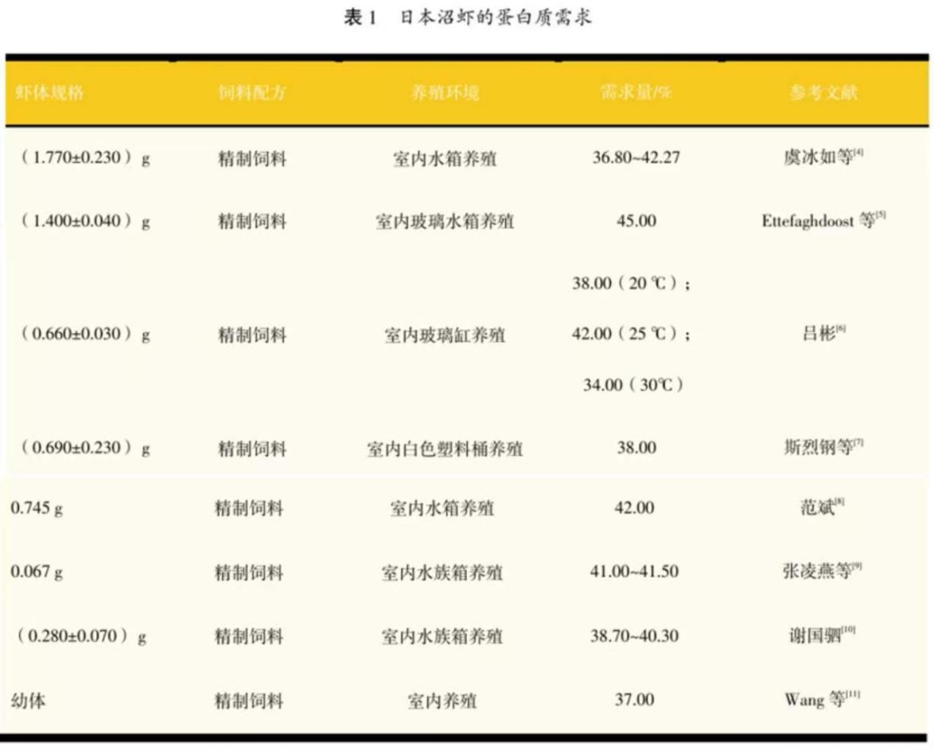
水产饲料与鱼粉之间的供需矛盾日益显著，价格波动愈加明显。鱼粉，特别是深海鱼粉是优质的蛋白质来源，是决定水产类配合饲料成本的关键一环。随着水产养殖业的发展，饲料与鱼粉之间的供需矛盾日益凸显，价格波动愈加明显，寻找质优价廉的蛋白源替代鱼粉对我国养殖业很重要。以乙醇梭菌单细胞为蛋白源，在蛋白质含量为37.27%的日本沼虾饲料中替代20%鱼粉时，与对照组相比，试验组日本沼虾生长性能无差异，同时降低了日本沼虾血淋巴总胆固醇和三酰甘油含量，提高血淋巴葡萄糖水平^{[20]}。在氨基酸平衡条件下，发酵酶解豆粕可作为日本沼虾饲料中较好的蛋白源部分替代鱼粉，鱼粉蛋白和发酵酶解豆粕蛋白的最佳配比为1∶1^{[21]}。用6.0%的玉米蛋白粉替代饲料中的部分鱼粉，与对照组相比，日本沼虾的生长速度无显著差异^{[22-23]}。用25%发酵饲料替代部分基础饲料饲喂初始体重为（0.09±0.01） g的日本沼虾，其中发酵饲料由复合菌种发酵基础饲料制得，可提高日本沼虾增重率，降低饵料系数，增强抗氧化能力，可以改善日本沼虾肠道微生物群落结构，对致病菌属有抑制作用^{[24]}。在鱼粉替代的研究中，日本沼虾饲料中主要以发酵植物蛋白和单细胞蛋白替代鱼粉为主，动物蛋白、昆虫蛋白和复合蛋白替代鱼粉研究较少；在评价机制上，缺少肠道菌群互作、复合替代协同机制、多组学联合解析、经济-环境社会协同等指标进行全面剖析。整体而言，在后续日本沼虾饲料鱼粉替代研究中我们要遵循“蛋白源互补降风险、功能成分补短板、阶段适配控比例”的总原则。覆盖“生长-营养品质-健康-机制-应用”全维度评价机制，涉及生长性能与饲料利用指标、体组成与营养品质指标、生理与免疫健康指标、肠道健康指标、相关基因表达、经济与环境可行性指标等。
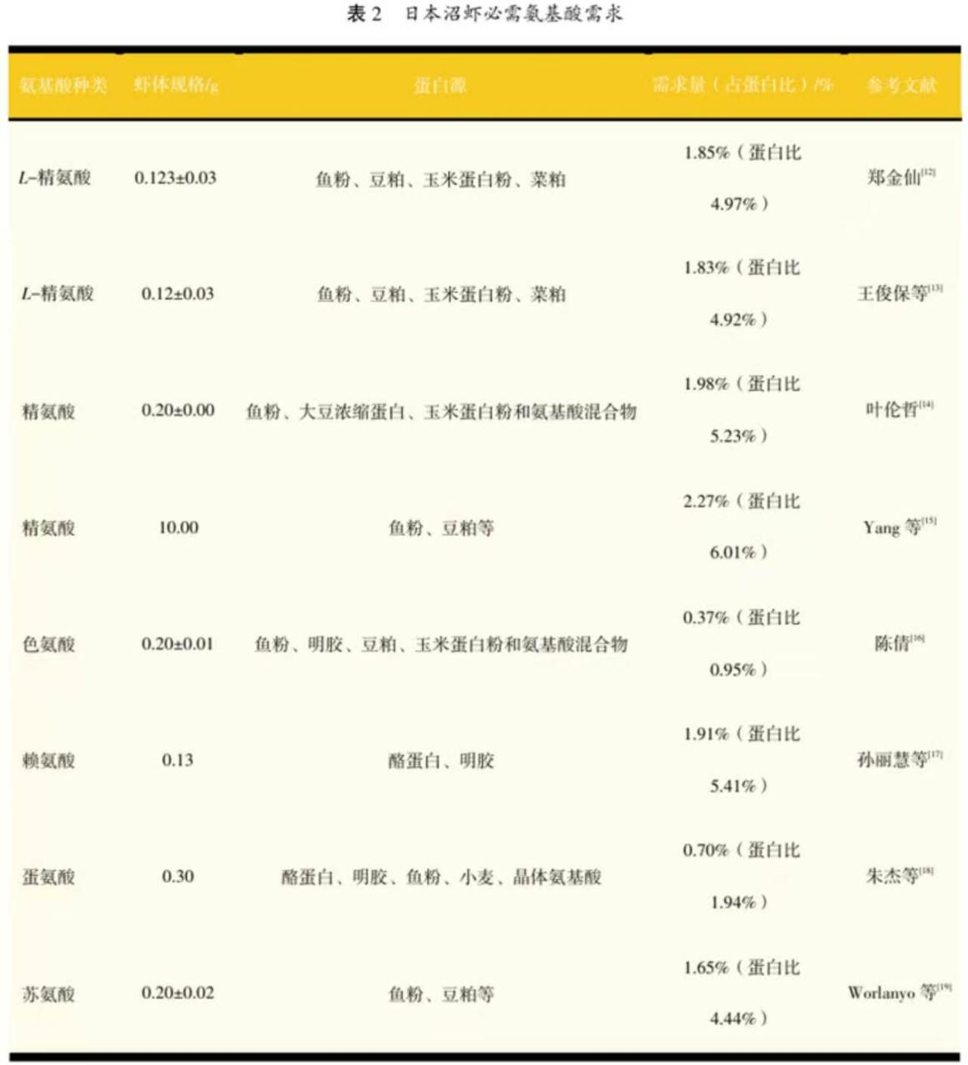

1.2日本沼虾脂肪及脂肪酸营养需求
甲壳类体内不能合成的脂肪酸为亚油酸、亚麻酸、二十碳五烯酸、二十二碳六烯酸，在配制饲料时必需脂肪酸需求也是决定饲料质优价廉的关键因素之一。日本沼虾脂肪、类脂质及必需脂肪酸需求见表3。根据饲料脂质水平与特定生长率的折线模型估算，日本沼虾对脂质的需求占饲料干物质的7.19%^{[25]}。等比例的豆油和鱼油作为脂肪饲料进行养殖日本沼虾，最适脂肪含量为6.00%~12.00%^{[4]}，用等比例鳕鱼肝油和大豆油作为脂肪源，最适脂肪含量为5.00%~8.00%^{[7]}。加入一定量的共轭亚油酸可提高日本沼虾抗氧化能力和脂质代谢，对生长指标无显著变化，但添加6%共轭亚油酸会降低虾的存活率^{[26]}。当日本沼虾饲喂大于20.2 g/kg亚油酸的饲料时，可以通过增加脂肪酸β-氧化和调节脂肪酸合成来减少脂质沉积^{[27]}。以6个水平的亚麻酸（0~2.5%）配制的等氮等脂饲料饲喂初始均重为（0.1200±0.0100）g日本沼虾，经二次回归方程分析表明，其有效亚麻酸需要量为1.19%^{[28]}。以6种水平花生四烯酸（0.02%~1.54%）配制的等氮等能饲料饲喂初始体重为（0.1040±0.0020） g日本沼虾，基于重量增加的二次回归分析，花生四烯酸的适宜添加水平为0.82%^{[29]}。类脂质中的磷脂和类固醇是水产动物细胞不可缺少的组成部分，磷脂在快速生长的幼鱼虾及集约化养殖情况下，饲料补充磷脂是必须的。饲料中脂肪水平为10%、大豆磷脂添加量为4%时饲喂初始体重为（0.0750±0.0010） g的日本沼虾比较适宜^{[30]}。一定磷脂有利于日本沼虾肝胰腺对外源虾青素的沉积和对内源虾青素的利用，对降低氧化应激损伤具有重要作用^{[31]}。以6种的水平胆固醇（0~15.00 g/kg）等氮等脂饲料饲喂日本沼虾幼虾，9.00g/kg添加组日本沼虾在生长指标和血清抗氧化性中为最佳水平^{[32]}。综上，脂肪营养是日本沼虾能量来源和细胞膜结构成分，必需脂肪酸提供对促进生长、提高成活率、增强应激及性腺发育至关重要，磷脂及胆固醇的充足供应也是蜕皮及幼体发育所必需的，在研究日本沼虾脂肪需求时，关键在于提供油脂中必需脂肪酸的平衡。
1.3日本沼虾糖类营养需求
虾类对糖类的利用有限，糖源类型、糖类的物理性状及饲料中其他成分都会影响糖类的利用。目前关于日本沼虾糖源的研究较少，所以对日本沼虾糖类的利用研究势在必行。研究表明，用纤维素、麦芽糖、葡萄糖、糊精、生玉米淀粉、预糊化玉米淀粉6种作为糖源饲喂日本沼虾发现，淀粉诱导了虾的糖酵解和戊糖磷酸途径，并抑制了糖异生途径，玉米淀粉表现出显著的更高的消化酶活性、抗氧化能力和免疫力，其次是糊精和麦芽糖^{[33]}。利用6种玉米淀粉水平（50~350 g/kg）等氮等脂的饲料饲喂初始体重为（0.133±0.003） g日本沼虾56 d，结果显示，50~150 g/kg玉米淀粉使虾增重显著，消化酶活性显著受到饲料中玉米淀粉水平的影响，建议饲料中添加玉米淀粉的水平不要大于150 g/kg^{[34]}。高糖饲料会扰乱鱼虾代谢，损害关键器官（尤其是肝脏），抑制生长并降低抗病力，最终影响养殖效益。为缓解这些负面影响，添加特定饲料添加剂是有效的策略。添加α-硫辛酸可促进三羧酸循环（TCA）中的糖酵解和线粒体的有氧氧化，且对日本沼虾肝胰腺的生理形态没有影响^{[35]}。除了直接促进糖代谢，未来我们也可从有机矿物质、抗氧化应激和益生菌等其他类型的添加剂入手，研究日本沼虾应对高糖饲料的保护作用。
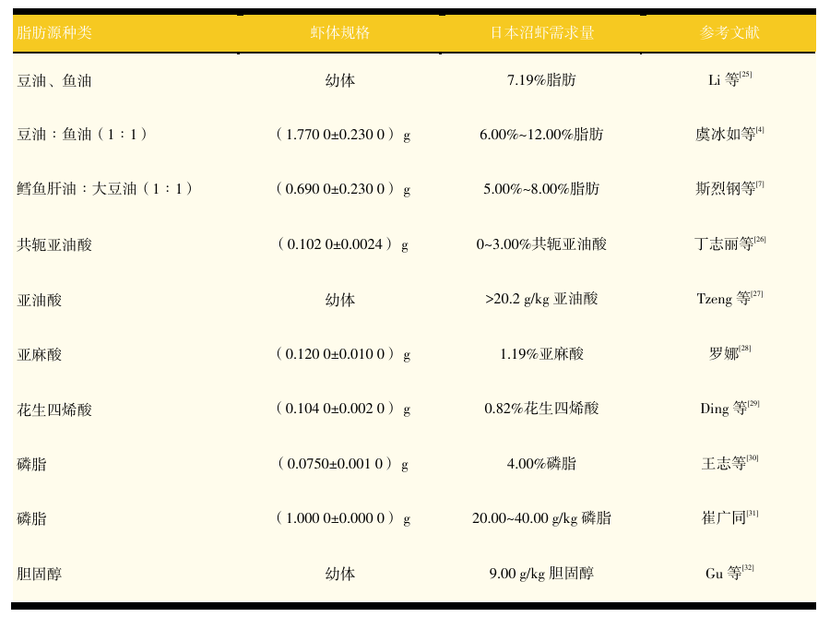
1.4日本沼虾维生素与矿物质营养需求
自然条件下多数维生素主要是由微生物和植物体合成，动物肠道微生物本身没有全程合成的能力或合成量不足，需要依靠食物的提供，所以日粮中各种维生素的供给很有必要。表4列出了日本沼虾对维生素的需要量。4种脂溶性维生素对动物生长、生育、免疫调节等方面有重要作用，水溶性维生素则更多通过作为辅酶参与动物物质代谢和能量代谢。日本沼虾雌虾饲喂分别添加了6种维生素E水平（0~640.00 mg/kg）等氮等能饲料的结果表明，饲料中添加80.00 mg/kg和160.00 mg/kg的维生素E对雌虾的繁殖性能和抗氧化能力有积极影响^{[36]}；对雄性虾的生长、免疫和肝胰腺的调节有积极影响^{[37]}。对体重0.300~0.400 g日本沼虾研究维生素E需求及其对抗氧化能力的作用，设计了7种维生素E水平饲料，通过对生长指标、抗氧化指标及储存位置，用体重增长进行直线分析表明，最大生长量所需的饲料维生素E需求量为94.10 mg/kg^{[38]}。选用均重为0.180 g的日本沼虾，饲喂6种硫胺素添加水平（14.10~165.00 mg/kg）的饲料，通过生长指标及糖脂代谢的酶活性指标，日本沼虾适宜硫胺素需求量为66.08~67.59 mg/kg；选用均重为0.170 g的日本沼虾，饲喂6种肌醇添加水平（1700~6000 mg/kg）的饲料，通过生长指标及糖脂代谢的酶活性指标，日本沼虾肌醇适宜需求量为2787.00~5484.87 mg/kg^{[39]}。探究均重为（0.680±0.010） g日本沼虾的饲料中添加165.25~180.31 mg/kg的核黄素，可改善日本沼虾的生长性能和饲料利用率，并显著上调糖酵解、脂肪酸β-氧化和蛋白质合成等过程主要酶的mRNA表达量^{[40]}，这个结论与刘子^{[41]}研究均重为（0.670±0.010） g的日本沼虾核黄素适宜需求量一致。用6种不同烟酸水平（15.75~339.28 mg/kg）的饲料饲喂日本沼虾，日本沼虾的日粮烟酸最佳需求量为168.01~169.08 mg/kg，适当的烟酸剂量促进了葡萄糖运输、糖酵解、糖原合成和脂质合成相关基因的肝胰腺转录均增加，促进了该物种的能量感应能力和糖脂代谢^{[42]}。5种不同维生素B₆水平（0~240 mg/kg）饲料饲喂日本沼虾，其中80.00 mg/kg可显著提高日本沼虾肌肉SOD活性^{[43]}。3种不同叶酸水平（1.22~10.09 mg/kg）试验饲料对日本沼虾雌雄性别差异影响的研究表明，饲喂1.22 mg/kg叶酸饲料的虾在体重增加和特定生长率上表现出最佳值，随着叶酸水平添加，雌虾肝胰腺蛋白酶活性增加和繁殖力增强，雄虾肝胰腺蛋白酶活性降低；在10.09 mg叶酸水平下，雌雄虾都表现出对热应激的耐受性改善^{[44]}。综上，日本沼虾的维生素营养已从“缺乏补充”进入“精准调控”阶段。未来研究正朝着解析深层机制、满足动态需求、开发协同配方及增强环境抗性4个方向发展，旨在实现更高效、绿色和可持续的养殖。后续我们将研究添加维生素C对日本沼虾在生长及应激的影响。
有关日本沼虾对常量元素和微量元素需求的研究有一些报道（见表5）。以不同镁添加水平（1.1~4.5 g/kg）制成6种等氮等脂的饲料饲喂日本沼虾幼虾[（0.151±0.003）g]，基于最终生物量、肝胰腺超氧化物歧化酶（SOD）、丙氨酸氨基转移酶（ALT）和碱性磷酸酶（ALP）的折线回归分析，确定日本沼虾幼虾在饲料中镁添加1.6~2.2 g/kg可以促进幼虾的生长和健康^{[45]}。以CuSO₄·5H₂O为铜源，以不同铜添加水平（2.8~157.1 mg/kg）制成7组饲料饲喂日本沼虾幼虾[（0.101±0.002）g]，基于感染试验的累积死亡率和全虾铜沉积的回归分析，日本沼虾幼虾对饲料铜的适宜需求量分别是26.9~27.8 mg/kg^{[46]}，这个结论与郭建林等^{[47]}研究日本沼虾幼虾[（0.100±0.010）g]获得最大增重率铜需求量为24.69 mg/kg较为接近。饲料中添加5个锌水平（21~203 mg/kg）对日本沼虾雌虾[（0.668±0.157）g]生长、免疫及繁殖性能影响的结果表明，50 mg/kg和81 mg/kg的添加量是适宜的^{[48]}。通过折线模型分析得出，日本沼虾幼虾[（0.12±0.01） g]获得最大生长和甲壳锌沉积量的饲料锌需求量分别为31.90 mg/kg和58.62 mg/kg^{[49]}。硒元素是甲壳类动物的必需微量元素，给体重为（0.133±0.003）g的日本沼虾幼虾分别饲喂6个水平的酵母硒（0.11~1.17 mg/kg）的等氮等脂的饲料中，基于增重率（WGR）和肝胰腺中的谷胱甘肽过氧化物酶（GSH-Px）活性，显示饲料中硒适宜添加量为0.58~0.68 mg/kg^{[50]}。不同来源的铬[如有机铬吡啶甲酸铬（Cr-Pic）、酵母铬（Cr-Yst）和无机铬氯化铬（CrCl₃）]均可促进日本沼虾幼虾[（0.120±0.023）g]生长、免疫、糖酵解和脂合成的能力，且有机铬来源优于无机铬来源^{[51]}。饲料中添加为150 μg/g的锰可提高日本沼虾抗氧化酶活性，提高虾体的环境应激能力^{[52]}。6组水平锰添加量（5.4~150.0 mg/kg）的饲料饲喂日本沼虾幼虾[（0.104±0.003）g]，结果显示幼虾饲料锰适宜添加量为17.59mg/kg^{[53]}，这个结论与王宏伟等^{[52]}的结果出入较大，这可能与锰的添加形式、试验设计及试验动物规格等有关。铅的中等致死浓度为646 μg/L（24 h）和131 μg/L（96 h），慢性铅暴露影响了生长并损害了肠道形态^{[54]}。日本沼虾矿物质营养研究未来核心在于明确需求、解析机理，并借助新型添加剂与精准养殖技术，实现健康养殖与可持续发展的统一。
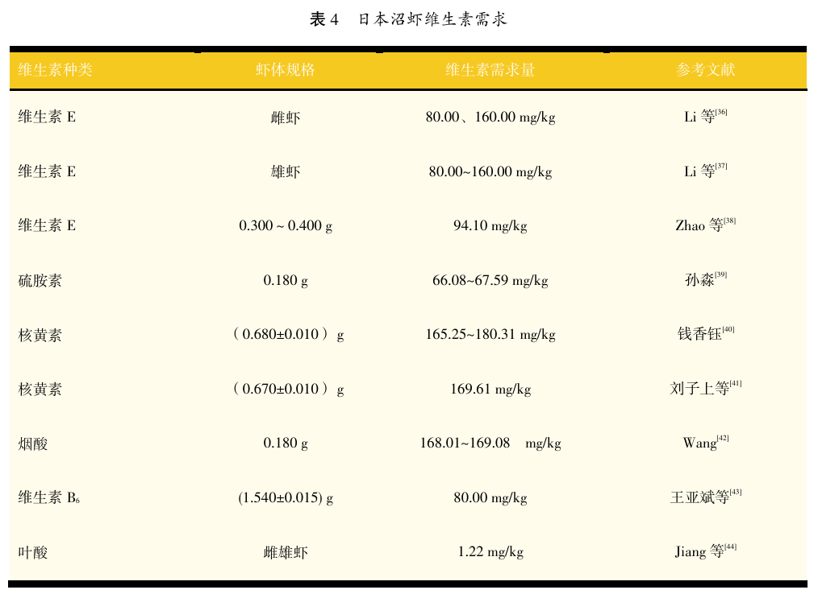
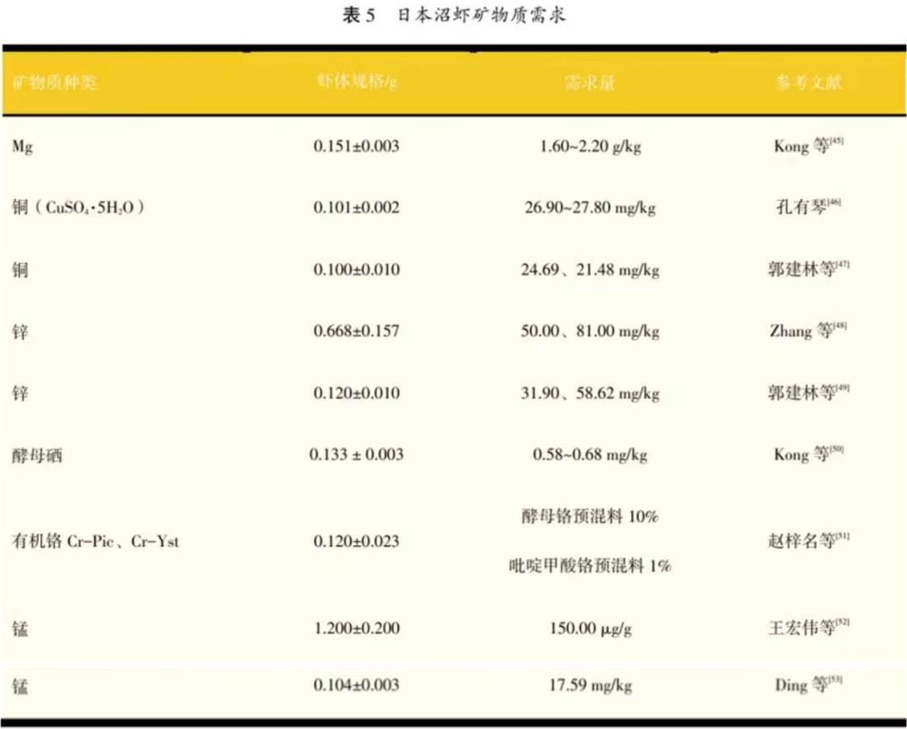
2研究展望
近年来，随着我国水产养殖产业的不断发展，对于特种虾类营养需求的研究也逐步增加，但相比于鱼类和其他海水虾类营养需求来说，日本沼虾的营养需求方面的研究相对不足。目前已报道的日本沼虾的蛋白质、必需氨基酸、脂肪的需求量，由于试验设计、养殖环境及虾体规格不同，这些研究结果之间还存在差异。对于糖类类型、维生素、矿物质、必需脂肪酸方面的研究尚不全面。对于日本沼虾营养需求的研究主要集中在幼虾，并且试验养殖条件为室内养殖，是否在实际养殖条件下或对于较大规格的虾类能够达到同样的效果是未知的。未来，日本沼虾营养需求的研究可从以下几个方面展开：一是进一步研究不同生长规格下和实际养殖环境中的日本沼虾精准营养需求量。二是深入研究日本沼虾营养代谢调控的分子机制，明确营养物质在虾体内的吸收、转运、代谢和调控途径，为其精准营养需求提供理论支撑。三是筛选出适合日本沼虾的优质、高效、环境友好型的饲料原料和饲料添加剂，并评估其在实际养殖中的应用效果和安全性。四是结合大数据、人工智能等现代信息技术，建立日本沼虾营养需求模型，实现“按需配粮”——根据养殖环境、虾的生长阶段等因素动态精准制定饲料配方，开发系列高效环境友好型日本沼虾配合饲料，最终提升饲料利用效率，降低养殖成本，促进日本沼虾养殖业的健康、绿色、生态发展。
参考文献：略
原文刊登在《饲料工业》，网络首发时间：2026-03-31

科学研究

姜黄素对摄食高豆粕饲料黄姑鱼生长性能、抗氧化性能及脂肪代谢的影响
付江文¹ 马石鹏¹ 张洪亮² 徐冬冬² 谭 朋² 陈睿毅² 胡伟华² 王立改²*
（1.浙江海洋大学水产学院，舟山316022；2.浙江省海洋水产研究所，浙江省海水增养殖重点实验室，农业农村部舟山野外综合科学观测研究站，舟山316021）
摘要:本试验旨在探究姜黄素对摄食高豆粕饲料黄姑鱼（Nibea albiflora）生长性能、抗氧化性能及脂肪代谢的影响。选取初始体重为（4.93±0.06）g的黄姑鱼幼鱼225尾，随机分为3组，每组3个重复，每个重复25尾。3组分别饲喂3种等氮（粗蛋白质含量为50.00%）等脂（粗脂肪含量为12.00%）试验饲料，即基础饲料（FM组）、豆粕替代基础饲料中50%鱼粉的饲料（SBM组）以及在SBM组基础上添加0.02%姜黄素的饲料（SBMC组）。试验期56d。结果表明：1）与FM组相比，SBM组WGR和SGR显著降低（P<0.05），FR和FCR显著提高（P<0.05）；与SBM组相比，SBMC组增重率（WGR）和特定生长率（SGR）显著提高（P<0.05），摄食率（FR）和饲料系数（FCR）显著降低（P<0.05）。2）SBMC组全鱼粗脂肪含量显著低于SBM组（P<0.05）。3）SBM组肝脏细胞脂质空泡化严重，细胞核聚集偏离细胞中心，脂滴大面积堆积，肠绒毛高度和微绒毛高度较FM组显著降低（P<0.05），肠上皮细胞间缝隙扩大；与SBM组相比，SBMC组肝脏和肠道形态结构均明显改善。4）与FM组相比，SBM组肝脏和肠道过氧化氢酶（CAT）活性均显著降低（P<0.05），丙二醛（MDA）含量均显著提高（P<0.05）；与SBM组相比，SBMC组肝脏CAT活性显著提高（P<0.05），肝脏和肠道MDA含量均显著降低（P<0.05）。5）与FM组相比，SBM组肝脏脂蛋白脂肪酶（LPL）、激素敏感性脂肪酶（HSL）、胰岛素样生长因子－Ⅰ（IGF-Ⅰ）、胆固醇7α－羟化酶（CYP7A1）、多药耐药相关蛋白4（MRP4）表达均显著下调（P<0.05）；与SBM组相比，SBMC组肝脏HSL、IGF-Ⅰ、CYP7A1和MRP4表达均显著上调（P<0.05）。6）SBM组与FM组、SBMC组与SBM组的差异表达基因（DEGs）GO功能均主要富集在与脂代谢、免疫因子产生及氧化反应调控等相关条目。对KEGG富集通路中胆汁分泌和甘油磷脂代谢通路中相关DEGs脂肪酸合成酶（FASN）、LPL、HSL、CYP7A1、MRP4进行了基因表达分析，结果表明，与SBM组相比，SBMC组肠道FASN和HSL表达下调，LPL、CYP7A1和MRP4表达上调。综上所述，姜黄素对摄食高豆粕饲料的黄姑鱼生长性能、抗氧化性能及脂肪代谢具有明显改善效果，这可能与姜黄素可促进胆汁酸分泌来维持胆汁酸肠肝循环稳态，以及调控脂肪代谢相关基因表达降低鱼体脂肪沉积有关。
关键词:姜黄素；黄姑鱼；高豆粕饲料；生长性能；抗氧化性能；脂肪代谢
Effects of Curcumin on Growth Performance, Antioxidant Capacity and Lipid Metabolism of Nibea albiflora Fed a High Soybean Meal Diet
FU Jiangwen ¹ MA Shipeng ¹ ZHANG Hongliang ² XU Dongdong ² TAN Peng ²
CHEN Ruiyi ² HU Weihua² WANG Ligai ²*
(1. Fisheries College, Zhejiang Ocean University Zhoushan 316022, China; 2.Integrated Scientific Observation and Research Station, Ministry of Agriculture and Rural Affairs, Key Laboratory of Mariculture and Enhancement, Zhejiang Marine Fisheries Research Institute, Zhoushan 316021, China)
Abstract: This experiment was conducted to investigate the effects of curcumin on growth performance, antioxidant capacity and lipid metabolism of Nibea albiflora fed a high soybean meal diet. A total of 225 juvenile Nibea albiflora with an initial body weight of (4.93±0.06) g were randomly divided into three groups with three replicates per group and 25 fish per replicate. The fish were fed three isonitrogenous (crude protein content of 50.00%) and isolipidic (crude lipid content of 12.00%) experimental diets for a 56-day culture period, including a basal diet (FM group), a diet with 50% fish meal replaced by soybean meal (SBM group) and a diet supplemented with 0.02% curcumin based on the SBM group (SBMC group). The results showed as follows: 1) compared with the FM group, the weight gain rate (WGR) and specific growth rate (SGR) of the SBM group were significantly decreased (P<0.05), while the feed intake rate (FR) and feed conversion ratio (FCR) were significantly increased (P<0.05). Compared with the SBM group, the WGR and SGR of the SBMC group were significantly increased (P<0.05), while the FR and FCR were significantly decreased (P<0.05). 2) The ether extract content of whole fish in the SBMC group was significantly lower than that in the SBM group (P<0.05). 3) Severe lipid vacuolization was observed in liver cells of the SBM group, with nuclear aggregation deviating from the cell center and massive lipid droplet accumulation. The intestinal villus height and microvillus height in the SBM group were significantly lower than those in the FM group (P<0.05), and the gaps between intestinal epithelial cells were enlarged. Compared with the SBM group, the morphological structures of liver and intestine in the SBMC group were significantly improved. 4) Compared with the FM group, the catalase (CAT) activity in liver and intestine of the SBM group was significantly decreased (P<0.05), and the malondialdehyde (MDA) content was significantly increased (P<0.05). Compared with the SBM group, the liver CAT activity of the SBMC group was significantly increased (P<0.05), and the MDA content in liver and intestine was significantly decreased (P<0.05). 5) Compared with the FM group, the hepatic gene expressions of lipoprotein lipase (LPL), hormone-sensitive lipase (HSL), insulin-like growth factor-Ⅰ (IGF-Ⅰ), cholesterol 7α-hydroxylase (CYP7A1) and multidrug resistance-associated protein 4 (MRP4) in the SBM group were significantly down-regulated (P<0.05). Compared with the SBM group, the hepatic gene expressions of HSL, IGF-Ⅰ, CYP7A1 and MRP4 in the SBMC group were significantly up-regulated (P<0.05). 6) The GO functional enrichment analysis of differentially expressed genes (DEGs) between the SBM group and FM group, as well as between the SBMC group and SBM group, showed that DEGs were mainly enriched in the terms related to lipid metabolism, immune factor production and oxidative reaction regulation. The gene expression analysis of fatty acid synthase (FASN), LPL, HSL, CYP7A1 and MRP4, which are the key DEGs in bile secretion and glycerophospholipid metabolism pathways from the KEGG enrichment analysis, showed that compared with the SBM group, the intestinal gene expressions of FASN and HSL in the SBMC group were down-regulated, while those of LPL, CYP7A1 and MRP4 were up-regulated. In conclusion, curcumin has a significant improving effect on growth performance, antioxidant capacity and lipid metabolism of Nibea albiflora fed a high soybean meal diet, which may be related to the fact that curcumin can promote bile acid secretion to maintain the homeostasis of enterohepatic circulation of bile acid and regulate the expression of lipid metabolism-related genes to reduce lipid deposition in fish.
Key words: curcumin; Nibea albiflora; high soybean meal diet; growth performance; antioxidant capacity; lipid metabolism

利用植物蛋白质源替代鱼粉以降低对其过度依赖，一直是水产饲料行业的研究热点^{[1]}。豆粕是优质的植物蛋白质源，蛋白质含量较高，但口感较差，且含胰蛋白酶抑制剂、凝集素、皂苷等多种抗营养因子。水产饲料中添加过高比例的豆粕会破坏海水鱼类，尤其是肉食性鱼类的肠道黏膜完整性，并造成肝脏结构损伤及肝肠脂质蓄积，最终导致鱼类生长性能下降^{[2-4]}。研究表明，通过改善饲料加工工艺^{[5-6]}或外源添加丁酸钠^{[7]}、黄连素^{[8]}等功能性饲料添加剂，可显著改善高豆粕饲料造成的鱼类肠道或肝脏结构损伤,进而提高其生长性能。
姜黄素是从姜黄根茎中提取的中草药天然活性成分，以不饱和脂肪族和芳香族基团为主链，由2个相邻甲基化的酚以及1个β-二酮组成，含有多个双键、酚羟基和羰基等活性基团，在抑制氧化应激、调节脂肪代谢方面具有重要作用^{[9-10]}。已有研究指出，过量的活性氧（ROS）会造成机体氧化应激，上调丝裂原活化蛋白激酶c-Jun氨基末端激酶2（Jnk2）转录水平，促进胰岛素受体底物-2（IRS-2）的丝氨酸磷酸化，从而导致胰岛素抵抗及肝细胞脂质沉积^{[11]}。在抗氧化方面，姜黄素可显著上调肝脏超氧化物歧化酶（SOD）、过氧化氢酶（CAT）和谷胱甘肽过氧化物酶（GPX）基因表达及其酶活性，清除体内ROS，降低鱼体氧化应激^{[12-13]};在脂肪代谢调控方面，姜黄素可显著抑制肝胰脏脂肪酸合成酶（FASN）基因表达，减少肝胰脏脂肪酸合成，降低肝细胞脂质沉积^{[14-15]}。此外，研究还发现姜黄素可通过激活β3肾上腺素受体表达和促进脂肪氧化，提高机体基础代谢率，减少脂肪堆积^{[16]}。尽管已有研究表明姜黄素具有明显的降脂作用，但其具体作用通路及机制仍有待深入解析，值得进一步研究。
黄姑鱼（Nibea albiflora）属鲈形目（Perciformes）石首鱼科（Sciaenidae）黄姑鱼属（Nibea），是我国重要的海水经济鱼类，主要分布于中国东海及日本南部海域，其生长速度快、抗病力强，且肉质鲜美、营养价值高^{[17]}。本课题组前期研究已明确姜黄素可以有效改善高豆粕饲料对黄姑鱼肠道健康造成的不利影响，并确定其在黄姑鱼幼鱼饲料中的适宜添加量为0.02%^{[18]}。因此，本研究拟在前期研究基础上，进一步探究0.02%姜黄素对摄食高豆粕饲料黄姑鱼生长性能、抗氧化性能及脂肪代谢的影响，并通过转录组学揭示其可能的作用机制，旨在为黄姑鱼高效健康养殖提供理论依据和科学支撑。
1材料与方法
1.1伦理声明
本试验经浙江省海洋水产研究所伦理审查委员会批准（批准编号:2025003），试验过程严格按照相关伦理规范执行。
1.2试验饲料
以鱼粉、豆粕、大豆浓缩蛋白、鸡肉粉和谷朊粉为蛋白质源，鱼油和豆油为脂肪源，面粉为碳水化合物源，配制3种等氮（粗蛋白质含量为50.00%）等脂（粗脂肪含量为12.00%）试验饲料^{[19]}，分别为基础饲料（FM）、豆粕替代FM中50%鱼粉的饲料（SBM）以及在SBM中添加0.02%姜黄素的饲料（SBMC）。试验饲料组成及营养水平见表1
所有饲料原料分别粉碎后过60目筛，再按照逐级扩大原则将干料混合并放入搅拌机，搅拌过程中，加入预先混合均匀的脂质原料（鱼油、豆油等），然后加入水搅拌，使其充分湿润，最后通过F-26型挤条机（广州华工光机电科技有限公司）挤压成形，制成2.5和4.0mm²种粒径的颗粒饲料。将颗粒饲料置于90℃烘箱中熟化30min，然后置于阴凉处自然风干，直至水分含量低于10%，制作完成后于-20℃保存备用。
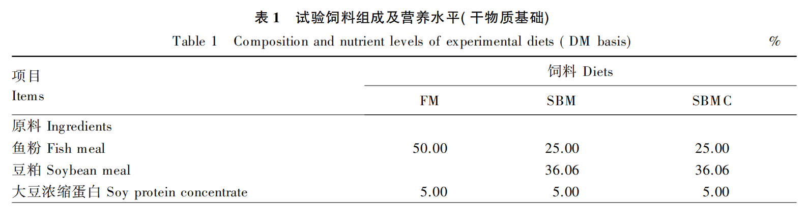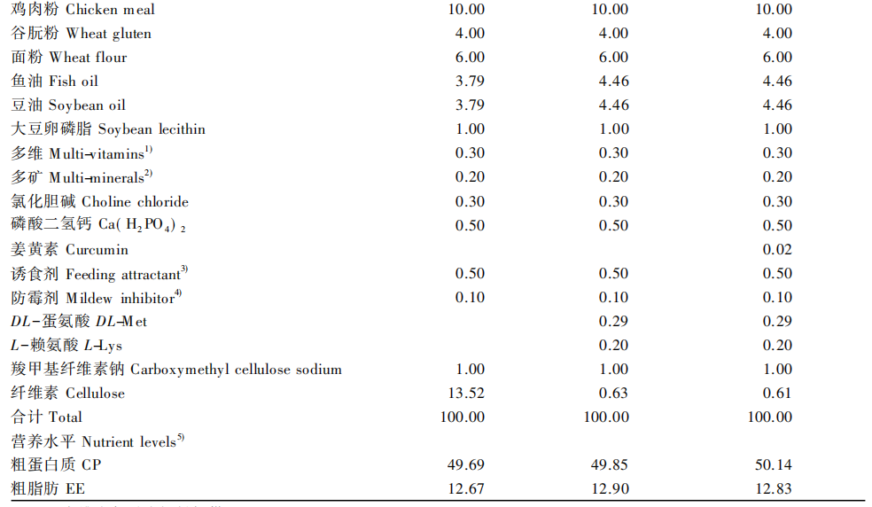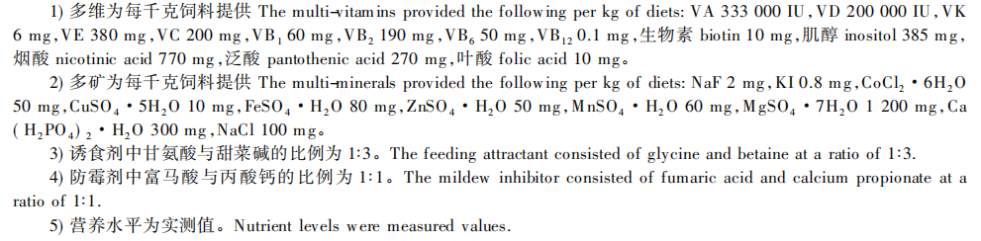
1.3试验动物及饲养管理
试验鱼为浙江省海洋水产研究所西轩渔业科技岛人工培育的苗种。正式试验开始前，将黄姑鱼幼鱼置于流水养殖系统中投喂商业饲料暂养2周。暂养结束后，选取规格均一、健康活泼、初始体重为（4.93±0.06）g的黄姑鱼幼鱼225尾，随机分为3组（FM组、SBM组、SBMC组），每组3个重复，每个重复25尾，以重复为单位养殖于9个体积为400L的钢化玻璃桶中，分别对3组试验鱼投喂对应的试验饲料。试验期56d。每天饲喂2次（07:00和17:00），试验期间水温维持在26~29℃，盐度（28.0±1.0） g/L，溶解氧浓度＞6.0 mg/L，总氨氮浓度＜0.05 mg/L。每2周进行1次养殖桶清洁并对试验鱼进行称重，根据体重调整饲料投喂量。
1.4样品采集
养殖试验结束后，禁食24h，统计每桶活鱼尾数并进行称重，用于计算生长性能相关指标。随后用MS-222对鱼进行麻醉，从每桶选取4尾鱼，解剖后取适当长度的后肠组织，用磷酸盐缓冲液（PBS）清洁后横向切分为3段，分别置于装有4%多聚甲醛（PFA）溶液的冻存管和2.5%戊二醛溶液的冻存管（4℃冰箱保存）及ＲNA保护液的冻存管（液氮速冻后转移至-80℃冰箱），分别用于后续苏木精－伊红（HE）染色切片和电镜切片观察以及转录组测序和基因表达验证；剩余肠道组织单独分装于冻存管，经液氮速冻后转移至-80℃冰箱保存，用于后续抗氧化指标测定。剪取肝脏尖端组织分为3段，分别置于装有4%PFA溶液的冻存管（4℃冰箱保存）及RNA保护液的冻存管（液氮速冻后转移至－80℃冰箱），分别用于后续HE染色切片和油红O（ORO）染色切片观察以及基因表达检测；剩余肝脏组织单独分装于冻存管，经液氮速冻后转移至-80℃冰箱保存，用于后续抗氧化指标测定。最后每桶单独取2尾鱼用于全鱼体成分分析。
1.5指标测定
1.5.1常规营养成分测定
试验饲料和全鱼的常规营养成分采用AOAC（1995）的方法进行测定。其中，水分含量采用105℃烘干至恒重法测定；粗蛋白质含量使用凯氏定氮仪（KjeIFlex K-360，BUCHI，瑞士）测定；粗脂肪含量采用索氏抽提仪（Soxtec 2055，FOSS，丹麦）测定；粗灰分含量采用550℃马弗炉灼烧法测定。
1.5.2生长性能
生长性能相关指标计算公式如下:
增重率（WGR，%）=100×（终末体重-初始体重）/初始体重;
特定生长率（SGR，%/d）=100×（ln终末体重-ln初始体重）/饲养天数;
摄食率（FR，%/d）=100×总摄食量/[饲养天数×（初始体重+终末体重）/2];
饲料系数（FCR）=摄食量/（终末体重-初始体重）;
蛋白质效率（PER）=（终末体重-初始体重）/（摄食量×饲料粗蛋白质含量）。

1.5.3组织学分析
取经4% PFA溶液固定的肝脏和后肠组织，经全自动脱水机脱水、石蜡包埋后，用石蜡切片机横向切制5μm的组织切片，置于烘片机上37℃烘干，并依次完成脱蜡、HE染色、脱水、透明及封片操作。随后，使用250闪光数字病理系统（3DHISTECH，匈牙利）进行成像，并测量肠道绒毛高度（n=30）、绒毛宽度（n=25）和肌层厚度（n=30）。
取经4% PFA溶液固定的肝脏组织，依次置于15%、30%蔗糖溶液中，4℃梯度脱水后进行OCT包埋，采用冷冻切片机横向切制8μm的组织切片，-20℃保存。后续完成固定、ORO染色、分化、细胞核复染及封片操作后，使用250闪光数字病理系统（3DHISTECH，匈牙利）进行成像。取经2.5%戊二醛溶液固定的后肠组织，经2%醋酸铀初染、0.2%柠檬酸铅复染制作超薄切片后，在80kV电压下采用JEM-1200型透射电子显微镜（TEM）（JEOL，日本）进行观察，并测量微绒毛高度（n=30）。
1.5.4抗氧化指标测定
采用南京建成生物工程研究所生产的试剂盒测定肝脏和肠道中SOD、CAT活性及丙二醛（MDA）含量，操作步骤严格按照试剂盒说明书进行。
1.5.5转录组测序与实时荧光定量PCR（RT-qPCR）
转录组测序:使用TRIzol（Invitrogen，美国）试剂法提取各组后肠组织的总RNA。采用NanoDrop 2000分光光度计（Thermo Fisher Scientific，美国）评估RNA浓度与纯度，并利用Agilent 2100 Bioanalyzer系统（Agilent，美国）检测RNA完整性。转录组文库构建、测序及分析均委托上海欧易生物医学科技有限公司完成，测序平台 Illumina NovaSeq 6000（Illumina，美国）。差异表达基因（DEGs）阈值为校正P值（P-adj）<0.05且每千碱基每百万片段读数（FPKM）倍数变化＞2。
RT-qPCR:取50mg左右肝脏或后肠组织，使用R1200总RNA提取试剂盒［生工生物工程（上海）股份有限公司］提取并纯化总RNA，具体步骤参照说明书。RNA浓度与纯度测定方法参照文献^{[8]}。使用PrimeScript逆转录试剂盒配合gDNA Eraser试剂盒（TaKaRa，日本）获取cDNA，产物于-20℃保存备用。基于转录组测序结果，通过Primer Premier 6.0软件设计FASN、脂蛋白脂肪酶（LPL）、激素敏感性脂肪酶（HSL）、胰岛素样生长因子-Ⅰ（IGF-Ⅰ）、胆固醇7α－羟化酶（CYP7A1）和多药耐药相关蛋白4（MRP4）6个候选基因的特异性引物（引物序列见表2），其余目标基因引物序列见文献^{[18]}。所有引物均由浙江尚亚生物技术有限公司合成，RT-qPCR反应采用TransStart Tip Green qPCR SuperMix（北京全式金生物技术股份有限公司），在StepOnePlus系统（Thermo Fisher Scientific，美国）上进行。以β-肌动蛋白（β-actin）为内参基因，采用2^{-△△Ct}法计算各目标基因的相对表达量。
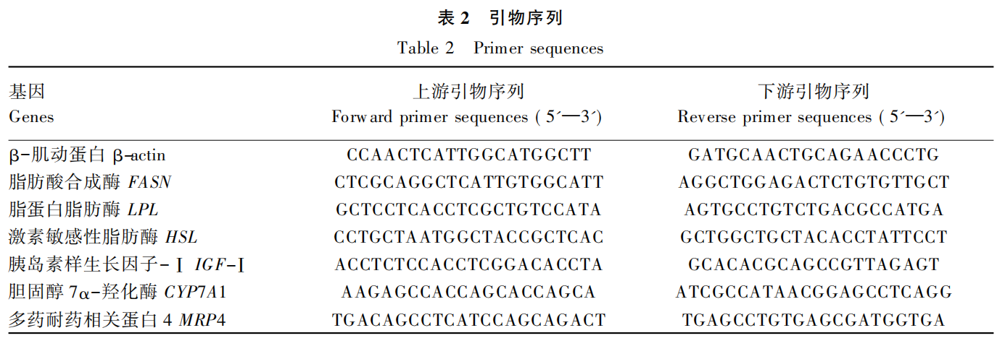
1.6数据统计分析
利用SPSS 23.0软件对生长性能、抗氧化指标和脂肪代谢相关基因表达数据进行单因素方差分析（one-way ANOVA），并采用Duncan氏法进行组间多重比较。利用GraphPad Prism 10.4.0和TBtools-Ⅱ软件作图。结果用平均值±标准误（mean±SE）表示，以P<0.05为差异显著。
2结果与分析
2.1姜黄素对摄食高豆粕饲料黄姑鱼生长性能的影响
由表3可知，与FM组相比，SBM组WGR和SGR显著降低（P<0.05），FR和FCR显著提高（P<0.05）；与SBM组相比，SBMC组WGR和SGR显著提高（P<0.05），FR和FCR显著降低（P<0.05）。
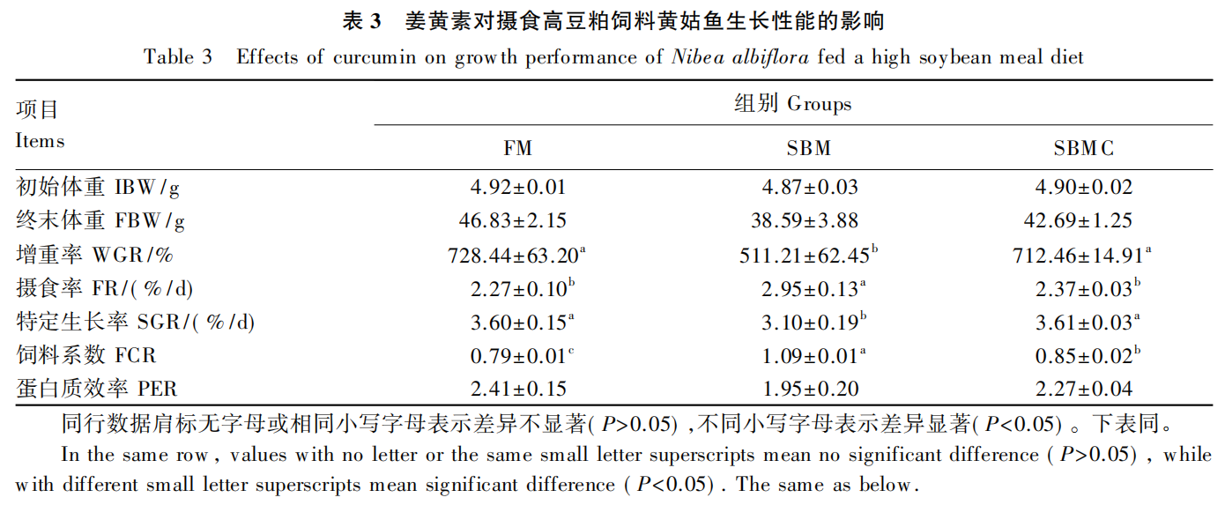
2.2姜黄素对摄食高豆粕饲料黄姑鱼全鱼营养成分的影响
由表4可知，各组间全鱼粗蛋白质和粗灰分含量无显著差异（P>0.05）；SBMC组全鱼粗脂肪含量显著低于SBM组（P<0.05）。
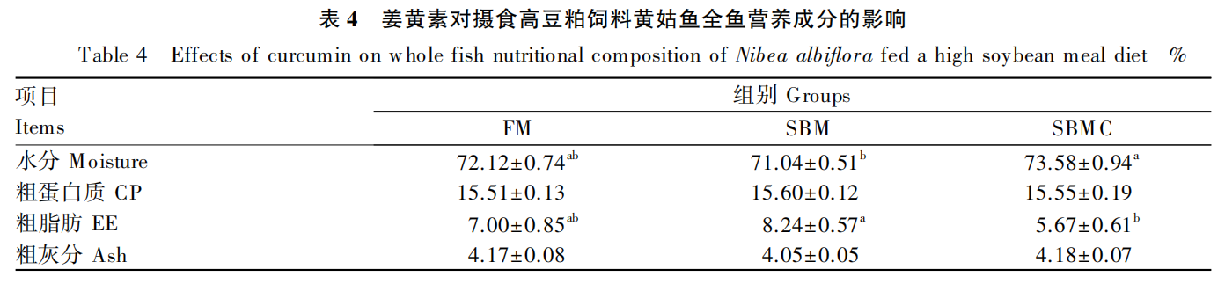
2.3姜黄素对摄食高豆粕饲料黄姑鱼肝脏和肠道组织形态的影响
图1-A中肝脏组织的HE染色结果显示，FM组黄姑鱼肝脏细胞排列较为整齐，细胞核分布均匀，存在少量空泡化细胞；ORO染色结果显示其肝脏脂滴沉积较少，主要出现在肝细胞胞浆中，呈圆形或卵圆形，颜色较浅。而HE染色结果显示，SBM组黄姑鱼肝脏细胞表现为脂质空泡化加剧，细胞核聚集偏离中心，细胞呈不规则几何形状，并存在部分细胞破碎，细胞核丢失；ORO染色结果显示其脂滴大面积堆积，呈弥漫性分布，染色深红。与SBM组相比，SBMC组黄姑鱼肝脏组织形态有所改善，空泡化明显减少，大多数细胞核位于细胞中心且细胞结构完整，脂滴沉积变少，部分融合在一起，呈区域性分布。
图1-B中后肠组织的HE染色结果显示，FM组黄姑鱼肠绒毛密集、正常伸展，TEM结果显示其肠上皮微绒毛排列整齐，紧密连接结构清晰。而HE染色结果显示，SBM组黄姑鱼表现出肠褶皱缩短、断裂及脱落，绒毛高度和绒毛宽度较FM组显著降低（P<0.05，表5），TEM结果显示微绒毛高度较FM组显著降低（P<0.05），肠上皮细胞连接缝隙扩大。与SBM组相比，SBMC组黄姑鱼肠道形态得到显著改善，肠上皮细胞连接结构更加清晰紧密。
2.4姜黄素对摄食高豆粕饲料黄姑鱼肝脏和肠道抗氧化指标的影响
由图2可知，与FM组相比，SBM组肝脏和肠道CAT活性均显著降低（P<0.05），MDA含量均显著提高（P<0.05）；与SBM组相比，SBMC组肝脏CAT活性显著提高（P<0.05），肝脏和肠道MDA含量均显著降低（P<0.05）。
2.5姜黄素对摄食高豆粕饲料黄姑鱼肝脏脂肪代谢相关基因表达的影响
由图3可知，与FM组相比，SBM组肝脏LPL、HSL、IGF-Ⅰ、CYP7A1和MRP4基因相对表达量显著降低（P<0.05）；与SBM组相比，SBMC组肝脏HSL、IGF-Ⅰ、CYP7A1和MRP4基因相对表达量显著提高（P<0.05）。
2.6摄食不同饲料黄姑鱼肠道RNA-Seq生物信息学分析
对SBM组与FM组肠道转录组进行比较分析，共鉴定得到11868个基因，筛选出401个DEGs，包含203个上调DEGs及198个下调DEGs（图4-A）。GO功能富集分析结果表明，上调DEGs主要富集于氨基酸跨膜转运（amino acid transmembrane transport）、胆固醇生物合成（cholesterol biosynthetic process）、脂质结合（lipid binding）等功能条目；下调DEGs则主要富集于溶酶体（lysosome）、NAD（P）⁺核苷酶活性［NAD（P）⁺nucleosidase activity］和吞噬、识别（phagocytosis，recognition）等功能条目（图4-C）。KEGG通路富集分析结果表明，上调DEGs主要富集于胰岛素分泌（insulin secretion）、胰岛素信号通路（insulin signaling pathway）、脂肪细胞中的脂肪分解调控（regulation of lipolysis in adipocytes）等代谢通路；下调DEGs主要富集于吞噬（phagocytosis）、B细胞受体信号通路（B cell receptor signaling pathway）、Th17细胞分化（Th17 cell differentiation）等代谢通路（图4-E）。
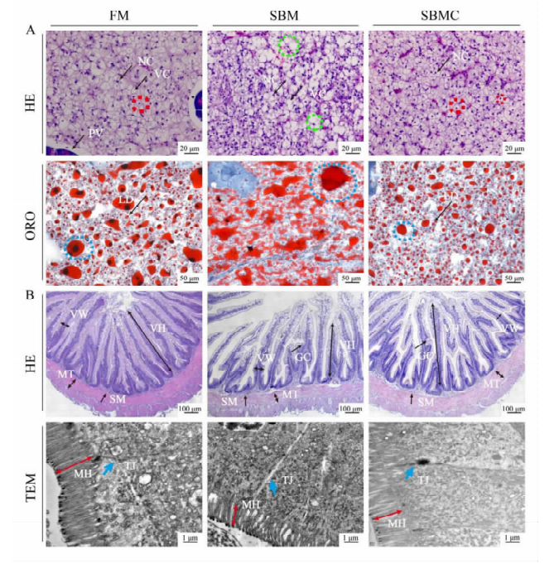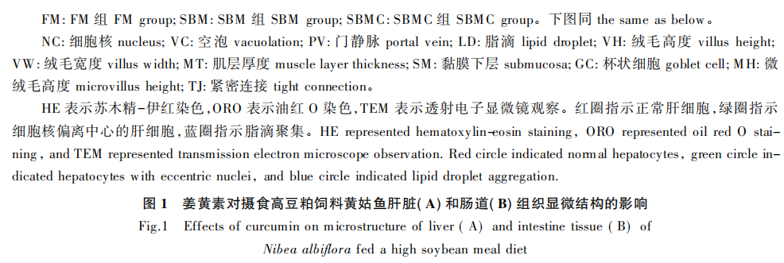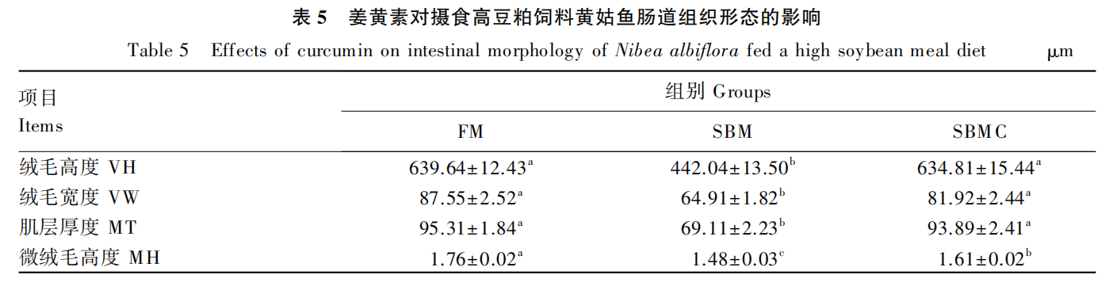
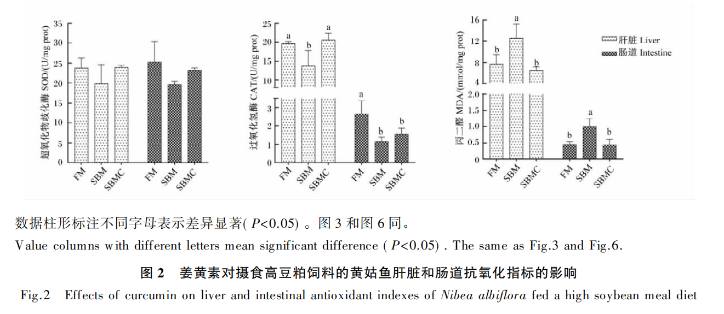
对SBMC组与SBM组肠道转录组进行分析，共鉴定得到11778个基因，筛选出180个DEGs，包含117个上调DEGs及63个下调DEGs(图4-B)。GO功能富集分析结果表明，上调DEGs主要富集于对细菌的防御反应(defense response to bacterium)、免疫应答(immune response)、精氨酸代谢过程(arginine metabolic process)等功能条目；下调DEGs主要富集于单不饱和脂肪酸延长(monounsaturated fatty acid elongation)、多不饱和脂肪酸延长(polyunsaturated fatty acid elongation)、脂肪酸延长酶活性(fatty acid elongase activity)等功能条目(图4-D)。KEGG通路富集分析结果表明，上调DEGs主要富集于胆汁分泌(bile secretion)、视黄醇代谢(retinol metabolism)、免疫球蛋白A参与的肠道免疫(intestinal immune netw ork for IgA production)等代谢通路；下调DEGs主要富集于精氨酸和脯氨酸代谢(arginine and proline metabolism)、脂肪酸延长(atty acid elongation)、甘油脂代谢(glycerolipid metabolism)、甘油磷脂代谢(glycerophospholipid metabolism)等代谢通路(图4-F)。
如图5所示，FM组、SBM组与SBMC组肠道组织样本RNA-seq基因表达数据的相关性分析及主成分分析（PCA）结果表明组内样本重复性较好，组间存在明显差异。其中，SBM组与FM组以上调的胰岛素信号通路和下调的B细胞受体信号通路作为代表性信号通路进行分析，SBMC组与SBM组以上调的胆汁分泌信号通路和下调的甘油磷脂代谢通路作为代表性信号通路进行分析。进一步选取胆汁分泌及甘油磷脂代谢通路相关基因（FASN、LPL、HSL、CYP7A1、MRP4）进行表达分析，并通过RT-qPCR验证其表达趋势。由图6可知，与FM组相比，SBM组肠道FASN和HSL表达上调，LPL、CYP7A1和MRP4表达下调；与SBM组相比，SBMC组肠道FASN和HSL表达下调，LPL、CYP7A1和MRP4表达上调。
此外，还筛选出肠道细胞骨架［丝状肌动蛋白（F-actin）、肌动蛋白相关蛋白2（ACTR2）］、促炎因子［（白细胞介素-1α（IL-1α）、白细胞介素-6（IL-6）、肿瘤坏死因子-α（TNF-α）］、抑炎因子［（白细胞介素-10（IL-10）、转化生长因子-β3（TGF-β3）］、紧密连接［（闭合蛋白4（CLDN4）、封闭蛋白（OCLN）、闭锁小带蛋白-1（ZO-1）］基因进行了转录组数据分析和RT-qPCR验证（图7）。结果显示，RT-qPCR检测结果与肠道转录组数据表达趋势一致。与FM组相比，SBM组肠道细胞骨架（F-actin、ACTR2）、抑炎因子（IL-10、TGF-β3）、紧密连接（CLDN4、OCLN、ZO-1）基因总体表达下调，促炎因子（IL-1α、IL-6、TNF-α）总体表达上调，Spearman相关性分析结果显示决定系数（R²）=0.386，P＜0.05；与SBM组相比，SBMC组（F-actin、ACTR2）、抑炎因子（IL-10、TGF-β3）、紧密连接（CLDN4、OCLN、ZO-1）基因总体表达上调，促炎因子（IL-1α、IL-6、TNF-α）总体表达下调，Spearman相关性分析结果显示R²=0.465，P<0.05。
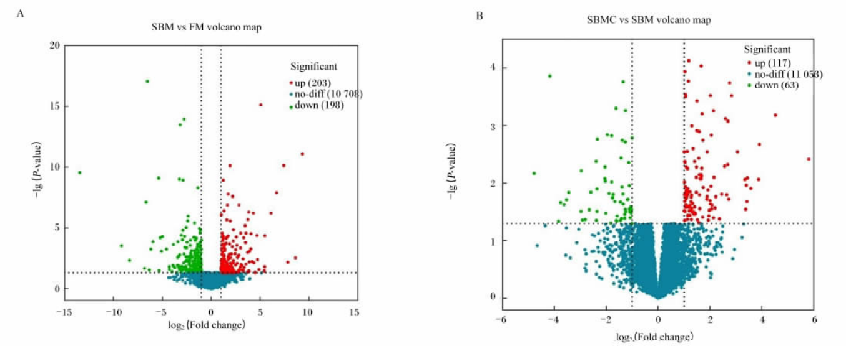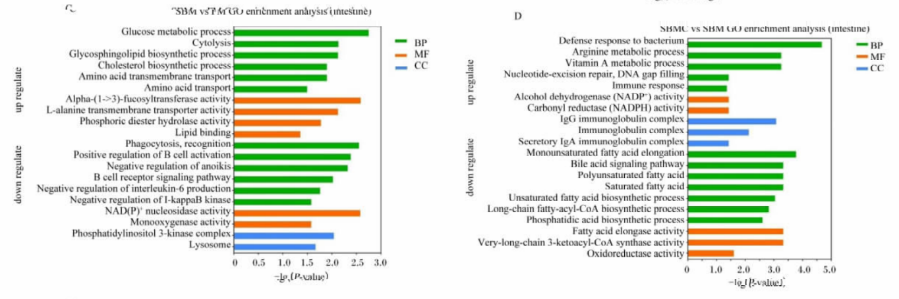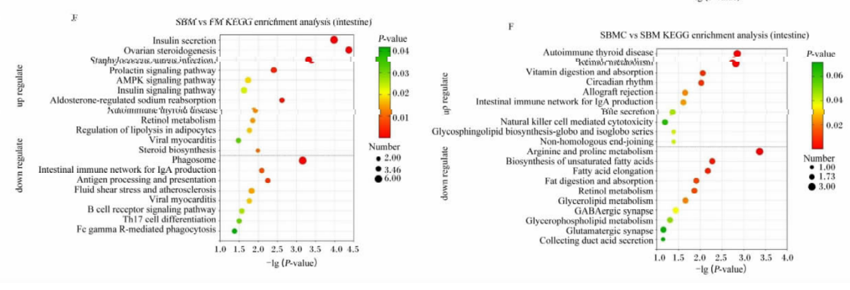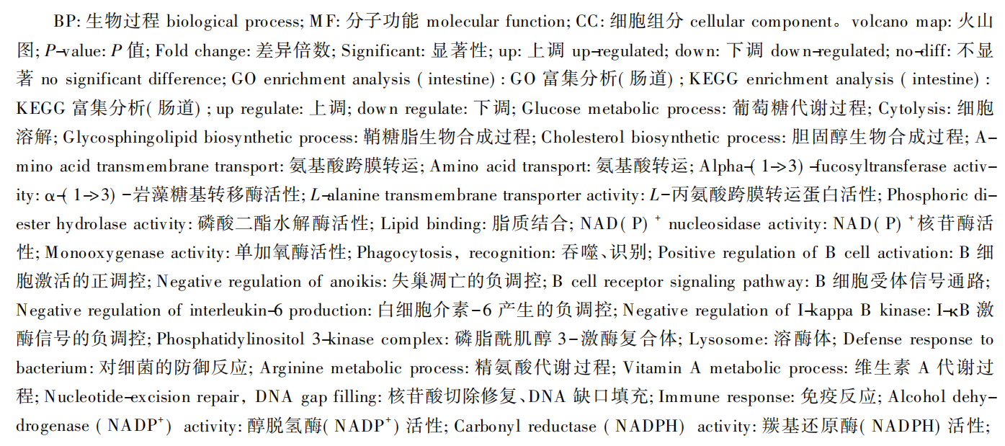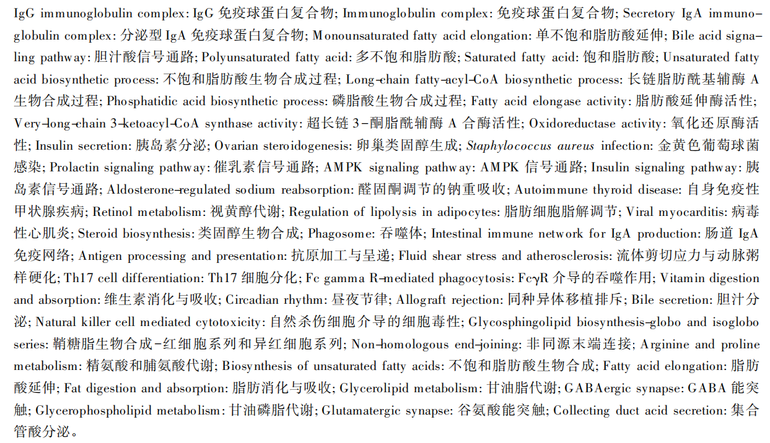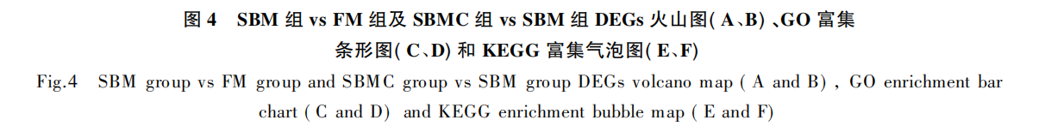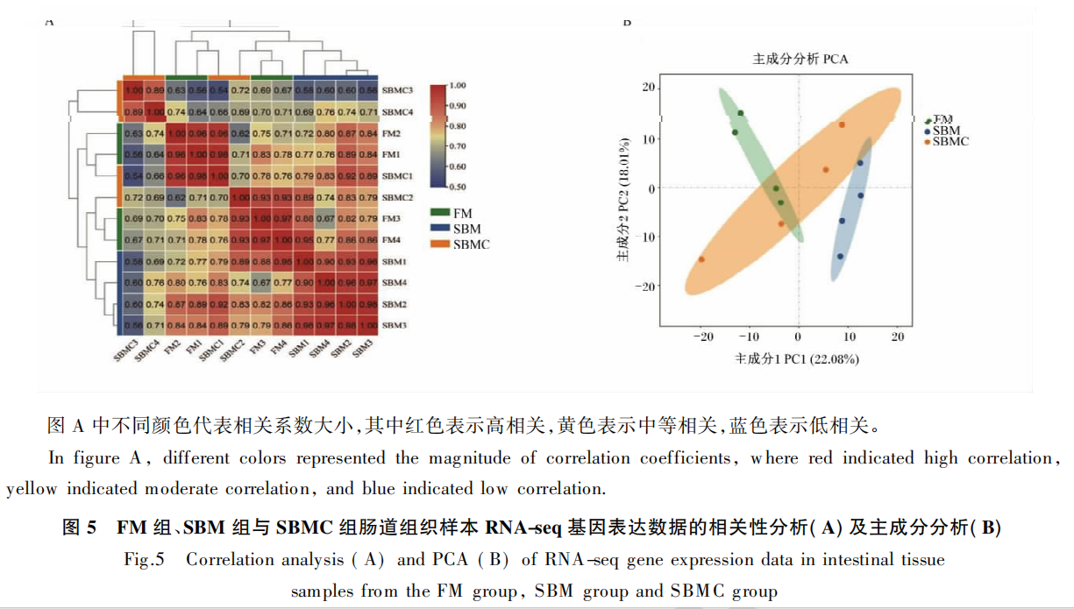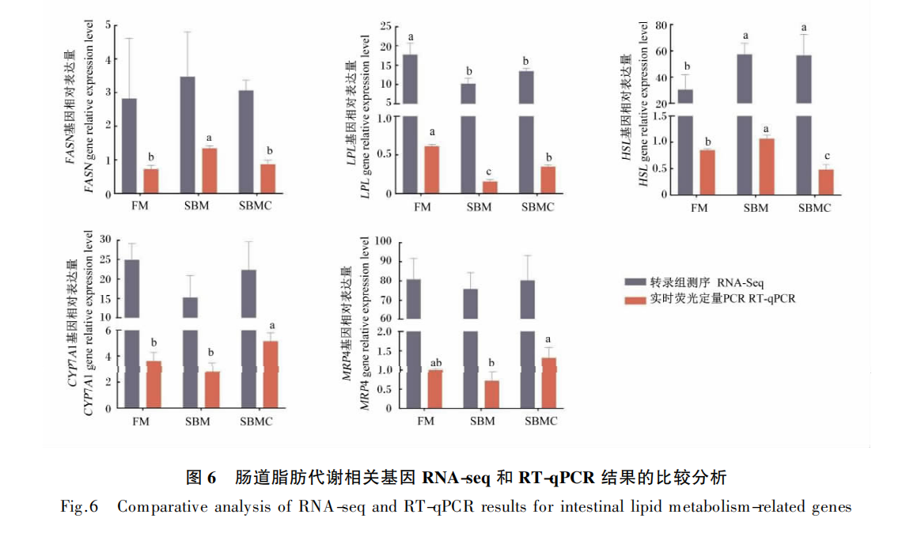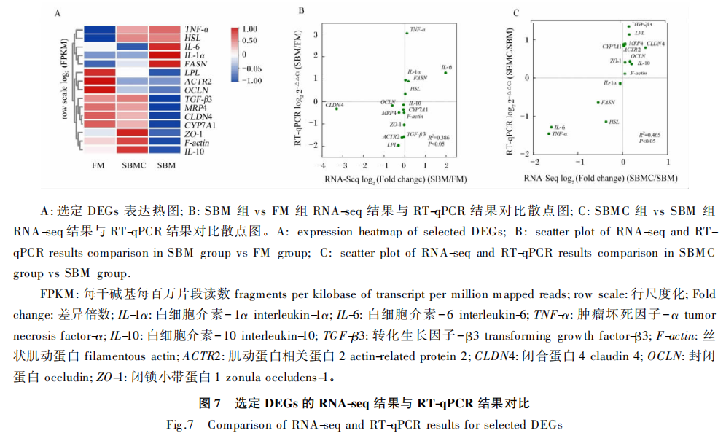
3讨论
3.1姜黄素对摄食高豆粕饲料黄姑鱼生长性能和体成分的影响
豆粕作为水产养殖中替代鱼粉的常用植物蛋白质源，其氨基酸比例相对均衡^{[20]}，但含有胰蛋白酶抑制剂^{[21]}和β-甘氨酸^{[22]}等抗营养因子。高比例添加豆粕会降低鱼类对肠道营养物质的消化吸收效率，而外源添加功能性饲料添加剂可有效改善这一问题^{[23-24]}。本研究结果表明，与SBM组相比，饲料中添加姜黄素的SBMC组黄姑鱼WGR和SGR显著提高，FR显著降低。这可能与姜黄素的抗氧化、抗炎及免疫调节功能有关^{[25]}，能够缓解高豆粕饲料引起的肠道氧化应激，抑制有害微生物生长，进而提升肠道对营养物质的消化吸收效率^{[26]}。FCR是衡量饲料转化率的直接指标。研究表明，当植物蛋白质替代鱼粉超过一定比例时，会降低鱼类对蛋白质的利用率，导致FCＲ显著升高^{[27]}。本研究结果与上述研究相符，即与FM组相比，SBM组FCR显著提高；与SBM组相比，SBMC组FCR显著降低。这表明豆粕替代50%鱼粉降低了黄姑鱼对饲料的利用率，而姜黄素可能通过改善肠道组织形态,促进营养物质的消化吸收,从而提高饲料利用率,该推论与本研究中肠道组织形态结果相符。
饲料组成是影响鱼体体成分的主要因素。本研究中，SBMC组全鱼粗脂肪含量显著低于SBM组，与王雅慧等^{[28]}的研究结果一致，饲料中添加姜黄素对鱼体脂肪含量的降低作用可能与姜黄素参与鱼体脂肪代谢有关。已有研究表明，姜黄素能抑制FASN基因表达，促进脂肪分解酶HSL基因表达，降低机体脂肪沉积^{[29-30]}。本研究发现，SBMC组肝脏和肠道FASN基因的表达均低于SBM组，HSL基因的表达在肝脏中高于SBM组，在肠道中未表现出明显提高，且SBMC组肝脏和肠道LPL基因的表达高于SBM组，表明姜黄素发挥降脂作用可能主要通过调节FASN和HSL基因表达来完成。
3.2姜黄素对摄食高豆粕饲料黄姑鱼肝脏和肠道组织形态的影响
肝脏作为鱼类重要的代谢器官，与肠道协同参与机体氨基酸代谢、脂质合成及解毒排泄等生理过程^{[31-32]}。研究表明，当饲料中豆粕含量超过44%时，会导致肝细胞核发生偏移，出现大量的脂质空泡^{[33]}；当发酵豆粕含量超过50%时，则会引发肝细胞核及细胞质明显萎缩，肝细胞排列混乱^{[34]}。肠道是鱼类营养物质消化吸收的主要器官及免疫器官，通常以其形态结构变化评估肠道屏障功能^{[35]}。研究表明，以豆粕替代60%鱼粉饲喂斜带石斑鱼56d，会造成其后肠肠绒毛高度和肌层厚度显著降低，肠黏膜单层柱状上皮细胞的细胞核排列紊乱，肠道黏膜物理屏障受损^{[36]}。本研究中，与FM组相比，SBM组（豆粕替代50%鱼粉）表现出肝细胞核偏离、脂质空泡化严重、脂滴大量沉积，以及肠绒毛明显缩短、排列稀疏等现象；而SBMC组肝脏与肠道结构均较SBM组有明显改善。该结果与Torrecillas等^{[37]}和Duan等^{[38]}的研究结果一致，表明外源添加功能性饲料添加剂可以缓解肝脏损伤，促进肠道修复，改善肠道黏膜物理屏障。
3.3姜黄素对摄食高豆粕饲料黄姑鱼肝脏和肠道抗氧化性能的影响
维持机体的氧化还原平衡对鱼类健康至关重要。ROS作为机体主要的氧化还原信号分子，在受到外界环境刺激时会在体内蓄积，引起肝脏和肠道功能损伤，导致机体代谢紊乱^{[39-40]}。MDA是细胞内多不饱和脂肪酸过氧化的最终产物，而SOD和CAT可通过清除体内自由基缓解氧化应激^{[41-42]}。研究中常以MDA含量来评估机体氧化损伤程度，以SOD和CAT活性来评价机体抗氧化能力。研究表明，饲料中添加高比例豆粕会导致鱼类抗氧化能力受损，SOD和CAT活性降低，MDA含量升高^{[43]}，本研究结果与之相符。本研究发现，与SBM组相比，SBMC组肝脏和肠道SOD、CAT活性提高，MDA含量降低。由此表明，饲料中添加姜黄素可以提高黄姑鱼的抗氧化能力，缓解鱼体氧化应激，这与在虹鳟（Oncorhynchus mykiss）^{[44]}和红罗非鱼（Oreochromis sp．）^{[12]}中的研究结果一致。
3.4姜黄素对摄食高豆粕饲料黄姑鱼肝脏和肠道改善作用的可能机制
为进一步探究姜黄素改善高比例豆粕对黄姑鱼肝脏和肠道负面影响的深层机制，本研究开展肠道转录组分析。结果显示，SBM组与FM组、SBMC组与SBM组的DEG 在GO功能上主要富集在与脂代谢、免疫因子产生及氧化反应调控等相关的生物学过程。在KEGG通路富集结果中，SBM组与FM组间以胰岛素信号通路和B细胞受体信号通路作为代表性通路分析，表现为胰岛素信号通路上调，B细胞受体信号通路下调；SBMC组与SBM组间以胆汁分泌和甘油磷脂代谢为代表性通路分析,表现为胆汁分泌上调,甘油磷脂代谢下调。
胰岛素是一种肽类激素，是抑制脂肪细胞脂质分解的主要激素之一^{[45]}。研究表明，高水平的胰岛素会上调FASN和葡萄糖-6-磷酸脱氢酶（G6PD）基因表达及其酶活性，强化脂质合成代谢，引发脂肪沉积^{[46]}。成熟B细胞的抗原识别及B细胞受体介导的细胞信号转导在体液免疫应答调节中具有重要作用^{[47]}。IGF-Ⅰ是一种与胰岛素结构相似的多功能多肽生长因子，其高水平表达不仅能够改善胰岛素抵抗，促进糖和脂代谢^{[48]}，还可促进早期B细胞的发育成熟^{[49]}。本研究转录组结果显示，与FM组相比，SBM组胰岛素信号通路上调而B细胞受体信号通路下调，推测这可能与SBM组肝脏和肠道中IGF-Ⅰ的低表达有关。IGF-Ⅰ的低表达可能导致加剧胰岛素抵抗，促使胰岛素分泌增加，进而上调FASN基因表达，下调HSL基因表达，促进脂肪沉积；同时，IGF-Ⅰ表达下调也可能抑制B细胞的增殖、分化和成熟，降低B细胞受体的多样性及抗原识别特异性，从而减弱免疫应答。
胆汁酸作为胆汁的主要脂质成分，由胆固醇在肝脏中合成初级胆汁酸，随后进入肠道形成次级胆汁酸，参与调控机体脂质代谢^{[50]}。研究发现，姜黄素可上调CYP7A1、胆固醇7β-羟化酶（CYP7B1）和胆固醇27α－羟化酶（CYP27A1）基因表达及其酶活性，促进胆汁酸的合成，同时抑制嗜酸性乳杆菌胆汁盐水解酶（BSH）的表达，减少胆汁酸的分解^{[51]}。此外，姜黄素可在体内代谢为四氢姜黄素，上调胆汁酸分泌相关基因MRP4和胆盐输出泵（BSEP）转录水平，减少脂肪沉积^{[52-53]}。甘油磷脂作为细胞膜的主要成分，包括磷脂和三酰基甘油^{[54]}。研究表明，脂肪酰辅酶A与甘油-3-磷脂可在甘油-3-磷酸酰基转移酶催化下形成溶血磷脂酸，进一步在1-酰基甘油-3-磷酸酰基转移酶作用下酰化形成磷脂酸，而磷脂酸是合成二酰甘油（DG）的前体物质^{[55]}。FASN可催化乙酰辅酶A和丙二酰辅酶A合成长链饱和脂肪酸，进一步与DG合成三酰基甘油^{[55-56]}。本研究选择了胆汁分泌和甘油磷脂代谢通路相关基因FASN、LPL、HSL、CYP7A1、MRP4进行了肝脏和肠道基因表达分析，结果表明，与SBM组相比，SBMC组肝脏和肠道CYP7A1、MRP4基因表达均显著上调，FASN基因表达下调。因此，推测姜黄素可能通过上调CYP7A1和MRP4基因表达和下调FASN基因表达进而调控胆汁酸代谢途径和甘油磷脂的合成途径，从而降低黄姑鱼体脂肪沉积，提高抗氧化酶活性，增强机体抗氧化性能，最终改善高豆粕饲料对黄姑鱼肝脏和肠道造成的负面影响。
4结论
综上所述，姜黄素可有效改善高豆粕饲料造成的黄姑鱼肝脏和肠道组织损伤，并降低鱼体脂肪沉积，缓解机体氧化应激。肠道转录组分析结果表明，此效应可能与姜黄素可促进胆汁酸分泌来维持胆汁酸肠肝循环稳态，以及调控脂肪代谢相关基因表达降低鱼体脂肪沉积有关，最终改善了高比例豆粕造成的肝脏和肠道组织损伤,进而提升黄姑鱼的生长性能。
参考文献：略
原文刊登在《动物营养学报》2026年第4期

中草药添加剂对加州鲈鱼肌肉营养成分的影响
李向通^{1，2}，黄月群1，2*，李玟蓉^{1，2}，周海钊³，代俊鸽²，宋晓红^{1，2}，黄亮亮^{1，2}
(1.桂林理工大学，广西环境污染控制理论与技术重点实验室，广西桂林541006；2.桂林理工大学，广西农业面源污染综合治理工程研究中心，广西桂林541006；3.广西世怡生态养殖有限公司，广西桂林541100)
摘要:为探究在饲料中添加中草药对加州鲈鱼一般营养成分、氨基酸和脂肪酸含量及配比的影响，本试验选取300尾鲈鱼幼鱼，随机分为两组，每组设置3个重复，每个重复50尾。其中，传统养殖组投喂常规鲈鱼饲料，中草药养殖组投喂添加了0.1%中草药的鲈鱼饲料，养殖周期为7个月。研究结果表明：(1)在鲈鱼饲料中添加0.1%中草药后，鲈鱼肌肉的灰分和粗蛋白质含量有所增加，水分和粗脂肪含量降低；(2)添加0.1%中草药后，鲈鱼肌肉的必需氨基酸含量和氨基酸总量明显提升，必需氨基酸与总氨基酸的比值(EAA/TAA)提高了4.8%，必需氨基酸与非必需氨基酸的比值(EAA/NEAA)提高了9.1%，同时，氨基酸评分(AAS)、化学评分(CS)和必需氨基酸指数(EAAI)也均有提高；(3)添加0.1%中草药后，显著优化了鲈鱼肌肉的脂肪酸组成配比。具体而言，饱和脂肪酸占脂肪酸总量的比例从33.71%降至31.55%，不饱和脂肪酸占比从66.29%升至68.45%，单不饱和脂肪酸占比从12.76%升高至14.25%，多不饱和脂肪酸占比从53.53%升高至54.20%。综上所述，在饲料中加入由五倍子、苦参、鱼腥草、橘子、柠檬以1:1:1:1:1比例组成的0.1%中草药添加剂，能够提高鲈鱼的肌肉质量，使其营养成分更为丰富、配比更加合理，营养价值更高。
关键词:中草药；加州鲈鱼；营养成分；氨基酸；脂肪酸
Effects of herbal additives on muscle nutritional components of Micropterus salmonids
LI Xiangtong^{1,2}, HUANG Yuequn^{1,2 *}, LI Wenrong^{1,2}, ZHOU Haizhao³, DAI Junge², SONG Xiaohong^{1,2}, HUANG Liangliang^{1,2}
(1.Guangxi Key Laboratory of Environmental Pollution Control Theory and Technology, Guilin University of Technology,Guilin,541006,China；2.Guangxi Engineering Research Center of Comprehensive Treatment for Agricultural Non-Point Source Pollution, Guilin University of Technology, Guilin, Guangxi 541006,China；3.Guangxi Shiyi Ecological Breeding Co., LTD, Guilin, Guangxi 541100,China)
Abstract: In order to explore the effects of adding Chinese herbal medicines to feed on the general nutritional components, amino acid and fatty acid contents and ratios of perch (Micropterus salmonids),300juvenile perch were selected for this experiment and randomly divided into two groups, with three replicates in each group and 50 fish in each replicate. Among them, the traditional farming group was fed with conventional perch feed, and the Chinese herbal medicine farming group was fed with perch feed supplemented with 0.1%Chinese herbal medicine. The farming period was 7 months. The results showed that:(1)After adding 0.1%Chinese herbal medicine to perch feed,the ash and crude protein contents in perch muscle increased significantly, while the moisture and crude fat contents decreased；(2) After adding 0.1% Chinese herbal medicine, the essential amino acid content and total amino acid content in perch muscle were significantly increased. The ratio of essential amino acids to total amino acids (EAA/TAA) increased by 4.8%, and the ratio of essential amino acids to non-essential amino acids (EAA/NEAA) increased by 9.1%. At the same time, the amino acid score (AAS),chemical score (CS)and essential amino acid index (EAAI)were also significantly improved；(3) After adding 0.1% Chinese herbal medicine, the fatty acid composition ratio of perch muscle was significantly optimized. Specifically, the proportion of saturated fatty acids in the total fatty acids decreased from 33.71% to 31.55%, the proportion of unsaturated fatty acids increased from 66.29% to68.45%, the proportion of monounsaturated fatty acids increased from 12.76% to 14.25%, and the proportion of polyunsaturated fatty acids increased from 53.53% to 54.20%. In conclusion, adding 0.1% Chinese herbal medicine additive composed of gallnut, sophora flavescens, houttuynia cordata, orange and lemon in a ratio of1:1:1:1:1 to the feed could improve the muscle quality of perch, making its nutritional components more abundant, the ratio more reasonable, and the nutritional value higher.
Key words: Chinese herbs；perch (Micropterus salmonids)；nutrients；amino acids；fatty acids

在传统的水产养殖领域，抗生素添加剂因具备治疗疾病和促进发育的功效(冯凯等，2021；Baban等，2019)而得到广泛应用。然而，部分养殖户由于不合理地滥用抗生素，导致环境污染问题日益凸显，甚至在鱼肉中也检测出抗生素残留(Busari等，2024；Rosa等，2019)。这些残留的抗生素随食物进入人体后，会影响肠道菌群的稳定性(Kumari等，2022)，妨碍身体正常发育并引发炎症(Redwan Haque等，2021)，同时还可能致使人体出现过敏性反应(Shinde等，2021)、致畸性危害(Khalifa等，2024)、致突变性以及致癌性风险(Shahid等，2021)，更为严重的是会引发耐药性问题(Bacan，2024)。美国和欧盟已全面禁止在养殖过程中对健康动物使用抗生素(Centner，2016)，我国也于2019年明令禁止部分药物用于动物饲料添加剂(蔡天贵等，2022)。因此，寻找可在水产养殖中替代抗生素的物质显得尤为关键。中草药以其营养物质含量丰富、生物活性成分多样、药物残留极少、天然且无污染、对水环境十分友好等显著优势，成为水产养殖行业中极具潜力的新型绿色饲料添加剂(孙洪庆等，2024；Abd-Elaziz等，2023；Jin等，2023)。经研究发现，在水产养殖时添加中草药不但能够防治鱼类疾病，增强鱼类自身的免疫力和抗病害能力，还会对鱼类肌肉的营养品质产生重要影响(尚书凤等，2019)。中草药添加剂能够有效地提高鱼类肌肉中蛋白质和粗脂肪的含量(黄伟卿等，2020)，显著增加肌肉中氨基酸的含量(马国红等，2019)，从而提高鱼肉的品质和营养价值。
加州鲈鱼(Micropterus salmonids)，也称为大口黑鲈，属于鲈形目太阳鱼科黑鲈属(黄太寿等，2017)，是一种在水产养殖中广受欢迎的鱼类。由于其肉质鲜美、无肌间刺、生长迅速、易于捕捞且适应温度范围广，加州鲈鱼成为水产养殖的理想选择。近年来，随着对抗生素污染问题的日益关注，部分养殖场开始探索使用中草药替代抗生素作为饲料添加剂。研究表明，五倍子(Rhuschi nensis Mill.)、苦参(Sophora flavescens)、鱼腥草(Houttuynia cordata Thunb.)、橘子(Citrus reticulata)和柠檬(Citrus limon)等五种中草药，具有抗菌、抗病毒、增强免疫力等功效(堂格斯等，2024；陈小橹等，2024；梁燕等，2024)，可能对鲈鱼的生长和营养成分产生积极影响。
本文针对传统养殖方式与添加五种中草药(五倍子、苦参、鱼腥草、橘子、柠檬)的养殖方式，对鲈鱼肌肉的一般营养成分(粗蛋白质、水分、灰分、粗脂肪)、脂肪酸和氨基酸含量及其营养价值进行比较分析，研究添加中草药对鲈鱼肌肉营养水平及营养品质的影响，从而为确定鲈鱼的最优养殖方式提供理论依据。
1材料与方法
1.1材料与仪器
1.1.1试验鱼
试验幼鱼300尾，体长(7±1)cm，购自贵阳龙里渔米农业开发公司，该养殖基地采用科学的养殖管理方法，确保了鱼的品质和健康状况。
1.1.2试验饲料
鲈鱼喂食饲料购自无锡通威生物科技有限公司，主要成分包括鱼粉、豆粕、面粉、鱼油、复合维生素和多种矿物元素(水分10%、粗蛋白质47%、粗纤维3%、粗灰分18%、粗脂肪5%、磷1.2%、碳酸盐2.2%)，不含有任何促生长类抗生素。中草药养殖的鲈鱼饲料加入五倍子、苦参、鱼腥草、橘子、柠檬(购于安徽亳州九晟堂)，每种原料研磨至80目后按照1:1:1:1:1混匀，最终按0.1%比例添加到饲料中重新制粒。
1.1.3所用仪器
称量天平；马弗炉；DHG-9036A型电热恒温鼓风干燥箱(上海精宏实验设备有限公司)；电热恒温水浴锅；KjelFlexK-360全自动定氮仪(丹麦FOSS分析仪器公司)；索氏抽提器；Agilent7890N气相色谱仪:配有氢火焰离子检测器检测器(FID)(安捷伦科技有限公司)；SYKAMS-433D氨基酸分析仪(德国赛卡姆)。
1.2饲养管理
试验场地为广西世怡生态养殖有限公司，试验鱼随机分为两组，每组设置3个重复，每个重复50尾。传统养殖组喂食常规鲈鱼饲料，中草药养殖组喂食添加中草药的饲料，每周清理池底沉淀，换水10%~20%。两种养殖方式水体含氧量(7±0.5)mg/L，温度(20±3)℃，养殖密度20尾/m³。鲈鱼每日喂食两次(9:00和17:00)，每次喂食量均相同，按照体重的增加同步提高喂食量。
1.3采集方法
养殖7个月至成年后进行采样，采样前对鲈鱼进行24h的饥饿处理。随后从每种养殖方式中随机挑选体长和体重大致相同的鲈鱼20尾[平均体重为(600±15)g]。使用MS-222进行麻醉后对鲈鱼进行解剖，从其背部取出肌肉编号存放于-20℃的冰箱中冷冻保存待测。
1.4指标测定及方法
1.4.1营养成分测定
肌肉中水分、粗灰分、粗蛋白质、粗脂肪、氨基酸和脂肪酸含量分别采用直接干燥法(GB/T5009.3—2016)、马弗炉灼烧法(GB/T5009.4—2016)、凯氏定氮法(GB/T5009.5—2016)、索氏抽提法(GB/T5009.6—2016)、高效液相色谱法(GB/T5009.124—2016)和气相色谱法(GB/T5009.168-2016)进行测定。

1.4.2肌肉氨基酸营养价值评价
氨基酸评分(AAS)、化学评分(CS)和必需氨基酸指数(EAAI)根据联合国粮农组及世界卫生组织(FAO/WHO)1973年建议的氨基酸评分标准模式和全鸡蛋蛋白质的氨基酸模式，分别按以下公式计算：
AAS=aa/AA(FAO/WHO)；
CS=aa/AA(Egg)；
EAAI=√(n&100a/ae×100b/be×100c/ce×…×100j/je)；
式中:aa为鲈鱼肌肉中氨基酸含量(氨基酸含量单位为mg/g Pro，下同)；AA(FAO/WHO)为评分模式中同种氨基酸含量；AA(Egg)为全鸡蛋蛋白质中同种氨基酸含量；a、b、c……j为鲈鱼肌肉蛋白质的必需氨基酸含量；ae、be、ce…je为全鸡蛋蛋白质的必需氨基酸含量。
1.5数据分析
试验数据以Excel进行统计整理，并采用SPSS27进行单因素方差分析(One way ANOVA)和Duncan’s多重比较，P<0.05表示差异显著。
2结果与分析
2.1一般营养成分分析
从表1可知，两种养殖方式下的鲈鱼肌肉营养成分存在显著差异，传统方式养殖的鲈鱼在肌肉水分和粗脂肪含量上均高于中草药养殖的鲈鱼，而中草药养殖的鲈鱼在灰分和粗蛋白质含量方面则占优势。
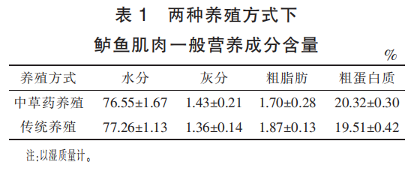
2.2肌肉氨基酸组成及含量
两种养殖方式下的鲈鱼肌肉组织中均检测到13种氨基酸：其中必需氨基酸有6种(图1a)，分别为异亮氨酸(Ile)、苏氨酸(Thr)、缬氨酸(Val)、亮氨酸(Leu)、苯丙氨酸(Phe)和赖氨酸(Lys)；半必需氨基酸有2种(图1b)，分别为组氨酸(His)和精氨酸(Arg)；非必需氨基酸有5种(图1c)，分别为丝氨酸(Ser)、谷氨酸(Glu)、天冬氨酸(Asp)、络氨酸(Tyr)和脯氨酸(Pro)。两种养殖方式下Ile、Thr、Val、Lys、His和Glu质量分数差异均显著(P<0.05)，添加中草药后，鲈鱼肌肉的Ile、Val、Lys和His质量分数分别提高了60.7%、9.0%、4.9%、26.1%(P<0.05)；而Thr和Glu质量分数则降低了5.4%和9.7%(P<0.05)。
此外，两种养殖方式下的鲈鱼肌肉中，必需氨基酸Thr、Val和Lys的含量明显高于其余必需氨基酸，非必需氨基酸Pro的含量远高于其余氨基酸。综合来看，中草药养殖的鲈鱼氨基酸总量(TAA)及必需氨基酸总量(EAA)质量分数显著高于传统养殖的鲈鱼(P<0.05)(图1d)，非必需氨基酸总量质量分数略高于传统养殖的鲈鱼，而传统方式下的鲈鱼的鲜味氨基酸含量略高于中草药养殖的鲈鱼。总体而言，中草药养殖鲈鱼的肌肉营养水平显著优于传统方式下养殖的鲈鱼。
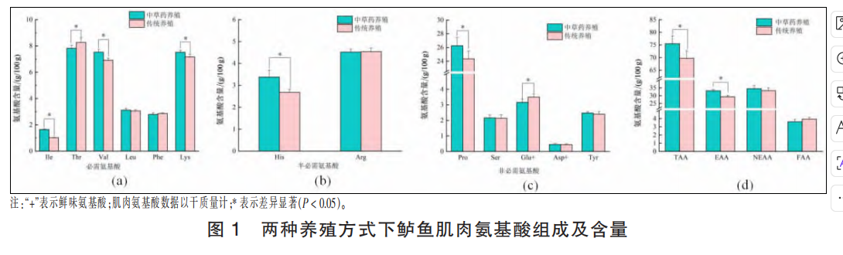
2.3肌肉氨基酸营养品质
将鲈鱼肌肉中的必需氨基酸组成与FAO/WHO推荐人体必需氨基酸模式、鸡蛋蛋白进行比较分析，结果见表2。两种养殖方式下，鲈鱼肌肉的AAS为0.41~3.31，CS为0.31~2.83。在AAS评分模式中：两种养殖方式下鲈鱼的Ile、Leu和Phe-Tyr含量没有达到FAO/WHO推荐值，Thr、Val和Lys含量则高于FAO/WHO推荐值，其中苏氨酸(Thr)评分最高，异亮氨酸(Ile)评分最低，为鲈鱼的第一限制性氨基酸，亮氨酸(Leu)为第二限制性氨基酸。在CS评分模式中：两种养殖方式下的鲈鱼Ile、Leu和Phe-Tyr的含量低于鸡蛋蛋白，而Thr、Val和Lys的含量则高于鸡蛋蛋白。此外，中草药养殖鲈鱼的EAAI指数为101.82，高于传统方式养殖鲈鱼的92.95。
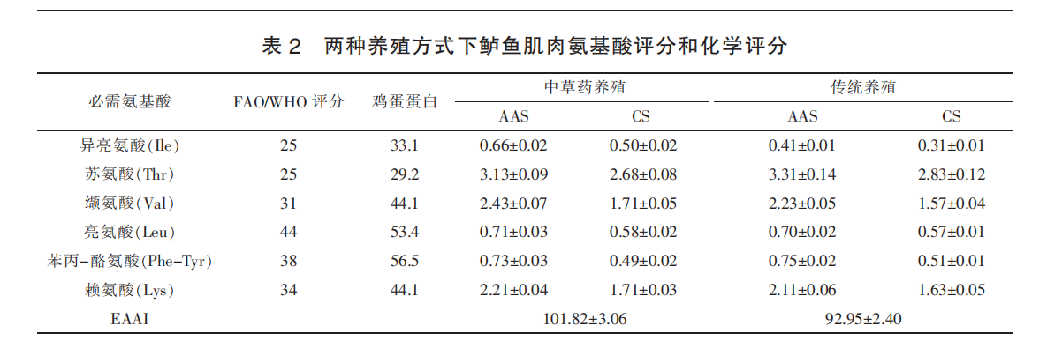
2.4肌肉脂肪酸组成及含量
两种养殖方式下的鲈鱼共检测出20种脂肪酸，包括多不饱和脂肪酸(PUFA)7种(图2a)、单不饱和脂肪酸(MUFA)5种(图2b)和饱和脂肪酸(SFA)8种(图2c)。其中，中草药养殖的鲈鱼未检测出十五烷酸甲酯(C15:0)和γ-亚麻酸甲酯(C18:3n6)，而传统方式养殖鲈鱼未检测出十三烷酸甲酯(C13:0)。此外，添加中草药后，鲈鱼肌肉中的亚油酸甲酯(C18:2)、反式十八碳二烯酸乙酯(C18:2TT)、肉豆蔻酸甲酯(C14:0)、棕榈油酸甲酯(C16:1)和顺-11-二十碳烯酸甲酯(C20:1)含量分别提高2.7%、2.8%、74.7%、23.4%、51.3%(P<0.05)；而己酸甲酯(C6:0)、棕榈酸甲酯(C16:0)和山俞酸甲酯(C22:0)分别降低了66.1%、34.7%、31.1%(P<0.05)。
两种养殖条件下，多不饱和脂肪酸(ΣPUFA)和EPA+DHA含量差异不显著(P>0.05)(图2d)，但饱和脂肪酸(ΣSFA)和单不饱和脂肪酸(ΣMUFA)含量差异显著(P<0.05)。在鲈鱼肌肉中，亚油酸甲酯(C18:2)和反式十八碳二烯酸乙酯(C18:2TT)含量较高，而顺-11-二十碳烯酸甲酯(C20:1)、二十碳二烯酸甲酯(顺-11，14)(C20:2)、二十二碳二烯酸甲酯(顺-13，16)(C22:2)和花生四烯酸甲酯(C20:4n6)含量较低。
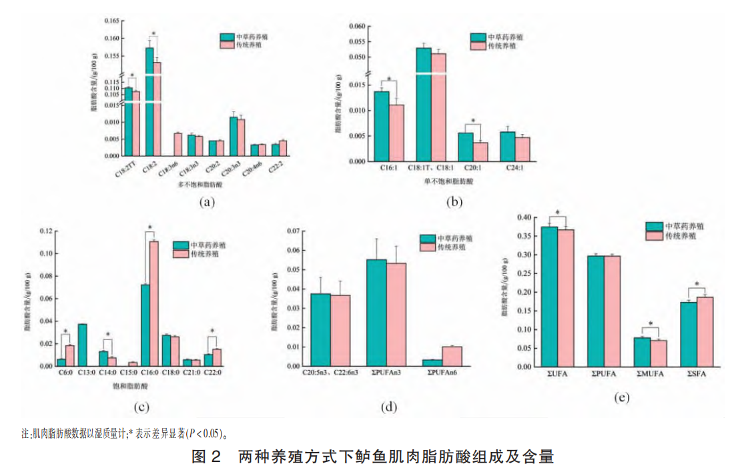
3讨论
生物的生理生化指标会受到生活环境和食物资源的影响(蒋飞等，2024；Pyz-lukasik等，2020)。研究中所选的五种中草药(五倍子、苦参、鱼腥草、橘子、柠檬)含有的丰富营养成分和生物活性物质，如氨基酸、多糖、维生素、脂肪酸等，这些成分可以促进机体代谢和蛋白质的合成(武蕾蕾等，2024)，增强鲈鱼肠道的消化能力，提高营养摄入(彭飞等，2023)，使鲈鱼肌肉品质得到进一步提升。
3.1中草药对鲈鱼肌肉一般营养成分的影响
在营养学中，通常认为食品的干物质含量越高，其营养价值也越高。鱼的营养价值主要取决于肌肉中的蛋白质和脂肪含量(田娟等，2017)，而蛋白质作为生命物质的重要基础，是衡量营养价值的关键指标(钟文武等，2024)。本研究结果显示，在鲈鱼养殖过程中添加中草药，能够使得鲈鱼的灰分和粗蛋白质含量明显得到增加，而水分和粗脂肪则明显降低。这种变化对鲈鱼品质的提升具有重大意义。灰分增加意味着矿物质等无机成分更加丰富，这不仅有利于鲈鱼的生理活动，还能为消费者提供更多的微量元素，从而增强人体机能。粗蛋白质显著提升巩固了鲈鱼作为优质蛋白来源的地位，有利于鲈鱼的生长和肌肉发育，使肉质紧实有弹性(Bao等，2022)，同时也能够满足人体对蛋白质的需求，对于健身人群以及术后康复人群而言是理想的选择。水分和粗脂肪的降低同样有着积极影响，水分减少可以避免肉质松散，在烹饪时利于保持形状和口感；粗脂肪降低能够优化脂肪结构，减少脂肪堆积，降低消费者脂肪摄入的风险，并且使鲈鱼的风味更加浓郁纯粹(汤伟等，2024)。
3.2中草药对鲈鱼肌肉氨基酸的影响
蛋白质的氨基酸组成和必需氨基酸的含量会影响蛋白质的品质(Yundong等，2024)。在本研究中，对两种不同养殖方式下鲈鱼肌肉的13种氨基酸进行分析。结果显示，在养殖过程中添加中草药后，鲈鱼的必需氨基酸含量和氨基酸总量显著得到提升。这一现象充分表明，养殖过程中添加中草药对鲈鱼部分氨基酸的积累确实产生了一定的影响。必需氨基酸的含量以及其结构比例对于蛋白质的营养价值起着至关重要的作用(胡斌等，2020)。在传统养殖方式中，鲈鱼肌肉的必需氨基酸与总氨基酸的比值(EAA/TAA)约为42%，必需氨基酸与非必需氨基酸的比值(EAA/NEAA)约为0.88。而在添加中草药之后，鲈鱼肌肉中的EAA/TAA上升至44%，提高了4.8%；EAA/NEAA的上升至0.96，提高了9.1%。两种养殖方式均符合FAO/WHO提出的EAA/NEAA值在0.6以上，EAA/TAA为40%左右的标准(王腾等，2023)。但是添加中草药养殖的鲈鱼，其必需氨基酸含量更加丰富，比例也更为合理。这也意味着中草药的添加使得鲈鱼具有更高的营养价值。
不同的必需氨基酸含量是决定水产品质量的重要因素。通常情况下，采用AAS、CS和EAAI这三个指标，可以从不同角度对蛋白质中必需氨基酸的结构合理性进行评价(黄茂坤等，2022)。AAS能够反映食物蛋白质中必需氨基酸的组成与人体需求量的接近程度(金方彭等，2024)；CS则反映食物蛋白质与全鸡蛋蛋白中氨基酸结构的接近程度；EAAI是在CS的基础上计算得来，其可以综合反映食物蛋白质中必需氨基酸组成的平衡性(王腾等，2023)。在本研究中，两种养殖方式下的鲈鱼，其AAS和CS评分均超过1的有苏氨酸、缬氨酸和赖氨酸，这说明鲈鱼的这三种氨基酸含量较为丰富，超过了FAO/WHO标准模式和全鸡蛋蛋白质中该氨基酸的含量。而在养殖中添加中草药后，鲈鱼肌肉中的异亮氨酸、缬氨酸、亮氨酸和赖氨酸的AAS和CS评分均有明显升高，表明在中草药的影响下，鲈鱼对这三种氨基酸的积累有了显著提升。同时，中草药的添加使得鲈鱼肌肉的EAAI评分也得到明显升高，表明鲈鱼肌肉的氨基酸组成更加平衡，蛋白质质量与利用率也更高。
综合分析表明，该中草药添加剂对于鲈鱼肌肉中氨基酸的组成具有一定的调控作用，通过这种调控作用，中草药能够提升鲈鱼肌肉蛋白质的营养价值。这一研究结果为水产养殖行业提供了新的思路和方法，即在未来的水产养殖中，可以更加广泛地应用中草药作为饲料添加剂，以提高水产品的质量和营养价值。
3.3中草药对鲈鱼肌肉脂肪酸的影响
脂肪酸的种类及组成比例是影响脂肪营养价值的重要因素(Fu等，2022)。脂肪酸主要分为饱和脂肪酸和不饱和脂肪酸两大类，而不饱和脂肪酸又可进一步细分为单不饱和脂肪酸和多不饱和脂肪酸。在脂类营养中，不饱和脂肪酸占据着核心地位(Wang等，2024)。研究表明，摄入一定量的不饱和脂肪酸可软化血管，降低血液中的胆固醇和低密度脂蛋白含量，进而降低人类冠状心脏病的发生率(Chen等，2020)。
在本次研究当中，传统养殖方式下，鲈鱼肌肉的饱和脂肪酸占脂肪酸总量的比例为33.71%，不饱和脂肪酸占比为66.29%。而在添加中草药后，鲈鱼肌肉的饱和脂肪酸占比降低至31.55%，下降了6%；不饱和脂肪酸占比则升高至68.45%，提高了3.3%。另外，传统养殖方式下，鲈鱼肌肉单不饱和脂肪酸和多不饱和脂肪酸分别占脂肪酸总量的比例为12.76%和53.53%，而在添加了中草药之后，这两种脂肪酸的比例分别升高至14.25%和54.20%，分别提高了11.7%和1.3%。研究结果表明，添加了中草药之后，鲈鱼肌肉的不饱和脂肪酸含量得到明显的提升，使得鲈鱼的营养价值得到显著改善。
DHA和EPA作为健康价值最高的脂肪酸(刘康等，2024)，DHA对婴幼儿的脑神经、视神经和智能发育起着至关重要的作用，EPA则具有预防心脑血管疾病的功效。在养殖过程中添加中草药后，鲈鱼肌肉的DHA和EPA质量分数均有所升高。此外，n3系列PUFA和n6系列PUFA的比值也是评价脂肪酸品质的重要指标。在日常饮食中，摄入脂肪的ΣPUFAn3/ΣPUFAn6比值越高，就越有助于保持心血管健康(黄茂坤等，2022)。传统养殖方式的鲈鱼肌肉ΣPUFAn3/ΣPUFAn6为5.27，在添加了中草药后则升高至16.7，提高了3.17倍。这一变化充分凸显了中草药在提升鲈鱼营养方面的卓越优势。
该中草药添加剂应用在水产养殖中显著提高了鲈鱼肌肉中的不饱和脂肪酸含量，优化了鲈鱼的脂肪酸组成配比，从而极大地提高了鲈鱼的脂类营养价值。这一研究结果为中草药在水产养殖领域的进一步推广应用提供了有力的理论依据和实践支持。
4结论
综上所述，在鲈鱼养殖中添加五种中草药(五倍子、苦参、鱼腥草、橘子、柠檬)能显著提升鲈鱼的品质和营养价值。(1)从一般营养成分来看，添加中草药使鲈鱼灰分和粗蛋白质含量增加，水分和粗脂肪降低。灰分增加带来更丰富的矿物质等无机成分，粗蛋白质提升巩固了优质蛋白来源地位，利于生长和肌肉发育，而水分和粗脂肪降低则优化了肉质和脂肪结构，减少脂肪摄入风险，提升口感和风味。(2)在氨基酸成分方面，添加中草药后鲈鱼的必需氨基酸含量和氨基酸总量显著提升，EAA/TAA和EAA/NEAA比值更合理，异亮氨酸、缬氨酸、亮氨酸和赖氨酸的AAS和CS评分升高，EAAI评分也明显提高，表明中草药对鲈鱼肌肉中氨基酸组成有调控作用，提升了蛋白质的营养价值。(3)在脂肪酸成分方面，添加中草药降低了饱和脂肪酸占比，提高了不饱和脂肪酸占比，尤其是单不饱和脂肪酸和多不饱和脂肪酸含量升高,DHA和EPA质量分数增加，ΣPUFAn3/ΣPUFAn6比值大幅提高，优化了脂肪酸组成配比，提高了脂类营养价值。
参考文献：略
原文刊登在《水生生物营养》，网络首发时间：2026-01-19 11:19:36

饲料研发

饲料中添加酵母核苷酸对珍珠龙胆石斑鱼生长性能及肠道抗氧化和炎症因子的影响
刘梦飞^{1,2,3} 杨 凡⁴ 陈希平^{1,2,3} 易建华⁴ 杨志龙⁴ 李兆文⁴ 谭北平^{1,2,3} 迟淑艳^{1,2,3 *}
(1.广东海洋大学，水产学院，水产动物营养与饲料实验室，广东湛江 524088；2.农业部华南水产与畜禽饲料重点实验室，广东湛江524088；3.广东省水产动物精准营养与高效饲料工程技术研究中心，广东湛江524088；4.湖北省酵母功能重点实验室，安琪酵母股份有限公司，湖北宜昌 443003)
摘要：为研究酵母核苷酸对珍珠龙胆石斑鱼(Epinephelus fuscoguttatus♀×Epinephelus lanceolatus♂)生长性能、形态学指标、抗氧化能力和免疫能力影响，试验采用在基础配方中分别添加0(N0组)、0.5%(N0.5组)、1%(N1.0组)、1.5%(N1.5组)、2%(N2.0组)、2.5%(N2.5组)的酵母核苷酸，制得6 组饲料分别投喂初始体质量为(28.85±0.01)g的珍珠龙胆石斑鱼56d。结果显示：增重率、饲料系数、特定生长率及全鱼水分在各处理组之间无显著性差异(P>0.05)。N0.5、N1.5和N2.0组的存活率分别较N0组提高17.81%、15.07%和16.44%(P<0.05)。五个处理组的全鱼粗脂肪含量较对照组分别提高6.31%、15.62%、13%、6.41%和8.38%(P<0.05)，N1.5、N2.0和N2.5组的粗蛋白质含量分别提高2.43%、2.60%和3.04%(P<0.05)。蛋白沉积率在N1.0、N1.5和N2.5组分别提高12.66%、11.70%和 9.82%(P<0.05)。脂肪沉积率在N0和N2.0组之间无显著性差异(P>0.05)，其他组显著提高(P<0.05)。形态学指标分析表明，随着酵母核苷酸添加量的水平不断提高，均可以显著提高珍珠龙胆石斑鱼的肥满度、脏体比、肝体比、肠体指数和肠长指数(P<0.05)，当酵母核苷酸添加量为0.5%~1%时五项指标最高。血清生化指标方面，五个处理组的甘油三酯(TG)、总胆固醇(T-CHO)和尿酸(UA)含量显著低于N0组。TG和T-CHO分别下降36.13%~43.87%、13.19%~38.30%(P<0.05)，UA分别下降37.33% ~ 56%(P<0.05)。N1.0组的谷草转氨酶(GOT)活性较N0组下降17.44%(P<0.05)，N0.5和N1.0组的谷丙转氨酶(GPT)活性较N0组分别下降5.98%和6.33%(P<0.05)。高密度脂蛋白胆固醇(HDL-C)含量在N1.5和N2.5组分别提高43.75%和59.82%(P<0.05)，而低密度脂蛋白胆固醇(LDL-C)含量在各处理组中显著降低(P<0.05)。血清总抗氧化能力(T-AOC)在N0.5、N1.0和N1.5组显著提高(P<0.05)，而N2.5组则显著下降(P<0.05)。过氧化氢酶(CAT)活性在N1.0、N1.5和N2.0组分别提高46.42%、47.20%和 40.50%(P<0.05)。肠道抗氧化指标显示，N0.5、N1.0、N2.0组肠道T-AOC和超氧化物歧化酶(SOD)活性显著升高(P<0.05)。N1.0组肠道丙二醛(MDA)含量显著降低20.83%(P<0.05)。肠道免疫相关基因分析显示，IL-β、MyD88、NF-κβ-p65和IκBα基因的表达量在N1.0、N1.5、N2.0和N2.5组显著低于N0组(P<0.05)，TGF-β基因的表达在N0.5、N1.0和N2.0组分别升高29.13%、24.93%和32.28%(P<0.05)。肠道屏障功能相关基因Claudin-3在N0.5、N1.0、N1.5和N2.0组的表达量显著高于N0组，分别提高46.22%、56.89%、53.78%和70.22%(P<0.05)。N1.0、N2.0组肠道Claudin-12基因相对表达量较N0组分别升高23.25%、35.67%(P<0.05)。综上，饲料中添加酵母核苷酸可以显著改善珍珠龙胆石斑鱼鱼体形态学指标、促进脂质代谢、增强机体抗氧化能力和免疫能力，并改善肠道物理屏障功能。
关键词：酵母核苷酸；珍珠龙胆石斑鱼；生长性能；抗氧化能力；肠道免疫能力
Effect of dietary yeast nucleotides on the growth performance and intestinal antioxidant and inflammatory factors of pearl gentian grouper(Epinephelus fuscoguttatus♀×Epinephelus lanceolatus♂)
LIU Mengfei^{1,2,3} YANG Fan⁴ CHEN Xiping^{1,2,3} YI Jianhua⁴ YANG Zhilong⁴ LI Zhaowen⁴ TAN Beiping^{1,2,3} CHI Shuyan^{1,2,3 *}
(1.Laboratory of Aquatic Nutrition and Feed, College of Fisheries, Guangdong Ocean University, Zhanjiang, Guangdong Province 524088, China; 2.Key Laboratory of Aquatic, Livestock and Poultry Feed Science and Technology in South China, Ministry of Agriculture, Zhanjiang, Guangdong Province 524088, China; 3.Aquatic Animals Precision Nutrition and High-Efficiency Feed Engineering Research Centre of Guangdong Province, Zhanjiang, Guangdong Province 524088, China; 4.Hubei Provincial Key Laboratory of Yeast Function, Angel Yeast Co., Ltd, Yichang, Hubei Province 443003, China)
Abstract: The objective of this experiment was to investigate the effects of yeast nucleotides on the growth performance, morphological indices, antioxidant capacity and intestinal immunity of pearl gentian grouper (Epinephelus fuscoguttatus♀×Epinephelus lanceolatus♂). Six groups of feeds were prepared by adding 0 (N0 group), 0.5% (N0.5 group), 1% (N1.0 group), 1.5% (N1.5 group), 2% (N2.0 group), and 2.5% (N2.5 group) nucleotides to the basal diet, respectively, and fed to pearl gentian grouper with an initial body weight of (28.85±0.01)g for 56 days. The results showed that there were no significant differences in weight gain rate, feed coefficient, specific growth rate, and whole fish moisture content between the treatment groups (P>0.05). The survival rates of the N0.5, N1.5, and N2.0 groups were increased by 17.81%, 15.07%, and 16.44%, respectively, compared with the N0 group (P<0.05). The whole fish crude fat content in the five treatment groups increased by 6.31%, 15.62%, 13%, 6.41%, and 8.38%, respectively, compared with the N0 group (P<0.05). The crude protein content in the N1.5, N2.0, and N2.5 groups increased by 2.43%, 2.60%, and 3.04%, respectively (P<0.05). The protein deposition rate in the N1.0, N1.5, and N2.5 groups increased by 12.66%, 11.70%, and 9.82%, respectively (P<0.05). There was no significant difference in fat deposition rate between N0 and N2.0 groups (P>0.05), while other groups showed significant increases (P<0.05). Morphological analysis revealed that increasing levels of yeast nucleotides significantly improved the fullness, viscera-to-body ratio, liver-to-body ratio, intestinal index, and intestinal length index of the pearl grouper (P<0.05), with the highest values observed at yeast nucleotide levels of 0.5% ~ 1%. Regarding serum biochemical parameters, the triglyceride (TG), total cholesterol (T-CHO), and uric acid (UA) levels in the five treatment groups were significantly lower than in the N0 group. TG and T-CHO decreased by 36.13% ~ 43.87% and 13.19% ~ 38.30%, respectively (P<0.05), while UA decreased by 37.33% ~ 56%(P<0.05). The activity of glutamic-oxaloacetic transaminase (GOT)in the N1.0 group decreased by 17.44% compared with N0 group (P<0.05), and the activity of glutamic-pyruvic transaminase (GPT) in the N0.5 and N1.0 groups decreased by 5.98% and 6.33%, respectively (P<0.05). High density lipoprotein cholesterol (HDL-C) levels increased by 43.75% and 59.82% in the N1.5 and N2.5 groups (P<0.05), while low-density lipoprotein cholesterol (LDL-C) levels significantly decreased in all treatment groups (P<0.05). Total antioxidant capacity (T-AOC) in serum was significantly higher in the N0.5, N1.0, and N1.5 groups (P<0.05), but decreased significantly in the N2.5 group(P<0.05). Catalase (CAT) activity increased by 46.42%, 47.20%, and 40.50% in the N1.0, N1.5, and N2.0 groups, respectively (P<0.05). Intestinal antioxidant parameters showed significant increases in T-AOC and superoxide dismutase (SOD) activity in the N0.5, N1.0, and N2.0 groups(P<0.05). The malondialdehyde (MDA) level in the N1.0 group decreased by 20.83%(P<0.05). Intestinal immune-related gene analysis showed that the expression levels of IL-β, MyD88, NF-κβ-p65, and IκBα in the N1.0, N1.5, N2.0, and N2.5 groups were significantly lower than in the N0 group (P<0.05). The expression of TGF-β was increased by 29.13%, 24.93%, and 32.28% in the N0.5, N1.0, and N2.0 groups, respectively (P<0.05). The expression of Claudin-3 in the intestines was significantly higher in the N0.5, N1.0, N1.5, and N2.0 groups, with increases of 46.22%, 56.89%, 53.78%, and 70.22%, respectively (P<0.05). The expression of Claudin-12 in the intestines increased by 23.25% and 35.67% in the N1.0 and N2.0 groups, respectively (P<0.05). These results indicated that the addition of yeast nucleotides to the feed could significantly improve the morphological indices of pearl gentian grouper, promote lipid metabolism, enhance antioxidant and immune capacities, and improve intestinal physical barrier function.
Key words: yeast nucleotides; Epinephelus fuscoguttatus♀×Epinephelus lanceolatus♂; growth performan- ce; antioxidant capacity; intestinal immunity

核苷酸(Nucleotide)是自然界中普遍存在的低分子化合物，由嘧啶和嘌呤碱基、脱氧核糖或核糖和一个或多个磷酸基团组成，结构多样(Mateo等，2014)，是生物体的基本组成成分，参与生物体能量代谢的调节，遗传信息的存储、转移和表达，作为辅酶参与生物合成等重要过程(Cosgrove，1998)。当机体处于免疫应激、快速生长等情况时，机体自身的核苷酸无法满足免疫细胞、肠细胞等各种细胞快速分裂以及组织代谢的需求，往往需要补充外源核苷酸(Savaiano等，1981)。饲料中添加核苷酸可以加快陆生动物生长速度和生产性能(王友明等，2002；牛淑玲等，1998)，增加肠道黏膜核酸和蛋白含量，并促进肠绒毛的生长，增加肠壁厚度(邬小兵等，2001；Uauy等，1990)，增强巨噬细胞的吞噬作用(Gil，2002；Grimble等，2001)以及强化自然杀伤细胞的活力(Carver等，1990)。核苷酸可以提高凡纳滨对虾(Litopenaeus vannamei)(王广军等，2006)、鲤(Cyprinus carpio)(向枭等，2011)、黄颡鱼(Pelteobagrus fulvidraco)(Zhao等，2017)、苏氏芒鲶(Pangasius sutchi)(苗玉涛等，2005)和大西洋鲑(Salmo salar L)(Burrells等，2001)的生长性能以及机体免疫能力。在尼罗罗非鱼(Nile Tilapia)(Reda等，2018)和海参(Stichopus japonicus)(Wei等，2015)的研究中表明，核苷酸可以提高其抗氧化能力、非特异性免疫和抗病力。因此，本研究以珍珠龙胆石斑鱼(初始体质量28.85g)为养殖对象，探讨鱼粉减量后饲料中添加不同剂量的酵母核苷酸对其生长性能及免疫能力的影响。
1材料与方法
1.1试验饲料
酵母核苷酸由湖北安琪酵母股份有限公司提供，酵母核苷酸有效成分的含量大于8.0%。配制6组等氮等脂的试验饲料，分别添加酵母核苷酸0%(对照组N0)、0.5%(N0.5组)、1%(N1.0组)、1.5%(N1.5组)、2.0%(N2.0组)和2.5%(N2.5组)(表1)。所有原料粉碎后过60目筛，根据试验配方，按照配比逐级混合，经膨化机并使用2.5mm模板制成膨化饲料，自然风干后20℃冰箱中储存备用。
1.2试验用鱼及养殖管理
购买试验用石斑鱼苗(东海岛鱼苗厂，湛江)，暂养在水泥池(4m×5m)中(广东海洋大学海洋生物研究基地，湛江)，期间投喂商品料。养殖试验开始前，挑选活力好，规格均一的珍珠龙胆石斑鱼苗540尾(初始平均体质量28.85g)，随机分为6组，每组3个重复，每个重复30尾鱼。养殖试验在室内静水养殖系统(1.0 m³的玻璃钢化桶)中进行，水温26~28℃，盐度28.5‰~30‰，溶氧>6mg/L。每天08:00和17:00投喂试验饲料至表观饱食，养殖8周。
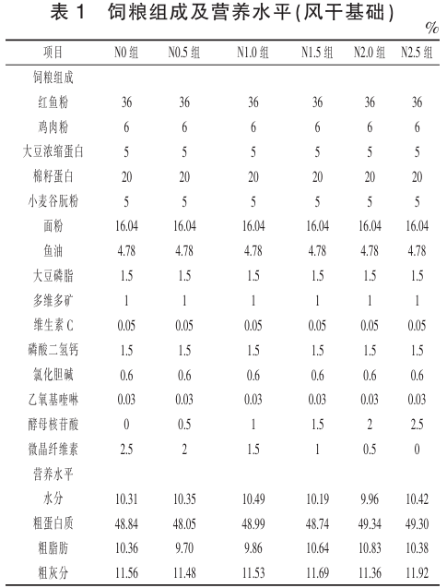
1.3生长性能指标
生长性能指标计算公式如下：
存活率(SR)/%=试验终末鱼尾数/初始鱼尾数×100；
增重率(WGR)/%=100×(终末均重-初始均重)/初始均重；
特定生长率(SGR)/(%/d)=100×(ln末重-ln初重)/试验天数；
饲料系数/(FCR)=摄食饲料质量/(末重-初重)；
蛋白质沉积率(PDR)/%=100×(末均重×全鱼
粗蛋白质-初均重×初始鱼粗蛋白质)/(每尾鱼摄食总量×饲料粗蛋白质)；
脂肪沉积率(LDR)/%=100×(末均重×全鱼粗
脂肪-初均重×初始鱼粗脂肪)/(每尾鱼摄食总量×饲料粗脂肪)。
1.4形态学指标
形态学指标计算公式如下：
肥满度(CF)/(g/cm³)=100×终末体重/体长³；
肝体比(HSI)/%=100×肝重/终末体重；
脏体比(VSI)/%=100×内脏重/鱼体重；
肠体指数(ISI)/%=100×肠重/鱼体重；
肠长指数(ILI)/%=100×肠长/鱼体长。
1.5饲料和全鱼体成分测定
试验饲料、全鱼样本的常规营养成分测定参考AOAC(AOAC，1990)方法进行，其中水分测定采用105℃烘干恒重法；粗蛋白质采用杜马斯燃烧定氮法测定；粗脂肪采用索氏抽提法(石油醚)测定；粗灰分采用550℃灼烧恒重法测定。
1.6血清生化指标、抗氧化能力指标测定
血清甘油三酯(TG)、总胆固醇(T-CHO)、尿酸(UA)、谷草转氨酶(GOT)、谷丙转氨酶(GPT)、总抗氧化能力(T-AOC)、过氧化氢酶(CAT)、超氧化物歧化酶(SOD)、丙二醛(MDA)、高密度脂蛋白胆固醇(HDL-C)、低密度脂蛋白胆固醇(LDL-C)均采用试剂盒测定(南京建成生物工程研究所，南京)。
1.7肠道炎症因子和物理屏障基因表达
肠道组织总RNA提取采用Trizol试剂盒(TransGen，China)，使用1%琼脂糖凝胶检测RNA样品完整性。取质量合格的RNA样品在超微分光光度计(NanoDrop-1000，USA)上测定核酸浓度，用EvoM-MLV反转录试剂盒(Accurate Biology，China)制备cDNA，然后将制备cDNA保存在-20℃待用。使用实时荧光定量PCR(罗氏LightCycler480，瑞士)测定基因表达量，程序采用两步法。根据引物设计条件，使用Primer Premier5.0软件进行引物设计，引物列表如表2。
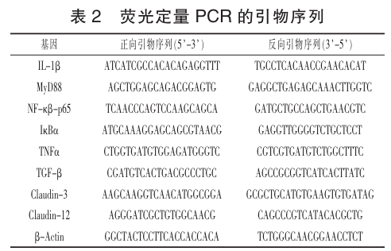
1.8统计分析
采用SPSS21.0统计软件对数据进行单因素方差分析(one way ANOVA)，若存在显著性差异，则采用Duncan's法多重比较检验组间的差异显著性。试验数据用“平均值±标准误”表示。P<0.05表示差异性显著。
2结果
2.1珍珠龙胆石斑鱼生长性能
由表3可知，各处理组之间的增重率、饲料系数、特定生长率以及全鱼水分含量没有显著性差异(P>0.05)。N0.5、N1.5、N2.0组存活率较N0组分别提高17.81%、15.07%、16.44%(P<0.05)。相较于N0组，五个处理组的全鱼粗脂肪分别提高6.31%、15.62%、13%、6.41%、8.38%(P<0.05)。N1.5、N2.0和N2.5组全鱼粗蛋白质较N0组分别提高2.43%、2.60%、3.04%(P<0.05)。N1.0、N1.5和N2.5组的蛋白沉积率较N0组分别提高12.66%、11.70%、9.82%(P<0.05)。N0和N2.0组之间的脂肪沉积率无显著性差异(P>0.05)，其余四组较N0组依次提高18.48%、31.28%、23.57%、18.61%(P<0.05)。以增重率为判据经二元回归拟合分析，推荐核苷酸酵母水解物添加水平为1.37%(图1)。
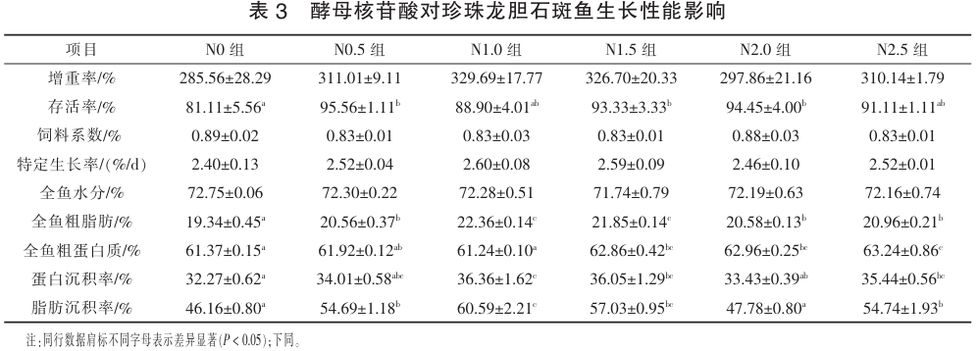
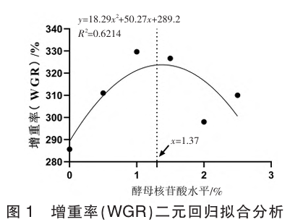
2.2珍珠龙胆石斑鱼形态学指标
由表4可知，各处理组之间的肥满度存在显著性差异(P<0.05)，其中N0.5、N1.0和N1.5组的肥满度较N0组分别提高11.15%、13.09%、5.16%(P<0.05)。N0和N0.5组之间的肝体比无显著性差异(P>0.05)，其余四组较N0组依次提高20.98%、33.79%、12.04%、12.12%(P<0.05)。珍珠龙胆石斑鱼的脏体比、肠体指数和肠长指数随着酵母核苷酸水平的升高呈先升高再降低的趋势，其中N0.5、N1.0和N1.5组的脏体比和肠长指数分别较N0组提高4.9%、12.39%、6.66%和5.25%、16.99%、7.55%(P<0.05)，N0.5、N1.0组肠体指数较N0组分别提高16.05%、48.15%(P<0.05)。
2.3血清生化指标
由表5可知，珍珠龙胆石斑鱼的血清TG、T-CHO和UA的含量随着酵母核苷酸水平的升高呈降低的趋势，其中五个处理组的TG和T-CHO含量分别较N0组依次下降36.13%、43.87%、39.57%、36.99%、36.99%和13.19%、22.55%、19.57%、38.30%、36.17%(P<0.05)，N0.5、N1.0、N1.5和N2.0组的UA含量较N0组分别下降48%、56%、40%、37.33%(P<0.05)。N1.0组GOT活性较N0组下降17.44%(P<0.05)，其余四组的GOT活性与N0组之间无显著性差异(P>0.05)。血清GPT活性随着酵母核苷酸水平的升高呈先下降再上升的趋势，其中N0.5和N1.0组的GPT活性较N0组分别下降5.98%、6.33%(P<0.05)。N1.5、N2.5组HDL-C含量较N0组分别升高43.75%、59.82%(P<0.05)，N0.5、N1.0、N2.0和N2.5组的LDL-C含量较N0组分别下降37.50%、57.50%、46.25%、51.25%(P<0.05)。
2.4血清抗氧化指标
由表6可知，N0.5、N1.0、N1.5组血清T-AOC较N0组分别提高20.51%、40.38%、16.67%(P<0.05)，N2.5组血清T-AOC较N0组降低10.26%(P<0.05)。N1.0、N1.5、N2.0组CAT活性较N0组分别升高46.42%、47.20%、40.50%(P<0.05)。相较于N0组，N2.0组SOD活性升高10.04%(P<0.05)，其余四组与N0组无显著性差异(P>0.05)。N0.5、N1.0、N1.5组MDA含量较N0组分别降低24.36%、36.86%、26.88%，但是无显著性差异(P>0.05)，N2.5组MDA含量较N0组升高62.52%(P<0.05)。
2.5肠道抗氧化指标
由表7可知，N0.5、N1.0、N2.0组肠道T-AOC较N0组分别提高31.58%、39.84%、48.35%(P<0.05)，N1.5组较N0组降低21.07%(P<0.05)。N0.5、N1.0、N2.0和N2.5组肠道SOD活性较N0组分别升高7.25%、17.26%、21.81%、24.50%(P<0.05)。肠道MDA含量随着酵母核苷酸水平的升高呈先下降再升高的趋势，其中N1.0组肠道MDA含量较N0组降低20.83%(P<0.05)。各组肠道CAT活性均无显著性差异(P>0.05)。
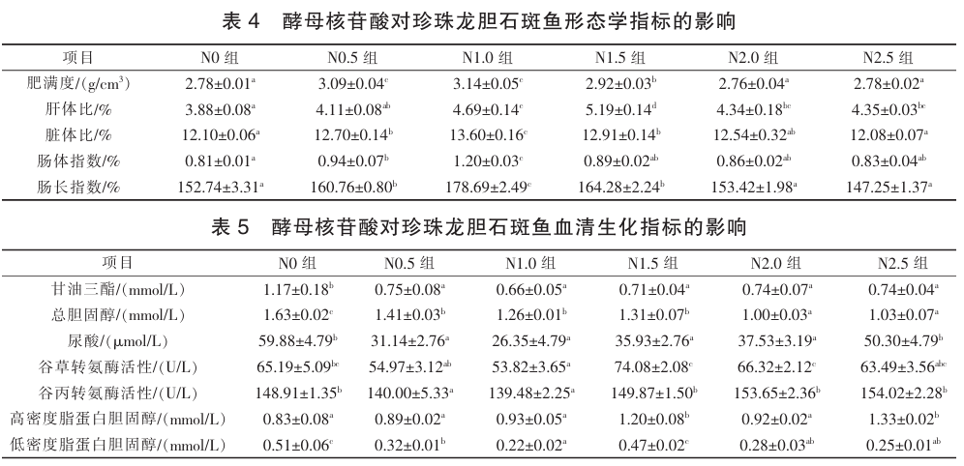
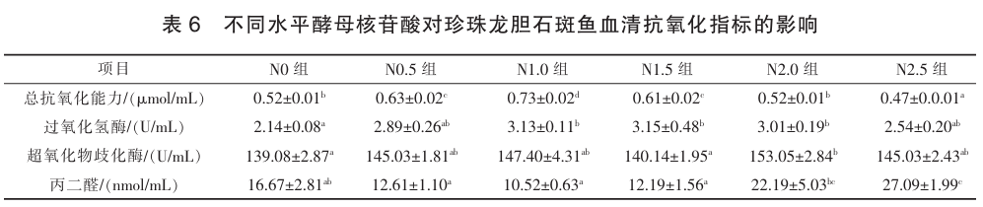
2.6肠道炎症因子和紧密连接蛋白基因表达
肠道炎症因子基因相对表达量分析结果如图2所示，N1.0、N1.5、N2.0和N2.5组的IL-β基因相对表达水平较N0组分别降低30.66%、51.58%、34.96%和41.83%(P<0.05)。N0.5、N1.0、N1.5和N2.5组的MyD88基因相对表达水平较N0组分别降低20.38%、19.75%、13.38%和10.51%(P<0.05)。相较于N0组，N0.5、N1.0和N2.5组NF-κβ-p65基因相对表达水平分别降低23.30%、14.56%和20.39%(P<0.05)。N0.5、N1.0和N1.5组的IκBα基因相对表达水平较N0组分别降低25.31%、31.88%和27.50%(P<0.05)，而N2.0组的表达水平高于N0组38.44%(P<0.05)。N0.5和N2.5组的TNFα基因相对表达水平较N0组分别降低29.66和27.22(P<0.05)，而其余三组与N0组之间没有显著性差异(P>0.05)。最后，在TGF-β基因的表达水平方面，N0.5、N1.0和N2.0组的表达量较N0组分别升高29.13%、24.93%和32.28%(P<0.05)。
如图2所示，N0.5、N1.0、N1.5和N2.0组肠道Claudin-3基因相对表达量较N0组分别升高46.22%、56.89%、53.78%和70.22%(P<0.05)。N1.0、N2.0组肠道Claudin-12基因相对表达量较N0组分别升高23.25%、35.67%(P<0.05)。
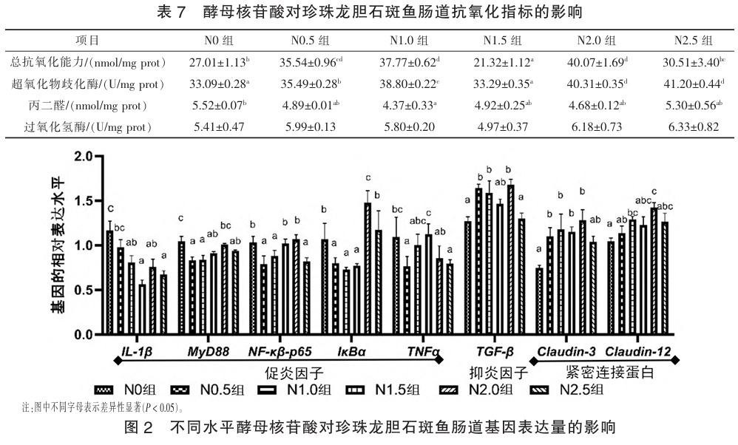
3讨论
3.1不同水平酵母核苷酸对珍珠龙胆石斑鱼生长性能的影响
本试验结果表明，对珍珠龙胆石斑鱼摄食8周含不同水平酵母核苷酸的饲料后，存活率得到了显著的提升，尽管增重率、饲料系数、特定生长率没有显著性变化，但数值上均高于对照组。已有研究表明，饲料中添加酵母核苷酸可以显著提高鲤(向枭等，2011)、苏氏芒鲶(苗玉涛等，2005)、大西洋鳟(Burrells等，2001)、尼罗罗非鱼(Reda等，2018)的生长和成活率等。添加核苷酸粗提物和酵母核苷酸可以显著提高凡纳滨对虾增重率、存活率及降低饲料系数(卢建侃，2011)，亦有研究显示，核苷酸混合物对其特定生长率和饲料系数影响不显著(许丹丹等，2011a)。造成结果差异的原因可能是多方面的，一方面可能是因为酵母核苷酸与纯品的单核苷酸混合物的成分不同，或者核苷酸酵母水解物中单核苷酸组成比例的不同，造成生长的差异；另一方面可能是由于核苷酸的促生长作用与饲养时间有关，如在饲料中添加核苷酸混合物饲喂美国红鱼(Sciaenops ocellatus)1周后，试验组的增重率和饲料利用率有极显著的差异性，再继续养殖3周后，这些差异均消失(Li等，2007)。因此在核苷酸的品种选择、单核苷酸的混合比例以及饲喂周期等问题上还需进一步研究。
外源核苷酸显著提高了斑点叉尾鮰(Ietalurus Punetaus)和美国红鱼全鱼的粗蛋白质含量(沙航等，2015)(Li等，2007)，以及鲤粗蛋白质与粗脂肪含量(向枭等，2011)。在本试验中，饲料中添加酵母核苷酸，可以显著提高全鱼粗脂肪、蛋白质沉积率和脂肪沉积率，酵母核苷酸的添加水平为1.5%~2.5%时可以显著提高全鱼粗蛋白质含量，与锦鲤(Cyprinus carpio)(周兴华等，2009)和对虾(孙圣兰，2004)的研究结果一致，表明酵母核苷酸可以显著提高珍珠龙胆石斑鱼对饲料脂质和蛋白质的利用，显著促进鱼体生长。
3.2不同水平酵母核苷酸对珍珠龙胆石斑鱼形态学指标的影响
核苷酸有助于动物消化器官的生长，饲料中豆粕替代鱼粉会导致幼建鲤(Cyprinus
carpiovar Jian)肠长、肠重、肠体指数和肠长指数显著下降，补充核苷酸后相关指标得到改善(刘扬等，2012；张锦秀等，2007),在埃及胡子鲇(Clarias lazera)的研究中也显示类似的结果(吴莉芳等，2010)。本试验在饲料中添加0.5%~1%的核苷酸,可以显著提高珍珠龙胆石斑鱼的肥满度、肝体比、脏体比、肠体指数和肠长指数,其中以N0.5、N1.0组的五项指标最高,表明饲料中添加核苷酸可以促进珍珠龙胆石斑鱼肠道和肝胰腺的生长发育。

3.3不同水平酵母核苷酸对珍珠龙胆石斑鱼血清生化指标的影响
血清生化指标与动物营养与疾病联系密切，可直接反映水生动物的健康状况(Hoseinifar等，2011)。核苷酸对机体的生长、发育起着至关重要的作用，但往往幼龄动物机体合成的核苷酸无法满足其快速生长、发育和应激等情况下的代谢需求(Salati等，1984)，故此外源核苷酸的添加就变得尤为重要。核苷酸可以降低小鼠血清胆固醇(Navarro等，1996)。核苷酸在异育银鲫(Juvenile Allogynogenetic Cruciancarp)的脂肪代谢中起到积极的影响(王锐等，2008)，但在大黄鱼(Larimichthys crocea)的脂肪代谢中鸟苷酸显著提高了TG和T-CHO的含量(吴文俊等，2014)。TG和T-CHO均是鱼类血脂的关键成分，均能反映机体内脂类的代谢情况(吴春艳，2013)，珍珠龙胆石斑鱼摄食含有酵母核苷酸的饲料后，血清TG和T-CHO均显著降低，表明酵母核苷酸在珍珠龙胆石斑鱼的代谢中起到积极作用。UA是嘌呤代谢的产物，适量核苷酸可以调节蛋白质的合成代谢，使血清中UA的含量降低，但是过量的核苷酸会导致嘌呤核苷酸的代谢发生紊乱，导致血清UA水平升高(Agudelo等，2001)。外源核苷酸对凡纳滨幼虾肝胰腺中的UA含量无显著性影响(许丹丹等，2011a)，但也有研究表明核苷酸可显著降低凡纳滨对虾幼虾血清UA含量，且随着核苷酸含量的升高对血清的UA含量无显著性影响(曹俊明等，2011)。本试验研究发现，饲料中添加1%酵母核苷酸可显著降低珍珠龙胆石斑鱼血清UA含量，当添加量达到2.5%时，对血清尿酸含量影响不显著。
GOT和GPT的活力变化是反映肝细胞损伤的重要敏感指标(Du等，2017)，当肝细胞损伤时，血清GOT和GPT的活性就会随之增强。在大黄鱼的研究中发现，腺苷酸和鸟苷酸对其肝细胞功能具有负面影响(吴文俊等，2014)，但在凡纳滨对虾的研究中也发现核苷酸对肝胰腺具有一定保护作用(许丹丹等，2011a)。核苷酸可降低凡纳滨对幼虾血清GOT和GPT活性，但随着核苷酸的添加量增加，二者活性均升高，说明高剂量的核苷酸会对虾肝胰腺功能造成损伤(曹俊明等，2011)。本研究显示，随着酵母核苷酸添加量的升高，血清GOT和GPT的活性呈先降低再上升的趋势，且在酵母核苷酸添加量为1%时，GOT与GPT的活性均最低，表明酵母核苷酸对珍珠龙胆石斑鱼肝细胞功能具有保护作用。HDL-C和LDL-C均为富含胆固醇的脂蛋白。血浆HDL-C可以将胆固醇转运到肝脏进行代谢，然后再由胆汁排出(白玉婷等，2020)。而LDL-C主要负责将脂类物质从肝脏运往外周组织供其利用(Yun等，2012)。本试验结果显示，酵母核苷酸可以提高HDL-C水平，并显著降低LDL-C水平。综上所述，酵母核苷酸可以促进珍珠龙胆石斑鱼脂质代谢过程，从而降低血脂。

3.4不同水平酵母核苷酸对珍珠龙胆石斑鱼抗氧化能力的影响
T-AOC是酶类和非酶类的抗氧化能力的总和(王红权等，2019)，是衡量机体抗氧化系统功能状况的综合性指标，主要作用是分解和清除代谢过程中产生的活性氧自由基(许丹丹等，2011a)，其大小可以反映机体对外界刺激的代谢状态和代偿能力(张春玲等，2004)。核苷酸可以显著提高罗非鱼(王红权等，2019)和凡纳滨对虾(许丹丹等，2011b)T-AOC。本试验结果表明，酵母核苷酸可以显著提高珍珠龙胆石斑鱼血清和肠道T-AOC，且随着添加量的增加，T-AOC呈现下降趋势。CAT可以使H₂O₂分解为分子氧和水，从而清除体内的H₂O₂ (王红权等，2019)，因此CAT活性也是重要的抗氧化指标之一。本试验结果表明，酵母核苷酸对血清CAT活性的提高具有显著作用，且随着酵母核苷酸添加量的增加呈先升高再降低的趋势，但对肠道的CAT无显著影响。在鲤(向枭等，2011)和草鱼(王红权等，2019)的研究报道中，核苷酸可显著提高二者的血清CAT活性，与本试验研究结果类似，但与大菱鲆(Scophthal musmaximus)(孟玉琼，2013)和红鲷(Pagrus major)(Hossain等，2016)的研究结果不同。SOD也是反映机体抗氧化应激的重要标志，可以清除超氧阴离子自由基，将其转化为氧气和过氧化氢，减少对机体的损害，并及时修复细胞损伤(刘泓宇等，2021)。有报道称核苷酸可以提高鲤(向枭等，2011)、凡纳滨对虾(许丹丹等，2011a)、大菱鲆(孟玉琼，2013)、罗非鱼(韩春艳等，2018)和草鱼(王红权等，2019)血清SOD活性。本试验结果表明，酵母核苷酸可以显著提高珍珠龙胆石斑鱼血清和肠道SOD活性，但过高的酵母核苷酸添加量对SOD活性无显著作用。MDA是膜脂的过氧化产物，由脂质与ROS发生过氧化反应生成(Busch等，2017)。MDA是评价机体的抗氧化能力指标之一，且与抗氧化能力呈负相关关系，含量上升和下降分别表明抗氧化能力的降低和增强。孟玉琼(2013)研究表明，外源核苷酸可以降低大菱鲆血清MDA含量，增强机体抗氧化能力。本研究结果显示，酵母核苷酸可以降低珍珠龙胆石斑鱼血清MDA含量，但过高的酵母核苷酸添加量会使MDA含量升高，且仅当酵母核苷酸添加量为1%可以显著降低肠道MDA含量。说明酵母核苷酸可以显著提高机体抗氧化能力,但过高的酵母核苷酸添加量导致机体抗氧化能力降低,使机体受到损害。
3.5不同水平酵母核苷酸对珍珠龙胆石斑鱼肠道免疫及物理屏障的影响
白细胞介素1β(IL1β)是炎症反应中的关键促炎细胞因子，其表达和活性受到严格的调控。在炎症初期(王晶莹，2023)，起始信号诱导无生物活性的pro-IL-1β的产生，而随后的激活信号激活炎症小体，导致Caspase-1的成熟和活化。成熟的Caspase-1进一步切割pro-IL-1β，生成具有生物活性的IL-1β，后者被分泌到细胞外参与炎症反应的放大和调节。在炎症反应的信号传导过程中，髓样分化因子88(MyD88)扮演着至关重要的角色(李小清，2019)。作为Toll样受体(TLR)信号通路中的关键衔接蛋白，MyD88在TLR识别病原体相关分子模式(PAMPs)后被招募，触发一系列下游信号级联，最终激活如NF-κB等关键转录因子，从而启动炎症基因的表达。NF-κB家族中的p65(NF-κBp65)是调控炎症基因表达的核心转录因子。在静息状态下，NF-κBp65与IκBα结合在细胞质中(李玉英等，2017)。当细胞受到炎症信号激活时，IκB激酶(IKK)磷酸化IκBα，促使其泛素化和降解，释放NF-κBp65，使其转移到细胞核中，激活炎症相关基因的转录(田莉等，2011)。肿瘤坏死因子α(TNFα)是另一种促炎细胞因子，它通过与其受体结合，激活NF-κB信号通路，导致NF-κBp65的释放和核转位，进一步参与炎症反应和细胞凋亡过程。TNFα的过量产生与多种炎症性疾病的发生发展密切相关(吕艺等，1999)。在炎症反应过程中IL-1β通过激活TLR，进而招募MyD88，启动下游信号通路，其中包括NF-κBp65的激活。TNFα通过激活NF-κB信号通路，进一步促进炎症反应的发展。转化生长因子β(TGFβ)具有抗炎和促进组织修复的作用(田江雪等，2018)，其可以调节免疫细胞的功能，并影响炎症反应的终止和组织纤维化的过程。在本试验中，酵母核苷酸可以显著下调促炎因子IL-1β、MyD88、NF-κβ-p65、IκBα和TNFα的基因表达水平，并显著上调抑炎因子TGF-β的基因表达水平，从而抑制炎症反应的过程，表明酵母核苷酸可以显著提高珍珠龙胆石斑鱼的免疫能力。Claudin-3和Claudin-12是紧密连接蛋白家族的成员，它们在维持细胞间紧密连接和物理屏障的完整性方面发挥着至关重要的作用。Claudin-3是构成紧密连接的关键蛋白之一，尤其在血脑屏障的形成和维持中扮演重要角色(马军宏等，2015)，其通过与其他紧密连接蛋白相互作用，形成选择性通透的屏障，调节水、离子和小分子溶质的转运。Claudin-3的表达失衡可能导致紧密连接的破坏，影响血脑屏障的功能，与多种疾病如神经系统疾病、胆固醇结石和肿瘤等的发生发展密切相关(卢建侃，2011)。Claudin-12同样参与紧密连接的形成，其在维持肠道黏膜屏障的完整性和功能方面具有重要作用(马良友，2016)。Claudin-12的表达水平和肠道的物理屏障功能紧密相关，其表达的变化可能影响肠道对营养物质的吸收和病原体的防御能力。本试验研究表明，酵母核苷酸可以显著上调Claudin-3和Claudin-12的表达水平，对石斑鱼肠道物理屏障具有积极的影响。
4结论
本研究结果表明，饲料中添加酵母核苷酸对珍珠龙胆石斑鱼生长性能未造成显著影响，但是具有显著改善鱼体形态、促进脂质代谢、增强机体抗氧化能力和免疫能力，并提高肠道物理屏障功能的效果。基于以上结果，建议酵母核苷酸的适宜添加量为1.37%。
参考文献：略
原文刊登在《饲料工业》2026年第5期

饲料中添加氯化胆碱对高脂胁迫细鳞鲑生长性能、肝脏抗氧化指标和脂代谢相关基因表达的影响
徐心雨 李嘉俊* 李俊彤 赵常杰**
(内蒙古民族大学生命科学与食品学院,通辽028000)
摘要:本试验旨在研究饲料中添加氯化胆碱对高脂胁迫细鳞鲑生长性能、肝脏抗氧化指标和脂代谢相关基因表达的影响。选取初重为(8.63±0.10)g的细鳞鲑幼鱼540尾,随机分成6组,每组3个重复,每个重复30尾鱼。采用2×3双因素设计,设2个饲料脂肪水平[200(记为C)和230g/kg(记为H)]和3个氯化胆碱添加水平(0、1500、2500mg/kg),共配制6种试验饲料(C-0、C-1500、C-2500、H-0、H-1500、H-2500),对应饲喂6组试验鱼。试验期70d。结果表明:1)饲料脂肪水平和氯化胆碱添加水平对细鳞鲑的终末体重(FBW)、增重率(WGR)和特定生长率(SGR)存在显著的交互作用(P<0.05),且三者均在H-2500组达到最大值,依次为22．90g、166．76%和1．39%/d。2)脂肪水平和氯化胆碱添加水平对肝脏超氧化物歧化酶(SOD)、过氧化氢酶(CAT)、谷胱甘肽过氧化物酶(GSH-Px)活性与丙二醛(MDA)含量存在显著的交互作用(P<0.05)。在C组和H组内,肝脏SOD、CAT、GSH-Px活性均随着氯化胆碱添加水平的增加而升高;肝脏MDA含量则呈现不同的变化趋势,在H组内H-0组显著高H-2500组(P<0.05)。在相同的氯化胆碱添加水平下,C组肝脏SOD、CAT、GSH-Px活性不同程度地高于H组,肝脏MDA含量则不同程度地低于H组。3)对C-2500组和H-2500组进行肝脏转录组测序,得到4578个差异表达基因(2380个上调基因,2198个下调基因),主要富集在胆固醇代谢、视黄醇代谢、氧化磷酸化等通路;相较于C-2500组,H-2500组肝脏中肉碱棕榈酰转移酶1A(CPT1A)、脂蛋白脂肪酶(LPL)、脂肪酸去饱和酶2(FADS2)、溶质转运27家族成员2(SLC27A2)、过氧化物酶体增殖激活受体α(PPARα)的表达均显著上调(P<0．05),而长链酰基辅酶A合成酶(ACSL)的表达显著下调(P<0.05)。由此可见,在高脂饲料中添加适宜水平的氯化胆碱可改善高脂胁迫下细鳞鲑的生长性能,增强肝脏抗氧化酶活性,调节肝脏中脂代谢关键基因的表达,从而减少肝脏脂质蓄积。本试验条件下,在脂肪水平为230g/kg的饲料中添加2500mg/kg氯化胆碱的效果最好。
关键词:细鳞鲑;高脂胁迫;外源胆碱;生长性能;脂肪代谢
Chloride Supplementation on Growth Performance, Hepatic Antioxidant Indices and Expression of Lipid Metabolism-Related Genes of Lenok (Brachymystax lenok) under High-Fat Stress
XU Xinyu LI Jiajun* LI Juntong ZHAO Kun CHANG Jie**
(College of Life Sciences and Food Engineering, Inner Mongolia Minzu University, Tongliao 028000, China)
Abstract: This experiment was conducted to investigate the effects of dietary choline chloride supplementation on the growth performance, hepatic antioxidant indices and expression of lipid metabolism-related genes of lenok (Brachymystax lenok) under high-fat stress. A total of 540 juvenile lenok with an initial body weight of( 8.63±0.10) g were randomly divided into 6 groups with 3 replicates per group and 30 fish per replicate.A2×3 two-factor design was employed, consisting of two dietary lipid levels[200 ( designated as C ) and230 g /kg ( designated as H)]and three choline chloride supplemental levels ( 0,1 500 and 2 500 mg /kg). A total of six experimental diets were formulated (C-0, C-1500, C-2500, H-0, H-0, H-1500 and H-2500) and fed to the six groups of fish, respectively. The feeding trial lasted for 70 days. The results showed that: 1) there were significant interactions between dietary lipid level and choline chloride supplemental level on final body weight (FBW), weight gain rate (WGR) and specific growth rate (SGR) of lenok (P<0.05). All three indices reached their maximum values in the H-2500 group, at 22.90 g,166.76% and 1.39%/d, respectively. 2) Significant interactions were also observed between lipid level and choline chloride supplemental level on hepatic superoxide dismutase (SOD), catalase (CAT) and glutathione peroxidase (GSH-Px) activities, as well as malondialdehyde (MDA) content(P<0.05). Within both the C and H groups, hepatic SOD, CAT and GSH-Px activities increased with increasing dietary choline chloride supplemental level. In contrast, hepatic MDA content showed different trends, within the H group, it was significantly higher in the H-0 group than in the H-2500 group(P<0.05). At the same choline chloride supplemental level, hepatic SOD, CAT and GSH-Px activities in the C group were higher to varying degrees than those in the H group, while hepatic MDA content was lower to varying degrees than that in the H group. 3) Liver transcriptome sequencing was performed on the C-2500 and H-2500 groups, yielding 4578 differentially expressed genes (2380 up-regulated and 2198down-regulated). These genes were mainly enriched in pathways such as cholesterol metabolism, retinol metabolism, and oxidative phosphorylation. Compared with the C-2500 group, the expression of carnitine palmitoyl transferase 1A (CPT1A) ,lipoprotein lipase ( LPL) ,fatty acid desaturase 2 (FADS2) ,solute carrier family 27 member 2 (SLC27A2) and peroxisome proliferator-activated receptor alpha (PPARα) in the liver of theH-2500 group was significantly up-regulated (P<0.05), while the expression of long-chain acyl-CoA synthetase (ACSL) was significantly down-regulated (P<0.05). In conclusion, dietary supplementation with an appropriate level of choline chloride in a high-fat diet can improve the growth performance of lenok under high fat stress, enhance hepatic antioxidant enzyme activities, and regulate the expression of key genes involved in lipid metabolism, thereby reducing hepatic lipid accumulation. Under the conditions of this experiment, the optimal effect is achieved with the supplementation of 2500 mg /kg choline chloride to a diet containing 230 g/kg lipid.
Key words: lenok (Brachymystax lenok); high-fat stress; exogenous choline; growth performance; lipid metabolism

胆碱是一种水溶性季胺盐，广泛以复合磷脂及衍生物形式存在于动植物体内。作为磷脂酰胆碱(PC)、鞘磷脂(SM)、甜菜碱及神经递质乙酰胆碱等多种生物分子的共同前体^{[1-3]}，胆碱深度参与甲基化供体、脂质转运、细胞信号传导及大脑发育等关键生理过程^{[4-5]}，是动物生长发育的必需维生素。在脂肪代谢中，胆碱通过促进肝脏极低密度脂蛋白(VLDL)的合成与分泌，加速脂肪转运，有效防止脂质过度沉积^{[6]}。鉴于其对机体脂肪代谢的重要调控作用，饲料中添加胆碱已成为当前鱼类养殖业中广泛应用的营养策略。
以团头鲂(Megalobrama amblycephala)和黑鲷(Acanthopagrus schlegelii)为试验对象的研究表明，胆碱可上调脂肪分解相关基因激素敏感性脂肪酶(HSL)、过氧化物酶体增殖物激活受体α(PPARα)和肉碱棕榈酰转移酶1A(CPT1A)的表达，同时可提高脂蛋白脂肪酶(LPL)和肝脂酶(HL)的活性，并促进跨膜载体增加^{[7-8]}；此外，胆碱还能上调微粒体甘油三酯转运蛋白(MTTP)和载脂蛋白B-100(APOB-100)的表达，并下调脂肪合成相关基因固醇调节元件结合蛋白-1(SREBP-1)、乙酰辅酶A羧化酶α(ACCα)和脂肪酸合酶(FAS)的表达^{[9]}。上述结果表明，胆碱在调控鱼类脂肪代谢方面具有良好的应用前景。
细鳞鲑(Brachymystax lenok)隶属鲑形目(Salmoniformes)，鲑科(Salmonidae)，细鳞鲑属(Brachymystax)，是我国东北地区黑龙江、图们江及鸭绿江流域特有的珍稀冷水性淡水鱼，因肉质鲜美、营养丰富而备受市场青睐^{[10-11]}。在细鳞鲑集约化养殖过程中，为追求最大化的“蛋白质节约效应”，高脂饲料得以普遍应用^{[12]}。然而，长期摄入高脂饲料常导致鱼体代谢紊乱，诱发肝脏脂质异位沉积、氧化应激损伤加剧及营养品质下降等问题^{[13]}。胆碱作为鱼类必需营养素，在调节脂肪代谢、抑制脂质过度沉积及改善肉质方面发挥着关键作用^{[14-15]}。目前，关于胆碱对陆封型冷水性鱼类(尤其是高脂胁迫下)生长及生理影响的研究仍十分有限。因此，本试验拟在饲料中添加氯化胆碱，研究其对高脂胁迫下细鳞鲑生长性能、肝脏抗氧化指标及脂代谢相关基因表达的影响，旨在为解决高脂饲料造成的细鳞鲑脂肪异常沉积问题提供理论依据与实践参考。
1材料与方法
1.1试验材料
试验用氯化胆碱购于浙江恒兴饲料有限公司，纯度为60%；试验用细鳞鲑幼鱼购自辽宁丹东汇鑫冷水鱼养殖基地，并在该基地开展养殖试验。
1.2试验设计
本研究获得内蒙古民族大学医学院伦理委员会批准(批准号:IMUN-2021-0909)。选取初重为(8.63±0.10)g的细鳞鲑幼鱼540尾，随机分成6组，每组3个重复，每个重复30尾鱼，以重复为单位分配到长60.0cm、宽50.0cm、高45.0cm的网箱中饲养。采用2×3双因素设计，设2个饲料脂肪水平(200和230g/kg)和3个氯化胆碱添加水平(0、1500、2500mg/kg，折算后对应的胆碱添加水平分别为0、671和1118mg/kg)，共配制6种试验饲料，对应饲喂6组试验鱼。
试验正式开始前，采用商业饲料对试验鱼进行为期14d的暂养，以适应试验环境和试验饲料。正式试验为期70d，采用表观饱食投喂法，每日定时投喂3次(08:00、12:00、17:00)。投喂前清理网箱粪便以保持水质。养殖用水为地下泉水，试验期间水温控制在(16.0±1.0)℃，pH为(7.0±0.5)，溶氧量保持在(8.0±0.4)mg/L。
1.3试验饲料配制
首先配制脂肪水平分别为200(记为C)和230g/kg(记为H)的基础饲料，然后在这2种基础饲料中分别额外添加0、1500、2500mg/kg的氯化胆碱，制得6种试验饲料(C-0、C-1500、C-2500、H-0、H-1500、H-2500)。试验饲料组成及营养水平见表1。试验饲料制备时，将各原料粉碎过80目筛，采用逐级放大混合法确保混匀均匀。随后使用DS32－Ⅱ型双螺杆制粒机(济南赛信膨化机械有限公司)挤压成颗粒饲料(直径2.5~4.0mm、长3.0mm)，于60℃烘24h，自然冷却后密封，置于-20℃冰箱中保存备用。试验饲料粗蛋白质、粗脂肪、粗灰分、胆碱含量分别参照GB/T6432—2018、GB/T6433—2006、GB/T6438—2007、GB5413.20—2022测定。
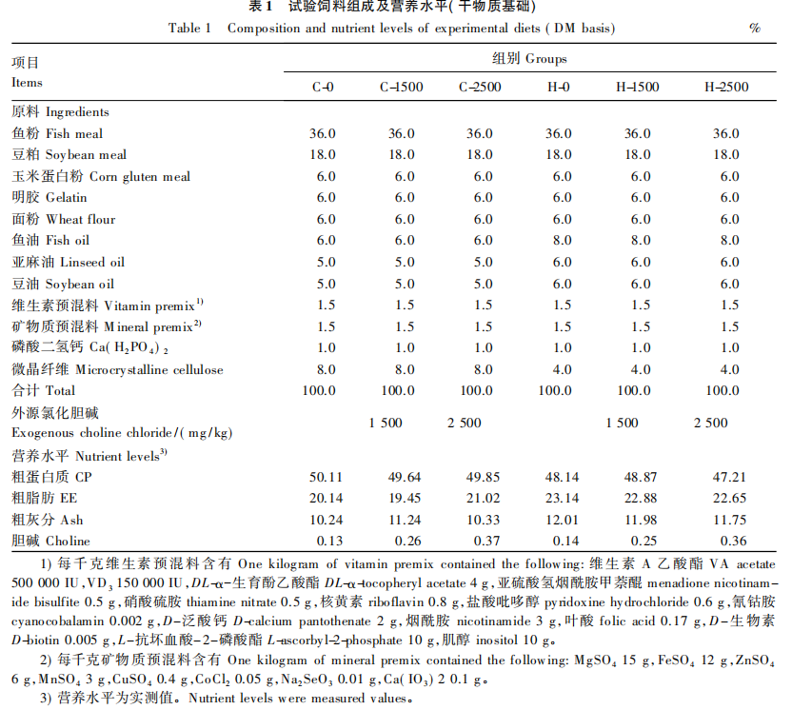
1.4样品采集与指标测定
1.4.1样品采集
饲养试验结束停喂24h后，对试验鱼计数、量体长和测体重;每组随机选取5尾鱼，用MS-222进行麻醉，将鱼体表面水分吸干后迅速解剖，分离肝脏，经液氮速冻后，置于-80℃冰箱中保存备用。
1.4.2生长性能计算
生长性能相关指标计算公式如下:
特定生长率(SGR，%/d)=[(lnW_{f}-lnW₀)/T]×100；
增重率(WGR，%)=[(W_{f}-W₀)/W₀]×100；
存活率(SR，%)=(N_{i}/N_{f})×100；
肥满度(CF，%)=(W_{f}/L³)×100。
式中:W₀代表初始体重(g)；W_{f}代表终末体重(g)；N_{i}代表初始鱼尾数；N_{f}代表终末鱼尾数；T代表试验天数(d)。
1.4.3肝脏抗氧化指标
肝脏超氧化物歧化酶（SOD）、谷胱甘肽过氧化物酶（GSH-Px）、过氧化氢酶（CAT）活性和丙二醛（MDA）含量均采用南京建成生物工程研究所生产的试剂盒测定，严格遵循说明书进行操作。
1.4.4肝脏转录组文库构建及测序
使用RNA提取试剂盒(货号为100013，美国普洛麦格公司)提取肝脏组织总RNA。随后，利用Agilent 2100 Bioanalyzer(美国安捷伦公司)对RNA样品的浓度、纯度及完整性进行质量检测。合格样品用于后续文库构建。寻找具有polyA尾的mRNA，片段化后作为模板，以寡核苷酸为引物，利用M-MuLV合成cDNA第1条链，随后降解RNA模板，并以dNTPs为原料合成cDNA第2条链。将双链cDNA纯化，采用AMPure XP beads筛选250～300bp的cDNA进行PCR扩增以构建文库。文库构建完成后，采用Agilent2100检测文库插入片段大小，对文库进行初步定量，随后通过实时荧光定量PCR(RT-qPCR)对文库有效浓度进行准确定量。文库质检合格后，基于Illumina测序平台进行高通量测序。
1.4.5转录本预测与基因表达定量
为保证数据分析的可靠性，首先对原始读段(raw reads)进行质控过滤，获得有效读段(clean reads)。采用Trinity软件对clean reads进行拼接，利用Busco软件评估转录组组装的完整度，随后，使用Corset软件对转录本进行层次聚类。基于聚类后的基因集，进行编码序列(CDS)预测及基因表达定量分析。
1.4.6基因差异表达与功能富集
采用DESeq2软件对基因表达量进行标准化及差异显著性分析，计算统计检验的P值和log₂差异倍数(FC)。以矫正后P值(P_{adj)}<0.05和|log₂FC|>1为标准筛选差异表达基因。对差异表达基因进行GO功能注释和KEGG通路富集分析。
1.4.7实时荧光定量PCR验证
为验证转录组测序结果的可靠性，采用RT-qPCR技术对脂代谢相关通路中的6个差异表达基因进行验证。使用High-Capacity cDNA Reverse Transcription Kit(货号为4368814，ThermoFisher)将RNA样品逆转录为cDNA，以cDNA为模板，选取β-肌动蛋白(β-actin)作为内参基因，使用TB Green Premix Ex Taq TM(Tli RNaseH Plus)定量PCR试剂盒(货号为ＲＲ420A，TaKaRa)进行RT-qPCR。反应体系(20μL)按试剂盒说明书在冰上配制，具体组分及用量详见表2，引物序列信息见表3。
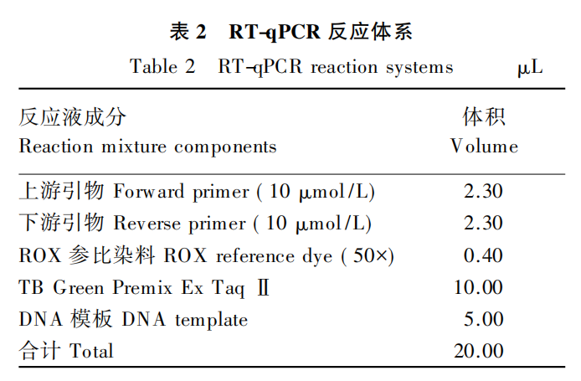
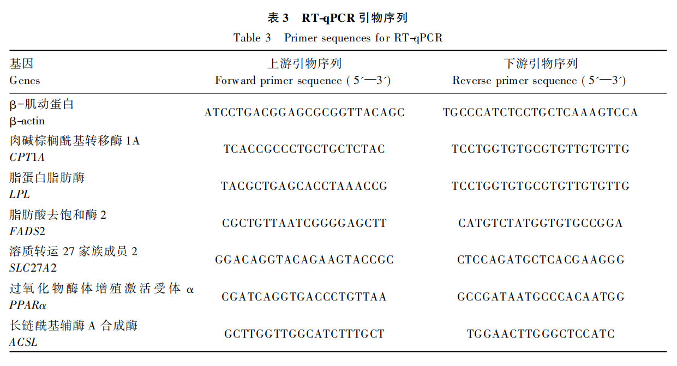
1.5数据统计分析
试验数据采用SPSS23.0软件进行统计分析，以平均值±标准差的形式表示。采用双因素方差分析(two-way ANOVA)检验脂肪水平与氯化胆碱添加水平对生长性能和肝脏抗氧化指标的主效应及二者的交互作用;采用Duncan氏多重比较法对不同脂肪水平、不同氯化胆碱添加水平间的差异进行比较，以P<0.05为差异显著标准。采用GraphPadPrism6和Adobe Illustrator软件进行数据可视化及绘图处理。
2结果与分析
2.1不同脂肪水平饲料中添加氯化胆碱对细鳞鲑生长性能的影响
不同脂肪水平饲料中添加氯化胆碱对细鳞鲑生长性能的影响如表4所示。双因素方差分析显示，脂肪水平和氯化胆碱添加水平对终末体重(FBW)、SGR和WGR均有显著影响(P<0.05)，二者对上述指标的影响存在显著的交互作用(P<0.05)。3个氯化胆碱添加水平下，脂肪水平为230g/kg时的FBW、SGR和WGR均显著高于脂肪水平为200g/kg时(P<0.05)。在脂肪水平为200g/kg时，不同氯化胆碱添加水平间FBW无显著差异(P>0.05)，但添加2500mg/kg氯化胆碱时SGR和WGR显著高于不添加氯化胆碱时(P<0.05)。
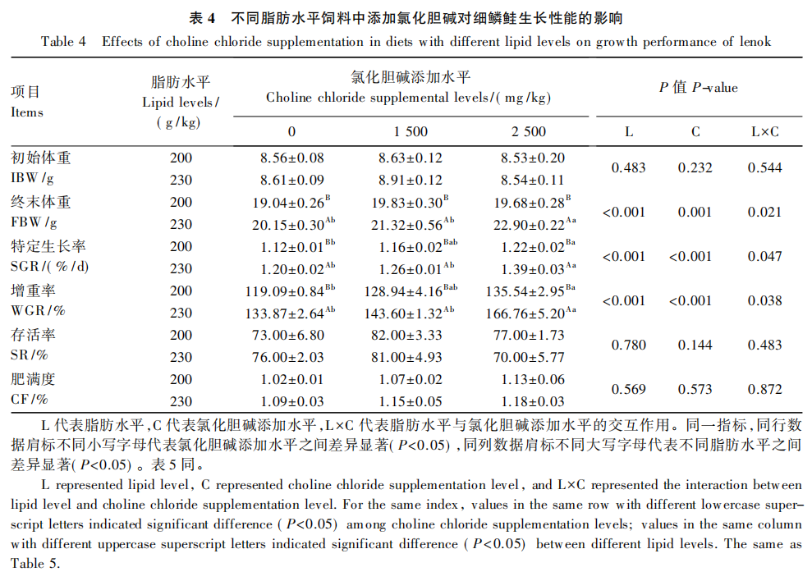
2.2不同脂肪水平饲料中添加氯化胆碱对细鳞鲑肝脏抗氧化指标的影响
不同脂肪水平饲料中添加氯化胆碱对细鳞鲑肝脏抗氧化指标的影响如表5所示。双因素方差分析显示，脂肪水平和氯化胆碱添加水平对肝脏SOD、CAT和GSH-Px活性与MDA含量均有显著影响(P<0.05)，且二者对上述指标的影响存在显著的交互作用(P<0.05)。相同氯化胆碱添加水平不同脂肪水平饲料之间，C-0组肝脏CAT和GSH-Px活性显著高于H-0组(P<0.05)，C-1500组肝脏SOD和CAT活性显著高于H-1500组(P<0.05)，C-2500组肝脏SOD活性显著高于H-2500组(P<0.05)，并且H-0组相较于C-0组、H-1500组相较于C-1500组肝脏MDA含量显著升高(P<0.05)。无论是脂肪水平为200g/kg时还是为230g/kg时，随着氯化胆碱添加水平的增加，肝脏SOD、CAT、GSH-Px活性均呈上升趋势，且均表现为C-2500组显著高于C-0组(P<0.05)、H-2500组显著高于H-0组(P<0.05)。在脂肪水平为230g/kg时，肝脏MDA含量随着氯化胆碱添加水平的增加显著降低(P<0.05)。
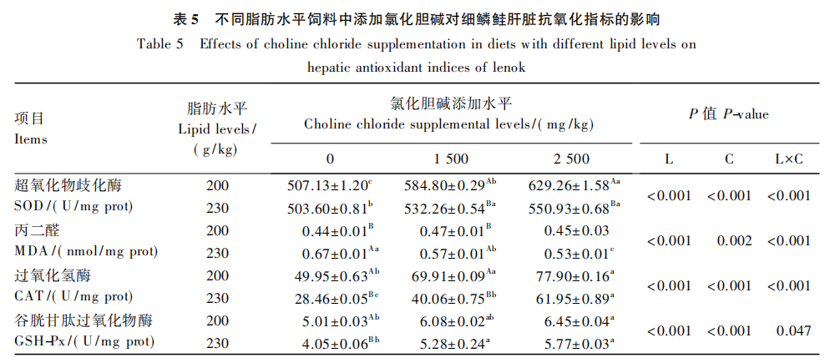
2.3饲料中添加氯化胆碱对摄入不同脂肪水平饲料细鳞鲑脂肪代谢的影响
2.3.1测序原始数据
由生长性能结果可知，在氯化胆碱添加水平为2500mg/kg时细鳞鲑的生长效率最好，故选取C-2500组和H-2500组的6个肝脏样本进行转录组测序，测序数据质量和序列比对情况见表6。6个样本平均产生2104万个raw reads，质控后获得2056万个clean reads，测序错误率低，Q20和Q30平均值分别为97.12%和92.51%，GC含量平均值为46.16%，符合后续分析要求。
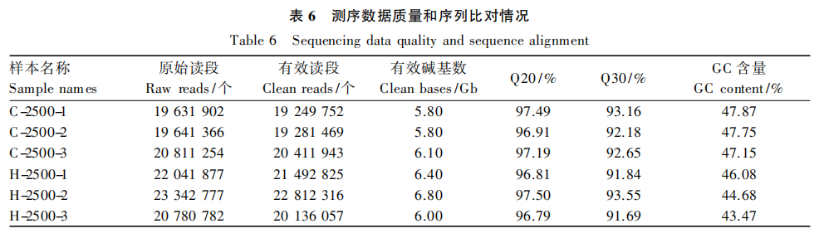
2.3.2差异表达基因分析
获得基因表达量后，利用DESeq2标准化方法筛选C-2500组和H-2500组之间表达量存在显著差异的基因。差异表达基因火山图(图1)显示，C-2500组和H-2500组之间共有4578个差异表达基因，其中有2380个上调基因，2198个下调基因。
2.3.3差异表达基因GO功能富集分析
对C-2500组与H-2500组间筛选出的4578个差异表达基因进行GO功能富集分析。结果(图2)表明，差异表达基因显著富集于多个生物学功能。在生物学过程(BP)方面，主要富集于碳水化合物代谢过程和脂质代谢过程;在细胞组分(CC)方面，主要富集于细胞外空间;在分子功能(MF)方面，主要富集于氧化还原酶活性、催化活性及抗氧化活性。
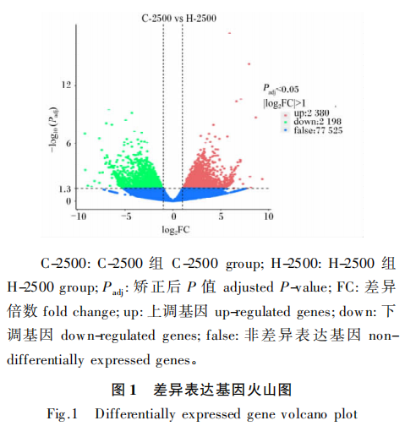
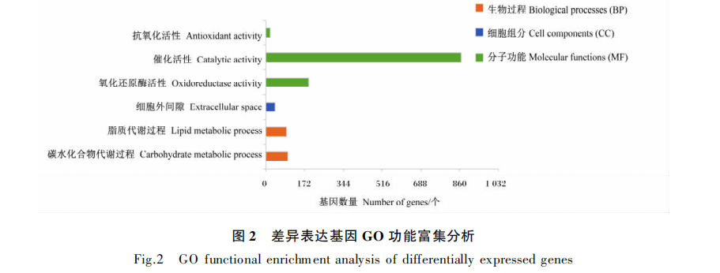
2.3.4差异表达基因KEGG通路分析
为探究差异表达基因涉及的生物学通路，本研究对筛选出的C-2500组与H-2500组的差异表达基因进行KEGG通路富集分析。以P_{adj}<0.05为阈值，筛选差异基因显著富集的信号通路，并选取显著富集的前20条通路进行展示。如图3所示，差异表达基因显著富集于胆固醇代谢、视黄醇代谢、氧化磷酸化及非酒精性脂肪肝(NAFLD)等通路，其中，与脂质代谢相关的通路有胆固醇代谢和视黄醇代谢。
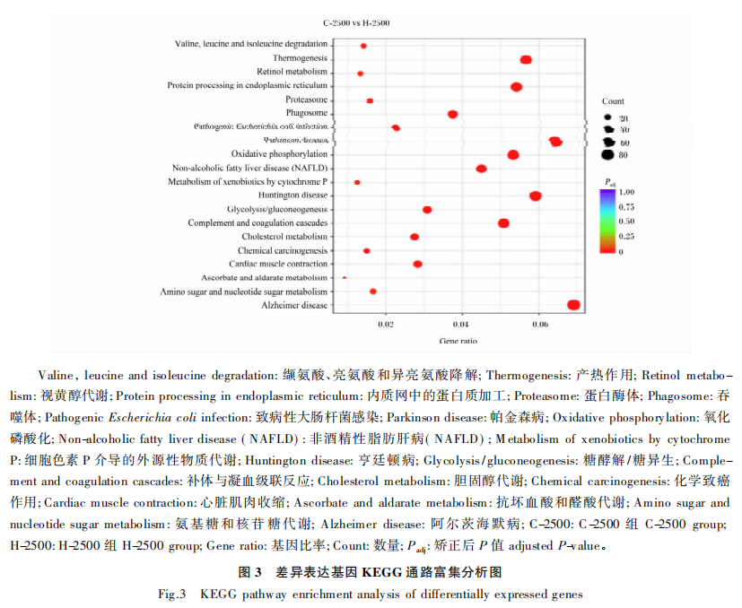
2.3.5不同脂肪水平饲料中添加氯化胆碱对细鳞鲑肝脏中脂代谢相关基因表达的影响
基于转录组测序结果，选取C-2500组与H-2500组间6个与脂代谢相关的差异表达基因，采用RT-qPCR进行验证。结果(图4)显示，相较于C-2500组，H-2500组CPT1A、LPL、脂肪酸去饱和酶2(FADS2)、溶质转运27家族成员2(SLC27A2)、过氧化物酶体增殖激活受体α(PPARα)的mRNA相对表达量均显著上调(P<0.05)，而长链酰基辅酶A合成酶(ACSL)的mRNA相对表达量显著下调(P<0.05)，与转录组测序结果趋势一致。
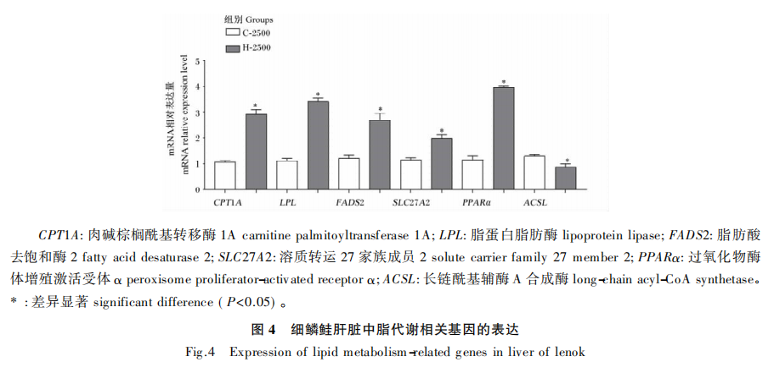
3讨论
3.1不同脂肪水平饲料中添加氯化胆碱对细鳞鲑生长性能的影响
适宜的饲料脂肪水平可以促进鱼类的生长、提高饲料利用率，而脂肪水平过高则易诱发脂肪肝、降低抗病力，并给饲料储存带来挑战^{[16]}。前人在多种鱼类上的研究也证实了脂肪水平的促生长效应。例如，赵杰等^{[17]}研究发现，梭鲈(Sanderlu cioperca)幼鱼的SGR和FBW随饲料脂肪水平的升高而显著上升;邬国强等^{[18]}研究表明，在血鹦鹉鱼(♀Vieja synspila×♂Amphilophu scitrinellus)饲料中添加脂肪可显著提高其WGR和SGR。
本试验中，在不同氯化胆碱添加水平下，H组的WGR、SGR及FBW均显著高于C组，与上述研究结果一致，表明适当提高脂肪水平能够促进细鳞鲑的生长。其机理在于，适宜的脂肪水平可为鱼体提供充足能量和必需脂肪酸，从而节约蛋白质，促进生长。Li等^{[19]}以东北鲟(Acipenser schrenckii)为研究对象，发现其WGR、SGR和FBW随脂肪水平(5.11%～24.88%)的升高呈先升后降趋势，且在21.84%脂肪组达到峰值，出现拐点的主要原因可能在于饲料组成的差异。值得注意的是，本试验中H组的生长性能未出现下降拐点，可能与饲料中添加的氯化胆碱有关。C组与H组均添加了不同水平的氯化胆碱，作为一种必需营养素，胆碱不仅作为甲基供体直接参与促生长过程，还可能通过调节脂肪代谢，缓解高脂饲料引起的脂肪异常沉积与代谢紊乱，从而增强鱼体对高脂饲料的适应性，延缓或避免了生长性能的下降。本研究发现，在相同脂肪水平下，细鳞鲑的SGR和WGR随氯化胆碱添加水平的升高而增加，证实了胆碱的促生长作用。这一结果与周良星等^{[20]}在大口黑鲈(Micropterus salmoides)上的研究结果一致，并在吉富罗非鱼(Oreochromis niloticus)^{[21]}、大西洋鲑(Salmo salar L.)^{[22]}、日本鳗鲡(Anguilla japonica)^{[23]}和草鱼(Ctenopharyngodon idella)^{[24]}等多种鱼类上得到验证，表明胆碱的促生长效应在鱼类中具有普遍性。胆碱促进生长的机制是多方面的。从代谢角度看，胆碱作为甲基供体，经胆碱脱氢酶催化分解生成蛋氨酸和二甲基甘氨酸，释放甲基参与体内的甲基化反应和合成代谢^{[25]}。更重要的是，外源性胆碱的补充可节约蛋氨酸，使其更多地用于蛋白质合成，从而提高蛋白质利用率和肌肉蛋白质沉积能力。从脂肪代谢调控角度看，胆碱通过上调MTTP、APOB-100等脂代谢相关基因的表达，促进极低密度脂蛋白(VLDL)的组装与分泌，加速肝脏脂肪向外周组织的转运，有效缓解肝脂沉积，进而提高饲料利用率^{[8]}。双因素方差分析表明，脂肪水平与氯化胆碱添加水平对细鳞鲑的FBW、SGR、WGR存在显著的交互作用。以生长性能为评价指标，本试验条件下，在脂肪水平为230g/kg的饲料中，氯化胆碱添加水平为2500mg/kg时细鳞鲑的生长效果最好。
3.2不同脂肪水平饲料中添加氯化胆碱对细鳞鲑肝脏抗氧化指标的影响
鱼类的抗氧化指标是反映机体抗氧化能力和氧化应激水平的重要参数^{[26]}。SOD、CAT、GSH-Px是鱼体内抗氧化系统的关键酶组分，可协同清除自由基，维持鱼体内的氧化平衡，减轻氧化应激带来的损伤^{[27]}。MDA作为脂质过氧化物的主要分解产物，其含量的高低可间接反映活性氧(ROS)自由基含量以及组织细胞脂质过氧化程度。本试验中，在C组和H组内，随着氯化胆碱添加水平的升高，肝脏SOD、CAT和GSH-Px活性均上升，且C组内肝脏MDA含量显著下降。这与张定东等^{[28]}在团头鲂上的研究结果一致。分析其机理，一方面可能在于胆碱直接或间接抑制了ROS的生成。ROS及其引发的脂质过氧化物会消耗胞内的抗氧化酶(SOD、CAT等)及非酶抗氧化物(谷胱甘肽、维生素E等)，从而削弱机体的抗氧化能力;胆碱通过减轻氧化压力，缓解了这一消耗过程。另一方面，胆碱在促进脂肪分解代谢的过程中为机体提供更多能量^{[29]}，可能间接减轻了肝脏的代谢负担和氧化应激水平。与胆碱的积极作用相反，高脂饲料在本试验中诱导了肝脏氧化损伤。具体表现为，H组较C组肝脏MDA含量升高，而肝脏SOD、CAT和GSH-Px活性降低。这与何志刚等^{[30]}在芙蓉鲤鲫(Carassius auratus)和Zhou等^{[31]}在大口黑鲈上的研究结果一致。其原因可能在于:第一，鱼油中富含高不饱和脂肪酸(HUFA)，作为脂质过氧化的前体物质，高脂饲料的大量摄入加剧了细鳞鲑肝脏的脂质过氧化反应，并伴随过量ROS生成，破坏细胞膜结构与功能，导致抗氧化酶活性下降;第二，过高的脂肪水平导致肝脏脂质过度沉积，进而削弱机体整体抗氧化防御能力^{[32]}。值得注意的是，Liu等^{[33]}在虹鳟(Oncorhynchus mykiss)上的研究发现，鱼体抗氧化能力随饲料脂肪水平(10.03%～26.06%)的升高呈增强趋势。这看似与本研究结果矛盾，实则可能与物种耐受性差异有关。本课题组前期研究已表明，细鳞鲑的最适饲料脂肪水平为1738～1950mg/kg^{[34]}，当脂肪水平超过其耐受阈值时，便会诱发氧化应激。而Liu等^{[33]}的研究中设定的脂肪水平可能未超出虹鳟的脂质耐受范围，甚至触发了鱼体的适应性反应以抵御高脂诱导的氧化应激。综上所述，饲料中添加氯化胆碱可通过与脂肪水平的协同交互作用，有效提升细鳞鲑肝脏中抗氧化酶的活性，降低脂质过氧化产物的生成，从而增强鱼体对高脂饲料的耐受性。
3.3不同脂肪水平饲料中添加氯化胆碱对细鳞鲑脂肪代谢的影响
鱼类的肝脏是脂肪代谢的核心器官，其代谢平衡易受饲料组成等外界因素影响。高脂饲料会加剧肝脏脂肪的沉积，而饲料中被消化吸收的营养素可通过调控相应信号分子影响脂质代谢。在代谢机制的研究过程中，转录组试验可揭示组内样本相关基因的重复性，与组间样本相关基因的变异程度等，为探究代谢机制提供了重要视角^{[35]}。本试验对C-2500组和H-2500组细鳞鲑肝脏进行转录组测序和RT-qPCR验证，发现多个脂代谢关键基因(CPT1A、PPARα、LPL、ACSL、SLC27A2、FADS2)的表达量发生显著改变，说明肝脏中与脂代谢功能有关的基因发生了改变。本研究中，脂肪酸氧化相关基因CPT1A(长链脂肪酸进行线粒体β－氧化的一种必需限速酶)和PPARα(调节脂肪酸氧化和脂蛋白合成等方面的关键因子)在H-2500组中的mRNA相对表达量均显著高于C-2500组，说明胆碱可通过促进CPT1A基因的表达来减轻高脂饲料带来的不利影响，类似的结果在鳙鱼(Aristichthys nobilis)^{[36]}和杂交石斑鱼(♀Epinephelus fuscoguttatus×E. lanceolatus)^{[37]}的研究中均有报道。本试验研究发现，基因LPL(可将运载着脂类的脂蛋白水解成游离的脂肪酸，供细胞摄取)在H-2500组的相对表达量显著上调，表明胆碱干预可能增强了高脂胁迫下脂质分解和细胞对脂肪酸的摄取效率。这与在真鲷(Pagrus major)^{[38]}上的研究结果一致。综合前人研究结果^{[39－41]}，其机制可能在于:胆碱通过激活PPARα信号通路，进而诱导CPT1A、LPL及脂肪酸转运相关酶基因的表达，提高脂肪酸进入线粒体的效率和氧化速率，从而缓解高脂负荷。ACSL家族是一种能够催化长链脂肪酸的一种同工酶，长链脂肪酸被ACSL酯化后可参与磷脂和甘油三酯的合成，在脂肪合成过程中起重要作用。在哺乳动物中已鉴定出ACSL1、ACSL3、ACSL4、ACSL5和ACSL6共5种亚型，而由于硬骨鱼纲(Osteichthyes)进化过程中存在多次全基因组复制(WGD)，产生了大量基因副本^{[42-44]}，目前有关硬骨鱼纲ACSL家族亚型分类尚未有明确定论。本试验发现，ACSL的相对表达量在H-2500组显著低于C-2500组，提示胆碱可能通过下调ACSL表达，抑制了肝脏中依赖ACSL的脂肪合成途径。在鱼类中，目前针对ACSL家族的研究集中于对生理功能的影响，如ACSL1参与激活脂肪酸进入β－氧化途径为草鱼供能^{[45]}，ACSL6在金鱼(Carassius auratus)DHA富集中起关键作用^{[46]}，而关于营养调控对鱼类ACSL基因表达影响的研究较少，调控机制尚不明确，有待深入探明。此外，本试验结果显示，参与脂肪代谢和脂肪酸跨膜转运的基因SLC27A2，以及在长链多不饱和脂肪酸合成中起限速作用的基因FADS2，其表达量都受到了胆碱的调控而发生改变，表明胆碱对脂肪代谢的调控是多靶点、多通路的。综上所述，胆碱可能通过上调肝脏中CPT1A、LPL、FADS2、SLC27A2、PPARα的表达，同时下调ACSL的表达，激活PPARα等脂代谢相关信号通路，从促进脂肪酸氧化、增强脂质分解转运、抑制脂肪合成等多个层面协同调控脂肪代谢，从而有效缓解高脂饲料诱导的肝脏脂肪蓄积。
4结论
①在高脂饲料中添加适宜水平的外源胆碱可显著改善高脂胁迫下细鳞鲑的生长性能，在230g/kg的脂肪水平下以添加2500mg/kg氯化胆碱效果最好。
②饲料中添加氯化胆碱可提高细鳞鲑肝脏抗氧化能力，且能通过调控肝脏中脂代谢相关基因的表达，缓解高脂胁迫下肝脏脂肪蓄积等问题。
参考文献：略
原文刊登在《动物营养学报》，网络首发时间：2026-04-15 13:57:58

饲料添加益生菌对花鲈生长性能与生化指标的影响
李亚晴¹ 夏苏东¹* 张丹¹ 窦勇¹ 周文礼¹ 张华颖² 李曼³ 高哲颖²
（1.天津农学院，天津300392；2.天津市农业发展服务中心，天津300061；3.天津师范大学教育学部，天津300387）
摘要：试验旨在研究饲料中添加不同益生菌对花鲈（Lateolabrax maculatus）生长性能与血清生化指标的影响。选取健康、体重为（160.00±3.97） g的花鲈180尾，随机分为3组，每组3个重复，每个重复20尾鱼。对照组饲喂基础饲粮，植物乳杆菌（Lactiplantibacillus plantarum）组饲喂含1×10⁸ CFU/g植物乳杆菌饲粮，罗伊氏乳杆菌（Lactobacillus reuteri）组饲喂含1×10⁸ CFU/g罗伊氏乳杆菌饲粮，试验期为6周。结果表明：与对照组相比，植物乳杆菌组和罗伊氏乳杆菌组花鲈的终末体重、特定生长率、过氧化氢酶活性、增重率显著提高（P<0.05），植物乳杆菌组花鲈血清中三酰甘油含量显著降低（P<0.05），罗伊氏乳杆菌组花鲈血清中的总蛋白、球蛋白、高密度脂蛋白胆固醇、低密度脂蛋白胆固醇、三酰甘油、总胆固醇含量显著降低（P<0.05），罗伊氏乳杆菌组花鲈肠道的α-淀粉酶活性显著提高（P<0.05）。综上，饲料中添加罗伊氏乳杆菌及植物乳杆菌对花鲈生长均有促进效果。
关键词：花鲈；饲料；生长性能；生化指标；益生菌
Effects of Dietary Probiotics Supplementation on Growth Performance and Biochemical Indexes of Lateolabrax maculatu
LI Yaqing¹ XIA Sudong¹* ZHANG Dan¹ DOU Yong¹ ZHOU Wenli¹ ZHANG Huaying² LI Man³ GAO Zheying²
(1. Tianjin Agricultural University, Tianjin 300392, China; 2. Tianjin Agricultural Development Service Center, Tianjin 300061, China; 3. Department of Education Tianjin Normal University, Tianjin 300387, China)
Abstract：This study aimed to investigate the effects of different probiotics on growth performance and biochemical indexes of Lateolabrax maculatu. A total of 180 healthy spotted sea bass with an average weight of (160.00±3.97) g were randomly divided into three groups, each with three replicates of 20 fish. The control group was fed a basal diet, the Lactiplantibacillus plantarum group was fed a diet containing 1×10⁸ CFU/g of Lactiplantibacillus plantarum, and the Lactobacillus reuteri group was fed a diet containing 1×10⁸ CFU/g of Lactobacillus reuteri. The trial lasted six weeks. The results showed that compared with the control group, both the Lactiplantibacillus plantarum and Lactobacillus reuteri groups had significantly higher final body weight, specific growth rate, catalase activity, and weight gain rate (P<0.05). The serum triglyceride level in the Lactiplantibacillus plantarum group was significantly reduced (P<0.05), while the Lactobacillus reuteri group showed significant reductions in serum total protein, globulin, high-density lipoprotein cholesterol, low-density lipoprotein cholesterol, triglycerides, and total cholesterol (P<0.05), as well as significantly increased intestinal α-amylase activity (P<0.05). In summary, supplementation with Lactobacillus reuteri and Lactiplantibacillus plantarum in the fodder promoted the growth of spotted sea bass.
Key words：Lateolabrax maculatus; feed; growth performance; biochemical indexes; probiotics

花鲈（Lateolabrax maculatus）是花鲈科花鲈属鱼类，又名七星鲈、海鲈^{[1]}，是我国南方重要经济鱼类，具有广温广盐性^{[2]}，在中国沿海和各大通海河岸均有分布^{[3]}，其肉质鲜美，具有较高的营养价值^{[4]}。随着花鲈养殖规模扩大，养殖产量逐年提高，在花鲈养殖过程中疾病愈加频繁，对花鲈产业的发展造成一定的影响。抗生素等药物的不规范使用易引发花鲈肠道菌群失衡^{[5]}和抗药菌株产生^{[6]}等问题。因此，开发绿色无污染的环境友好型产品已成花鲈养殖业发展的新方向^{[7]}。
益生菌作为天然无污染的新一代净水和防病产品，合理比例添加至饲料中可以提升水产品抗疾病能力和综合生产能力。植物乳杆菌（Lactiplantibacillus plantarum）及罗伊氏乳杆菌（Lactobacillus reuteri）是具有调节肠道功能，促进动物健康生长的乳酸菌。植物乳杆菌属于乳杆菌科乳杆菌属，是鱼类肠道中常见乳酸菌，常作为饲料添加剂，该菌定殖于动物胃肠道等部位后大量增殖，抑制病原菌的生长，可产生维生素，增加机体对饲料的消化和吸收，促进动物生长与提高成活率^{[8]}。罗伊氏乳杆菌是大部分生物胃肠道内存在的一种占主要地位的乳酸菌，可以促进动物生长，提高饲料利用效率，调节动物的免疫系统^{[9]}。目前关于植物乳杆菌及罗伊氏乳杆菌在多种水产动物养殖中的应用研究，已有相关报道均证明了植物乳杆菌及罗伊氏乳杆菌可以改善水产养殖动物的肠道健康,促进生长^{[10]}。目前,国内外研究对植物乳杆菌及罗伊氏乳杆菌作为添加剂在花鲈养殖过程中的优势尚未得到充分证明。
综上，本研究以花鲈为研究对象，在基础饲粮中分别添加浓度为1×10⁸ CFU/g植物乳杆菌、1×10⁸ CFU/g罗伊氏乳杆菌，探究不同益生菌对花鲈的生长性能、血清生化指标及相关抗氧化酶和免疫酶活性的影响，以期为益生菌作为花鲈饲料添加剂研究提供理论依据，并推动该领域的研究水平和提升应用价值。
1材料与方法
1.1试验材料
植物乳杆菌、罗伊氏乳杆菌，均由天津农学院动物科学试验室分离鉴定保存。
花鲈，购于天津利达水产有限公司。选取健康有活力的花鲈，暂养在天津市天津农学院水产循环水养殖重点试验室。
基础饲粮，购于福建天马科技集团有限公司。饲料粗蛋白含量采用凯氏定氮法进行测定；粗脂肪含量采用索氏抽提法进行测定；粗灰分的测定先将饲料烘干至恒重后，进行碳化再以550 ℃加热6 h，冷却干燥至室温后测量。基础饲粮组成及营养水平见表1。
取100 mL的益生菌原液，4000 r/min离心5 min，去上清液留下沉淀的益生菌加入PBS缓冲液配制成菌液，震荡使菌液混匀，通过计算取26.3 mL的菌液用喷壶均匀喷洒到花鲈基础饲粮中，使饲料中菌液的浓度为1×10⁸ CFU/g，混匀饲料后进行投喂。2种益生菌饲粮均现用现配。
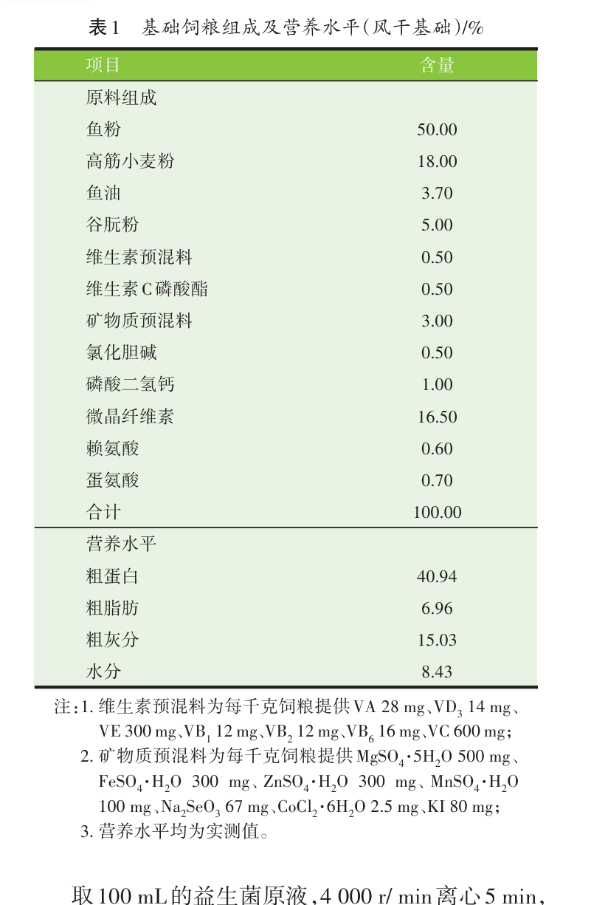
1.2试验设计与饲养管理
对300尾花鲈进行为期2周的适应性驯养后，挑选健康、体重为（160.00±3.97） g的花鲈180尾，随机分为3组，每组3个重复，每个重复20尾鱼。对照组饲喂基础饲粮，植物乳杆菌组饲喂含1×108 CFU/g植物乳杆菌饲粮，罗伊氏乳杆菌组饲喂含1×10⁸ CFU/g罗伊氏乳杆菌饲粮，3组鱼投放在规格为35 cm×40 cm×80 cm的玻璃缸循环水系统内，养殖6周。每天饱食投喂2次，分别于09：00和17：00进行，第2天早上清理残饵粪便，期间充氧气24 h。试验期间水体溶解氧、氨氮浓度、盐度、温度分别为（6.86±0.90） mg/L，（0.03±0.01） mg/L，16‰，23~26 ℃。发现死鱼立即捞出记录并称重，试验开始和试验时均已空腹称量花鲈重量。
1.3样品采集
养殖试验结束后，禁食24 h，用丁香酚将鱼麻醉，各组分别计数、称重，用于生长性能指标（增重率、特定生长率、饵料系数、肥满度）计算。每组随机取6尾花鲈使用一次性无菌注射器对其进行尾静脉采血，4 ℃条件下2500 r/min离心10 min，分离血清后放置-20 ℃保存，用于检测血清生化指标；将每组6尾鱼置于冰盘上，剪开腹部，取出肝脏及肠道放于液氮速冻后于-80 ℃保存，用于酶活性测定；将每缸剩余的鱼体保存在-20 ℃冰箱中，用作分析鱼体全体组成。
1.4测定指标及方法
1.4.1生长性能
根据试验花鲈初始体重、终末体重、体长、内脏团重、肝脏重、摄食饲料量和存活尾数，计算增重率（WGR）、饲料系数（FCR）、特定生长率（SGR）、肥满度（CF）和存活率（SR）。
增重率（%）＝（W_{t}-W_{o}）/W_{o}×100
特定生长率（%）＝（lnW_{t}-lnW_{o}）/t×100
饵料系数＝W_{f}/（W_{t}-W_{o}）
肥满度＝W_{b}/（L_{b}³）×100
存活率（%）＝N_{f}/N_{i}×100
式中：W_{t}——终末体重（g）；
W_{o}——初始体重（g）；
t——试验天数（d）；
W_{b}——体重（g）；
L_{b}——体长（cm）；
N_{f}——试验结束时活鱼数量；
N_{i}——试验开始时鱼总数量。
1.4.2血清生化指标
血清中的总蛋白（TP）、球蛋白（G）、白蛋白（AL）、三酰甘油（TG）、胆固醇（CHO）、天冬氨酸氨基转移酶（AST）、高密度脂蛋白胆固醇（HDL-C）、低密度脂蛋白胆固醇（LDL-C）和丙氨酸氨基转移酶（ALT）活性，均采用南京建成生物工程研究所试剂盒测定。

1.4.3肝脏及肠道酶活性指标
精准称取0.2 g肠道或肝脏样本，并记录，用9倍体积的生理盐水（0.9% NaCl溶液）稀释后，冰水浴条件下机械匀浆，4 ℃下2500 r/min离心10 min，取上清。严格按照试剂盒说明书相关要求进行酸性磷酸酶（ACP）、碱性磷酸酶（AKP）、过氧化氢酶（CAT）活性测定。每组测4个样本，各样本重复测定3次。
1.5数据处理
试验数据采用Excel 2007进行整理，用SPSS 26.0软件进行统计分析，采用单因素方差分析（one-way ANOVA）进行组间比较，对于存在显著差异的指标，采用Duncan’s多重比较法进行比较，试验结果以“平均值±标准差”表示，P<0.05表示差异显著。
2结果与分析
2.1饲料中添加植物乳杆菌和罗伊氏乳杆菌对花鲈生长性能的影响
由表2可知，与对照组相比，植物乳杆菌组和罗伊氏乳杆菌组花鲈的终末体重、特定生长率、增重率均显著提高（P<0.05）；与对照组相比，植物乳杆菌组和罗伊氏乳杆菌组花鲈成活率、饲料系数、肥满度，差异均不显著（P>0.05）。
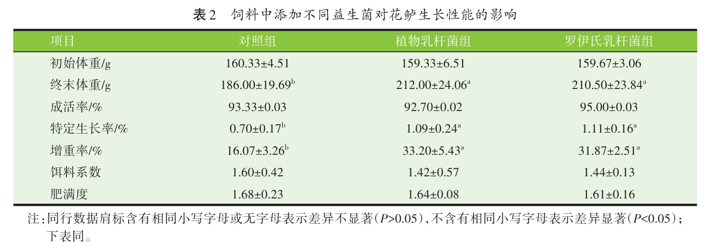
2.2饲料中添加植物乳杆菌和罗伊氏乳杆菌对花鲈血清生理生化指标的影响
由表3可知，与对照组相比，植物乳杆菌组花鲈血清总蛋白、球蛋白、葡萄糖、白蛋白、天冬氨酸氨基转移酶、高密度脂蛋白胆固醇、低密度脂蛋白胆固醇、总胆固醇含量，差异均不显著（P>0.05），植物乳杆菌组花鲈血清中三酰甘油含量显著降低（P<0.05）。与对照组相比，罗伊氏乳杆菌组花鲈血清中的总蛋白、球蛋白、高密度脂蛋白胆固醇、低密度脂蛋白胆固醇、三酰甘油、总胆固醇含量均显著降低（P<0.05），罗伊氏乳杆菌组花鲈血清中的葡萄糖、白蛋白、天冬氨酸氨基转移酶含量差异均不显著（P>0.05）。
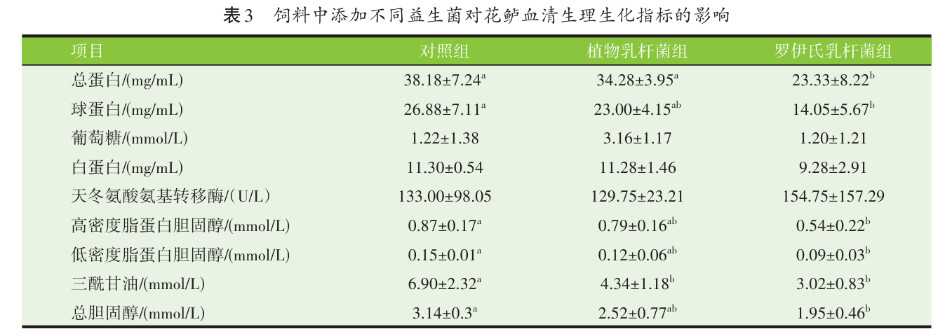
2.3饲料中添加植物乳杆菌和罗伊氏乳杆菌对花鲈肝脏、肠道组织相关酶活性的影响
由表4、表5可知，罗伊氏乳杆菌组肝脏碱性磷酸酶活性显著低于对照组和植物乳杆菌组（P<0.05）；与对照组相比，植物乳杆菌组和罗伊氏乳杆菌组花鲈肝脏及肠道的过氧化氢酶活性均显著提高（P<0.05）。与对照组相比，植物乳杆菌组和罗伊氏乳杆菌组肠道的脂肪酶活性显著降低（P<0.05），罗伊氏乳杆菌组胰蛋白酶活性显著降低（P<0.05）、α-淀粉酶活性显著提高（P<0.05）。
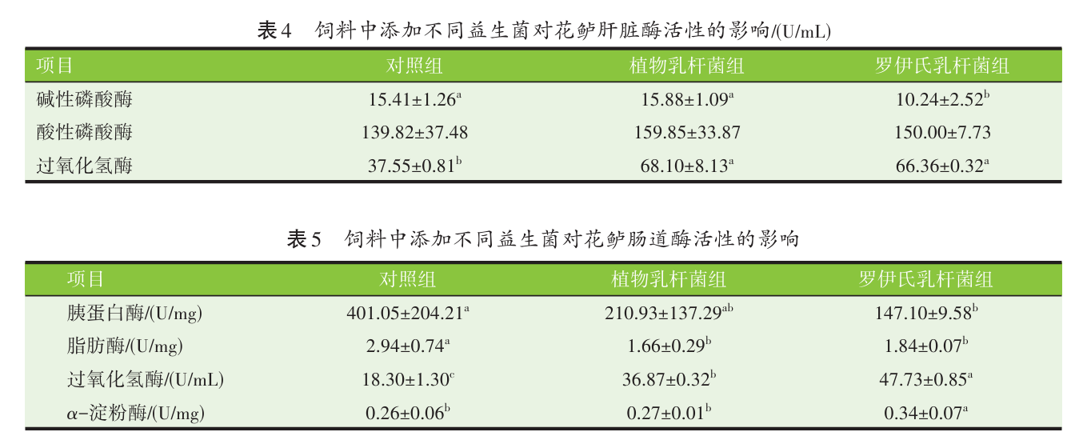
3讨论
3.1饲料中添加植物乳杆菌和罗伊氏乳杆菌对花鲈生长性能的影响
植物乳杆菌是肠道内的优势菌之一，具有调节肠道微生态平衡^{[11]}、减缓细胞氧化、缓解细胞损伤、抗炎症和提高机体免疫力的作用^{[7]}。罗伊氏乳杆菌是存在于大部分脊椎动物和哺乳动物肠道内的乳酸杆菌，可以提高饲料利用效率从而促进动物生长^{[12]}。本试验结果表明，饲料中添加植物乳杆菌和罗伊氏乳杆菌可以提高花鲈生长性能，投喂添加植物乳杆菌和罗伊氏乳杆菌饲料的花鲈终末体重显著高于对照组。这与其他学者研究的^{[13-15]}饲养试验结果相似。植物乳杆菌和罗伊氏乳杆菌可以促进水产动物生长，但添加植物乳杆菌和罗伊氏乳杆菌均对花鲈成活率不造成显著影响，表明植物乳杆菌及罗伊氏乳杆菌对花鲈的成活率没有起到关键作用。在花鲈的特定生长率方面，与对照组相比，植物乳杆菌组和罗伊氏乳杆菌组均显著升高。Son等^{[16]}研究发现，植物乳杆菌可以显著提高石斑鱼的增重率、特定生长率及饲料的利用效率。王国霞等^{[17]}在对凡纳滨对虾的研究中发现，乳酸菌可以改善肠道菌群组成，促进动物生长。以上研究结果与本试验结果相符。本试验中，在饲料中添加浓度为1×10⁸ CFU/g植物乳杆菌和浓度为1×10⁸ CFU/g罗伊氏乳杆菌均可以改善肠道健康、提高饲料率用率、促进花鲈生长。
3.2饲料中添加植物乳杆菌和罗伊氏乳杆菌对花鲈血清生理生化指标的影响
血清生化指标可以反映鱼体的健康状况及营养和机体代谢方面的情况^{[18]}，也可用于评价其病理学变化^{[19]}。研究表明，降低血清中三酰甘油含量可以缓解鱼类肝脏脂肪堆积，有效预防由高脂饲料导致的脂肪肝^{[20]}。刘洪瑞等^{[21]}研究表明，益生菌对缓解水产动物体内肝脏中脂肪的积累具有明显效果。本研究中，在饲料中添加植物乳杆菌的花鲈血清中三酰甘油含量相比对照组显著降低，而对其他指标无显著影响，表明在花鲈饲料中添加植物乳杆菌可以显著减少肝脏中的脂肪堆积。血清中总蛋白、白蛋白含量反映了花鲈对饲料中粗蛋白的吸收及代谢情况，球蛋白作用于鱼体免疫系统^{[22]}。饲料中添加罗伊氏乳杆菌的花鲈血清中总蛋白和球蛋白含量显著低于对照组，表明罗伊氏乳杆菌组花鲈对粗蛋白吸收及代谢能力可能不及对照组，且免疫能力可能也弱于对照组，因此饲料中添加罗伊氏乳杆菌对花鲈的免疫系统和代谢能力没有促进作用。本试验中，罗伊氏乳杆菌组花鲈高密度脂蛋白胆固醇、低密度脂蛋白胆固醇及三酰甘油、总胆固醇含量均显著低于对照组。血清中胆固醇和三酰甘油含量的变化情况是反映机体脂质代谢功能正常与否的主要指标^{[23]}。由此推论，罗伊氏乳杆菌可增强肝脏分解脂肪的能力，维持肝脏功能健康，减轻脂肪对肝脏造成的负担。罗伊氏乳杆菌是一株具有较好降胆固醇效果的菌株，具有很强的耐受胆盐及肠液的能力，能够在肠道中以较高的活性发挥作用^{[24]}。由此可见，在饲料中添加植物乳杆菌可以有效预防花鲈脂肪肝及肝脏脂肪积累，在饲料中添加罗伊氏乳杆菌可维持肝脏功能健康的同时，还可以有效降低胆固醇，但对花鲈的代谢及免疫能力无促进作用。
3.3饲料中添加植物乳杆菌和罗伊氏乳杆菌对花鲈肝脏、肠道组织相关酶活性的影响
本试验中，植物乳杆菌组花鲈肝脏及肠道过氧化氢酶活性显著高于对照组。过氧化氢酶是一种抗氧化酶，可以提高抗氧化能力，增强机体免疫力^{[25]}，因此植物乳杆菌可以增强花鲈的抗病能力。脂肪酶是一种重要的消化酶，已有研究表明，乳杆菌不仅能产生蛋白酶、脂肪酶等多种酶类，同时还能提高水产动物的消化酶活性^{[26]}。通常饲料中添加适量乳酸菌可以提高脂肪酶活性，本试验中，植物乳杆菌组及罗伊氏乳杆菌组花鲈肠道脂肪酶均显著低于对照组，结果不佳原因可能是养殖周期未达到最佳日期，益生菌尚未发挥作用。碱性磷酸酶是代谢过程中一种重要的调控酶^{[27]}。本试验中，罗伊氏乳杆菌组花鲈肝脏碱性磷酸酶活性显著低于对照组，罗伊氏乳杆菌的添加对花鲈吸收运转水体中钙质、无机磷等营养物质代谢产生了消极作用，但增强了花鲈抗病能力。本试验中，罗伊氏乳杆菌组花鲈肠道α-淀粉酶活性显著高于对照组，肠道中的淀粉酶作用是消化吸收食物中的碳水化合物和糖类，淀粉酶活性提高可促进生物对营养物质的吸收利用。因此，在饲料中添加罗伊氏乳杆菌可以促进花鲈的营养吸收。综上，饲料添加植物乳杆菌可以提高花鲈免疫力、增强花鲈的抗病能力；添加罗伊氏乳杆菌也可以提高花鲈抗病能力促进营养吸收，但抑制了鱼体代谢。该结果与其他罗伊氏乳杆菌饲料添加试验不完全一致，原因可能是饲养周期不够长，饲料中添加的益生菌未能完全发挥作用。
4结论
饲料中添加浓度为1×108 CFU/g植物乳杆菌可以提高花鲈的生长性能，增强肠道对脂肪的消化分解能力；饲料中添加浓度为1×108 CFU/g罗伊氏乳杆菌可以促进花鲈生长、提高饲料利用率，有助于营养物质的吸收、维持肝功能健康、增强抗病能力。
参考文献：略
原文刊登在《饲料工业》2026年第4期

